ТАМОЖЕННАЯ СТОИМОСТЬ (Закон РФ от 21 мая 1993 г. N 5003-I "О таможенном тарифе")

1. Понятие таможенной стоимости:
Согласно Закону РФ "О таможенном тарифе" (п. 6 ст. 5) Закон РФ от 21 мая 1993 г. N 5003-I "О таможенном тарифе":
"таможенная стоимость товара - стоимость товара, определяемая в соответствии с Законом РФ "О таможенном тарифе" и используемая для целей:
- обложения товара пошлиной;
- внешнеэкономической и таможенной статистики;
- применения иных мер государственного регулирования торгово-экономических отношений, связанных со стоимостью товаров, включая осуществление валютного контроля внешнеторговых сделок и расчетов банков по ним, в соответствии с законодательными актами Российской Федерации".
Согласно Таможенному кодексу РФ (ст. 322):
"налоговой базой для целей исчисления таможенных пошлин, налогов являются таможенная стоимость товаров и (или) их количество".
Согласно Постановлению Правительства РФ от 5 ноября 1992 года № 856:
"таможенная стоимость используется при начислении таможенной пошлины, сборов и иных таможенных платежей, установления стоимости для иных таможенных целей, включая взыскание штрафов и применение иных санкций за таможенные правонарушения, предусмотренные законодательством Российской Федерации, ведения таможенной статистики".
Как было указано выше, таможенная стоимость ввозимых товаров определяется в соответствии с Законом РФ "О таможенном тарифе". Система определения таможенной стоимости (таможенной оценки) товаров основывается на общих принципах таможенной оценки, принятых в международной практике. Следует отметить, что определение стоимости ввозимого товара с целью расчета таможенных пошлин - одна из наиболее сложных таможенных процедур.

Долгое время методы оценки таможенной стоимости в разных государствах значительно отличались друг от друга. В одних странах ввозные таможенные пошлины взимались с цены FOB, в других - с цены CIF (в последнем случае размер пошлины увеличивался примерно на 5%). Таможенные пошлины могли исчисляться как с цены, указанной экспортером в товаросопроводительных документах, так и с цены аналогичного товара на мировом рынке. Особое неудобство для экспортеров составляло то, что они не знали точно, какой метод определения таможенной стоимости будет применен и, следовательно, какова будет конечная цена продаваемого товара, от которой зависит эффективность внешнеторговой операции.
Оставляя неизменной ставку ввозной пошлины, государство-импортер только за счет манипуляций со способами расчета таможенной стоимости может в значительной мере повысить фактический уровень таможенно-тарифной защиты. Развитие международной торговли обусловило процессы унификации правовых норм, регулирующих институт таможенной стоимости. Еще в 1950 году по инициативе ряда западноевропейских государств была заключена Конвенция о создании унифицированной методологии определения таможенной стоимости товаров (Брюссельская конвенция о таможенной стоимости). В ней таможенная стоимость была определена как нормальная цена, по которой товар может быть продан в стране назначения в момент приема таможенной декларации. К Брюссельской конвенции присоединилось свыше 70 государств. Однако США и Канада Конвенцию не подписали, поэтому вопрос об унификации национальных правил определения таможенной стоимости оставался нерешенным.
Проходившие в начале 1970-х годов многосторонние торговые переговоры в рамках Токийского раунда ГАТТ завершились принятием в 1979 году ряда соглашений, среди которых было и Соглашение о применении статьи VII ГАТТ, иначе именуемое Кодексом о таможенной стоимости ГАТТ.
Генеральное соглашение по тарифам и торговле (англ. General Agreement on Tariffs and Trade, GATT, ГАТТ) — международное соглашение, заключенное на Бреттон-вудской конференции в 1947 году с целью восстановления экономики после Второй мировой войны, которое на протяжении почти 50 лет фактически выполняло функции международной организации (ныне — Всемирная торговая организация).Оно и стало тем международно-правовым стандартом, на который было сориентировано российское таможенное законодательство в соответствии с пунктом 1 статьи 12 Закона РФ "О таможенном тарифе".
Заключительный акт, принятый по результатам Уругвайского раунда многосторонних торговых переговоров (Марракеш, 15 апреля 1994 года), содержит новую редакцию Соглашения по применению статьи VII ГАТТ, в принципиальных вопросах не отличающуюся от Соглашения 1979 года.

В тексте ГАТТ (ч. 2 ст. VII) определено: "Оценка ввезенного товара для таможенных целей должна быть основана на действительной стоимости ввезенного товара, который облагается пошлиной, или аналогичного товара и не должна основываться на стоимости товара отечественного происхождения или на произвольных или фиктивных оценках". В этой же статье ГАТТ (ч. 5) закреплены принципы гласности и стабильности правил определения таможенной стоимости. Реализация на практике этих принципов позволяет коммерсантам "определить с разумной степенью точности стоимость товаров для таможенных целей" (ст. VII ГАТТ).
Кодекс о таможенной стоимости ГАТТ закрепляет в качестве основного принципа таможенной оценки использование цены сделки, под которой понимается цена, реально уплаченная за импортируемые товары. В цену сделки могут включаться некоторые дополнительные расходы (например, расходы покупателя на лицензионное вознаграждение, комиссионные и брокерские вознаграждения, стоимость упаковки и др.).
Цена, реально уплаченная или подлежащая уплате за товар при его продаже в страну-импортер, становится (в соответствии с Кодексом о таможенной стоимости ГАТТ) таможенной стоимостью при соблюдении каждого из следующих требований:
- цена сделки или реализация самой сделки не могут зависеть от каких-либо условий, влияющих на цену, кроме условий, определяющих необходимые качественные и количественные характеристики самого товара;
- экспортер и импортер не должны быть взаимозависимы;
- импортер не возвращает экспортеру прямо или косвенно часть прибыли;
- не должно существовать ограничений в отношении переходящих к импортеру прав пользования и распоряжения оцениваемыми товарами, за исключением ограничений трех видов:
1) ограничений, предусмотренных законодательством государства-импортера;
2) ограничений того региона, в котором товары могут быть перепроданы;
3) ограничений, не влияющих существенно на контрактную цену.
Если же с помощью изложенных правил не удается определить таможенную стоимость товара, таможенные органы и импортер консультируются на предмет определения таможенной стоимости на базе альтернативных методов (с использованием цены идентичного или однородного товара). При невозможности использовать альтернативные методы таможенная стоимость устанавливается на расчетной основе с учетом основных ценообразующих элементов: издержек производства, стоимости материалов и сырья, прибыли, а также расходов, связанных с реализацией товара.

2. Заявление таможенной стоимости.
Статья 13 Закона РФ "О таможенном тарифе" гласит:
- "Таможенная стоимость заявляется (декларируется) декларантом таможенному органу Российской Федерации при перемещении товара через таможенную границу Российской Федерации".
- "Таможенная стоимость товара определяется декларантом согласно методам определения таможенной стоимости, установленным настоящим Законом".
- "Контроль за правильностью определения таможенной стоимости осуществляется таможенным органом Российской Федерации, производящим таможенное оформление товара".
- Декларант должен помнить, что заявляемая им таможенная стоимость и предоставляемые им сведения, относящиеся к ее определению, должны основываться на достоверной, количественно определяемой и документально подтвержденной информации. При необходимости подтверждения заявленной декларантом таможенной стоимости декларант обязан по требованию таможенного органа Российской Федерации предоставить последнему нужные для этого сведения.
- При возникновении у таможенного органа сомнений в достоверности сведений, представленных декларантом для определения таможенной стоимости, декларант имеет право доказать такую достоверность (статья 15 Закона РФ "О таможенном тарифе").
Для того, чтобы декларант смог правильно определить таможенную стоимость ввозимого товара в соответствии с Законом РФ "О таможенном тарифе", ему необходимо познакомиться с системой методов определения таможенной стоимости ввозимых товаров.

3. Система методов определения таможенной стоимости ввозимых товаров:

3.1. Исходная база (основа) для определения таможенной стоимости ввозимых товаров

3.1.1. Понятие контрактной (фактурной) цены ввозимого товара

Цена товара (продукции) является важнейшей его характеристикой и существенным условием сделки.

Цена (стоимость) товара должна быть указана с необходимой и достаточной точностью и полнотой описания со всеми разъяснениями и оговорками.

Именно цена (стоимость) товара, определенная во внешнеторговом контракте (договоре) и является исходной базой (основой) для определения таможенной стоимости товара.
При установлении цены товара в контракте купли-продажи определяются:
- единицы измерения товара,
- уровень цены,
- базисные условия поставки (базис цены),
- валюта цены,
- способ фиксации цены,
- наличие скидок и/или условия платежа.

Порядок определения единицы измерения товара

Порядок определения единицы измерения товара зависит от характера товара и от практики, сложившейся в торговле данным товаром на мировом рынке.

Цена в контракте

Цена в контракте может быть установлена:
  - за определенную количественную единицу (или за определенное число единиц) товара, указанную в обычно при меняемых в торговле данным товаром единицах измерения (веса, длины, площади, объема, штук, комплектов и т.д.) или в счетных единицах (сотня, дюжина);
  - за весовую единицу, исходя из базисного содержания основного вещества в товаре (для таких товаров, как руды, концентраты, химикалии и др.);

  - за весовую единицу в зависимости от колебаний фактического веса содержания посторонних примесей и влажности.

При поставке товара разного качества и ассортимента цена устанавливается:
- за единицу товара каждого вида, сорта, марки в отдельности.

Если по одному контракту поставляется большое число разных по качественным характеристикам товаров, цены на них, как правило, указываются в спецификациях, составляющих неотъемлемую часть контракта.

При поставке комплектного оборудования цены обычно устанавливаются по позициям на каждую частичную поставку или на отдельные комплектующие части и указываются в приложении к контракту.

Если в основу цены кладется весовая единица, необходимо определить характер массы (брутто, нетто) или оговорить, включает ли цена стоимость тары и упаковки. Это указание необходимо также в тех случаях, когда цена устанавливается за штуку, за комплект.

БАЗИСНЫЕ УСЛОВИЯ ПОСТАВКИ

Для унификации понимания прав и обязанностей сторон разработаны БАЗИСНЫЕ УСЛОВИЯ ПОСТАВКИ, которые определяют:

- обязанности продавца и покупателя по доставке товаров,
- устанавливают момент перехода риска случайной гибели или порчи товара с продавца на покупателя.

Условия называются базисными потому, что они устанавливают структуру цены в зависимости от того, включаются расходы по доставке в цену товара или нет.

Такие базисные условия, а их 13, с соответствующими торговыми терминами и с их толкованием включены в сборник торговых терминов "Инкотермс-2000".
Таким образом, зная правила "Инкотермс", легко сориентироваться по структуре транспортных расходов, которые необходимо добавить или наоборот вычесть из контрактной (фактурной) цены ввозимого товара.

Валюта цены в контракте

Валюта цены в контракте может быть выражена в валюте:
- страны-экспортера,
- страны-импортера или в валюте
- "третьей страны".

При выборе валюты цены на массовые товары большое значение имеют торговые обычаи, существующие в торговле этими товарами. Например, в контрактах на каучук, цветные металлы принято указывать цены в фунтах стерлингов, в контрактах на нефтепродукты, пушнину - в американских долларах.

Экспортер, как правило, стремится зафиксировать цену в относительно более устойчивой валюте, а импортер, наоборот, заинтересован в том, чтобы установить цену в валюте, подверженной обесценению.

Способ фиксации цены

Способ фиксации цены - цена может быть:
- зафиксирована в контракте в момент его заключения или
- определяться в течение срока его действия или
- к моменту исполнения контракта.

В зависимости от способа фиксации различают следующие виды цен:
а) твердая (устанавливается в момент подписания контракта и не подлежит изменению в течение срока его действия);
б) подвижная (цена, зафиксированная при заключении контракта, которая может 'быть пересмотрена в дальнейшем, если рыночная цена данного товара к моменту его поставки изменится);
в) скользящая (цена, исчисляемая в момент исполнения контракта путем пересмотра договорной цены с учетом изменений в издержках производства, происшедших в период исполнения контракта);
г) с последующей фиксацией (устанавливается в процессе исполнения контракта).
Основным методом определения оптимального уровня цен, принятым в международной торговле, является изучение цен конкурентов на аналогичные товары с внесением необходимых поправок, учитывающих различия:
- в технических характеристиках,
- в коммерческих условиях сделок, а также
- тенденции изменения цен во времени.

При определении уровня цен стороны контракта обычно ориентируются на два вида цен:
- публикуемые (справочные цены, биржевые котировки, цены аукционов, цены, приводимые в общих статистических справочниках, цены фактических сделок, цены предложений крупных фирм и т.д.) и
- расчетные (применяются, как правило, в контрактах на нестандартное оборудование, производимое обычно по индивидуальным заказам).
Документальным подтверждением заявленной декларантом стоимости товара является счет-фактура (инвойс), который должен быть предъявлен декларантом вместе с таможенной декларацией и внешнеторговым контрактом, или счет-проформа для сделок, по которой не осуществляется оплата ввозимого товара (например, бартерные и компенсационные поставки, поставки в счет гарантии, безвозмездные поставки и т.п.), либо, аккредитив о фактической оплате.

Изменения контрактной цены товара

При сдаче-приемке груза, в том числе в момент его таможенного оформления, могут быть выявлены отклонения по количеству и качеству ввозимого товара от условий контракта, которые могут повлечь за собой изменение контрактной цены товара.
Наличие скидки в контракте также может повлечь за собой изменение контрактной цены товара.
При осуществлении сделок купли-продажи возможны ситуации, когда поставка ввозимых товаров учитывает кредит, предоставленный продавцом покупателю. В таких случаях кредит образует часть цены, фактически уплаченной или подлежащей уплате за ввозимые товары и, следовательно, должен быть включен в цену сделки и в таможенную стоимость. Однако доход по процентам на кредит не должен включаться в таможенную стоимость, т.к. он не является ценой, фактически уплаченной или подлежащей уплате.

Это возможно в том случае, если:
- кредитное соглашение составлено в письменной форме;
- установленный размер процентного дохода не превышает фактически сложившийся в стране уровень.
Данные положения применяются независимо от того, кем предоставляется кредит: продавцом, банком или какой-либо другой организацией.

3.1.2. Международные правила интерпретации коммерческих терминов "Инкотермс-2000"

В зависимости от условий (базиса) поставки расходы по доставке товара:

- либо уже входят в цену, фактически уплаченную или подлежащую уплате,
- либо должны доначисляться к этой цене дополнительно.

В настоящее время основное многообразие возможных вариантов распределения обязанностей по доставке товара от продавца к покупателю описываются Международными правилам и толкования торговых терминов "Инкотермс-2000". Рассмотрим более подробно базисные условия поставки и их влияние на расчет таможенной стоимости товара.
При заключении внешнеторговой сделки партнеры должны четко распределить между собой многочисленные обязанности, связанные с доставкой товара от продавца к покупателю:

- транспортировка,
- страхование в пути,
- оформление таможенных документов и т.д.

Каждая из этих обязанностей предполагает различные расходы.

При транспортировке товара существуют также риски, связанные с порчей или потерей товара. Как правило, все сделки международной купли-продажи сопровождаются обязательным страхованием груза.
Как уже отмечалось для унификации понимания прав и обязанностей сторон разработаны базисные условия поставки (таких базисных условий - 13), которые определяют обязанности продавца и покупателя по доставке товаров, устанавливают момент перехода риска случайной гибели или порчи товара с продавца на покупателя. Потребность страхования товара связана с моментом перехода ответственности за товар в случае его гибели. Причем согласно терминам СИФ и СИП продавец должен обеспечить полное страхование товара в пользу покупателя.

Если существует два договора о страховании товара, например, страховка за морской фрахт и страховка за перевозку товара автомобильным транспортом, они должны быть обе включены в таможенную стоимость.
Расходы по доставке товара весьма велики и могут составлять до 50% цены товара, в отдельных случаях стоимость авиаперевозок может быть выше цены товара.

Условия поставки предполагают разные места, где происходит разграничение обязанностей продавца и покупателя.

Ведь путь от склада продавца до склада покупателя включает:

- погрузку и разгрузку,
- возможную перегрузку с одного вида транспорта на другой,
- расходы на транзит через те страны, которые товар должен пересечь,
- расходы на таможенное оформление в этих странах, расходы по страхованию груза и др.
Прежде всего, торговые термины "Инкотермс-2000" определяют способ доставки (транспортировки) проданного товара.

Они также используются и для калькуляции покупной цены, в частности, для включения в нее непредвиденных расходов.
Все торговые термины делятся на 4 группы:
Группа Е - отправление, т.е. продавец предоставляет товар в распоряжение покупателя на своем предприятии;
Группа F - основной фрахт не оплачен, т.е. продавец предоставляет товар в попечение первого перевозчика, указанного покупателем и им зафрахтованного;
Группа С - основной фрахт оплачен, т.е. продавец заключает договор перевозки и предоставляет товар в попечение перевозчика;
Группа D - прибытие, т.е. продавец заключает договор перевозки и предоставляет товар в распоряжение покупателя в согласованном месте назначения с оплатой или без оплаты пошлины.

Рассмотрим их краткое содержание.

Группа Е . Отправление:

EXW

EXW ФРАНКО ЗАВОД (... название места) Франко-предприятие... (указанное место) - означает, что продавец считается выполнившим свои обязательства по поставке товара тогда, когда он предоставил товар в распоряжение покупателя непосредственно на своей территории (например, завод, фабрика, склад и т.д.). Продавец не отвечает ни за погрузку товара на транспортное средство, предоставленное покупателем, ни за уплату таможенных платежей, ни за таможенное оформление экспортируемого товара, если это не оговорено особым образом. Покупатель несет все виды риска и все расходы по перемещению товара с территории продавца до указанного места назначения.

Группа F . Основной фрахт не оплачен:

FCA

ФРАНКО-ПЕРЕВОЗЧИК (С УКАЗАНИЕМ ПУНКТА) FREE CARRIER - FCA
Франко-перевозчик... (указанное место) - означает, что продавец считается выполнившим свои обязанности по поставке товара тогда, когда он передал товар, выпущенный в таможенном режиме экспорта, перевозчику, указанному покупателем, в установленном месте или пункте. Если точный пункт покупателем неуказан, продавец может сам выбрать место для передачи товара перевозчику. Данный базис применяется для любых видов транспорта, включая смешанные перевозки

FAS
СВОБОДНО ВДОЛЬ БОРТА СУДНА (НАИМЕНОВАНИЕ ПОРТА ОТГРУЗКИ) FAS FREE ALONGSIDE SHIP FAS
Свободен у борта судна... (указанный порт отгрузки) - означает, что продавец считается выполнившим свои обязательства по поставке товара тогда, когда товар размещен у борта судна на причале или в лихтерах в указанном порту отгрузки. Только с этого момента покупатель несет все расходы и риски утраты или повреждения товара. Обязанность по обеспечению таможенной очистки и получению экспортной лицензии лежит на продавце.

FOB

СВОБОДНО НА БОРТУ (НАИМЕНОВАНИЕ ПОРТА ОТГРУЗКИ) FOB FREE ON BOARD (NAMED PORT OF SHIPMENT) FOB
Свободен на борту... (указанный порт отгрузки) - означает, что продавец считается выполнившим свои обязательства по поставке товара, когда товар перешел за поручни судна в указанном порту отгрузки. Таким образом, начиная с этого момента (то есть, начиная со стивидорских расходов по размещению груза в трюмах судна - штивки), покупатель несет все расходы и весь риск утраты или повреждения товара. По условиям FOB на продавца возлагаются обязанности по очистке товара от пошлин для экспорта. Данный базис может применяться только при перевозке груза водными видами транспорта (морским, речным).

Группа С - Основной фрахт оплачен:

CFR

СТОИМОСТЬ И ФРАХТ (НАИМЕНОВАНИЕ ПОРТА НАЗНАЧЕНИЯ) CFR COST AND FREIGHT (NAMED PORT OF DESTINATION) CFR
Стоимость и фрахт... (указанный порт назначения) - означает, что на продавца возлагаются расходы и фрахт, необходимые для доставки товара в указанный порт назначения. При этом риск утраты и повреждения товара, а также любые дополнительные расходы вследствие событий, происходящих после доставки товара на борт судна, переходят от продавца покупателю в момент перехода товара за поручни судна в порту отгрузки. В соответствии с базисом CFR на продавца возлагаются обязанности по очистке товара от пошлин для экспорта. Данный базис применяется при перевозке груза водными видами транспорта (морским, речным).

CIF
СТОИМОСТЬ, СТРАХОВАНИЕ И ФРАХТ (НАИМЕНОВАНИЕ ПОРТА НАЗНАЧЕНИЯ) CIF COST, INSURANCE, FREIGHT (NAMED PORT OF DESTINATION) CIF
Стоимость, страхование и фрахт... (указанный порт назначения) - означает, что продавец несет те же обязательства, что и на условиях, стоимость и фрахт, но с тем добавлением, что он обязан обеспечить страхование груза от рисков его утраты и повреждения в пользу получателя. Продавец заключает договор страхования, платит страховой взнос и пересылает полис вместе с другими документами получателю. Данный базис применяется только при водных перевозках.

CPT

ПЕРЕВОЗКА ОПЛАЧЕНА ДО (НАИМЕНОВАНИЕ ПУНКТА НАЗНАЧЕНИЯ) CPT CARRIAGE PAID TO (NAMED PLACE OF DESTINATION) CPT
Фрахт оплачен до... (указанный порт назначения) - означает, что продавец оплачивает фрахт за перевозку товара, до указанного места назначения. Риск утраты или повреждения товара, а также любые дополнительные расходы, возникающие после доставки товара перевозчику, переходит от продавца к покупателю с предоставлением товара в распоряжение первого перевозчика. Данный базис применяется при перевозках любым видом транспорта, в том числе и в смешанных сообщениях. В обязанности продавца по данному базису входит осуществление экспортной таможенной очистки.
CIP

ПРОВОЗНАЯ ПЛАТА И СТРАХОВАНИЕ ОПЛАЧЕНЫ ДО (НАИМЕНОВАНИЕ ПУНКТА НАЗНАЧЕНИЯ) CIP CARRIAGE AND INSURANCE PAID TO (NAMED PLACE OF DESTINATION) CIP
Фрахт и страхование оплачены до... (указанное место назначения) - означает, что продавец несет те же обязательства, что и на условиях СРТ, но с тем добавлением, что он обязан обеспечить страхование груза от рисков во время транспортировки. Продавец заключает договор страхования и платит страховой взнос. В обязанности продавца по данному базису входит осуществление экспортной таможенной очистки. Данный базис является "сухопутным" ("неводным") эквивалентом базиса CIF.

Группа D - прибытие:

DAF

ПОСТАВКА ДО ГРАНИЦЫ (НАИМЕНОВАНИЕ ПУНКТА ПОСТАВКИ НА ГРАНИЦЕ) DAF DELIVERED AT FRONTIER (NAMED PLACE) DAF
Поставка франко-граница... (указанное место) - означает, что продавец считается выполнившим свои обязательства тогда, когда товар, выпущенный в таможенном режиме экспорта, доставлен им в указанный пункт или место на границе. Под термином "граница" понимается любая граница, включая и границу страны назначения. Данный базис поставки предназначен для применения при перевозках по железной дороге или автотранспортом.

DES

ПОСТАВКА С СУДНА (НАИМЕНОВАНИЕ ПОРТА НАЗНАЧЕНИЯ) DES DELIVERED EX SHIP (NAMED PORT OF DESTINATION) DES
Поставка франко-судно... (указанный порт назначения) - означает, что продавец считается выполнившим свои обязательства по поставке тогда, когда товар предоставлен покупателю на борту судна до прохождения таможенного оформления и уплаты таможенных платежей в указанном порту страны импортера. Продавец несет весь риск и все расходы по доставке товара в указанный порт назначения. Данный базис применяется только при водных перевозках.

DEQ

ПОСТАВКА С ПРИСТАНИ (С ОПЛАТОЙ ПОШЛИНЫ) (НАИМЕНОВАНИЕ ПОРТА НАЗНАЧЕНИЯ) DEQ DELIVERED EX QUAY (DUTY PAID) (NAMED PORT OF DESTINATION) DEQ
Поставка франко-причал (с уплатой пошлины)... (указанный порт назначения)- означает, что продавец считается выполнившим свои обязательства по поставке тогда, когда он предоставил товар в распоряжение покупателя на причале в указанном порту назначения. Импортная таможенная очистка товара и получение импортной лицензии (как и при DES) осуществляется покупателем.

DDU
ПОСТАВКА БЕЗ ОПЛАТЫ ПОШЛИНЫ (НАИМЕНОВАНИЕ ПУНКТА НАЗНАЧЕНИЯ) DDU DELIVERED DUTY UNPAID (NAMED PLACE OF DESTINATION) DDU
Поставка без уплаты пошлины... (указанное место назначения) - означает, что продавец считается выполнившим свои обязательства по поставке тогда, когда он доставит товар в указанное место страны-импортера. На продавца возлагаются все расходы и весь риск по доставке товара, кроме связанных с таможенным оформлением для импорта и уплатой соответствующих таможенных платежей. Расходы по разгрузке товара на предприятии покупателя оплачиваются покупателем. Если же поставка осуществляется в ином месте, погрузка (перегрузка) товара на транспортное средство покупателя оплачивается продавцом.

DDP

ПОСТАВКА С ОПЛАТОЙ ПОШЛИНЫ (НАИМЕНОВАНИЕ ПУНКТА НАЗНАЧЕНИЯ) DDP DELIVERY DUTY PAID (NAMED PLACE OF DESTINATION) DDP
Поставка с уплатой пошлины... (указанное место назначения) - означает, что продавец считается выполнившим свои обязательства по поставке тогда. Когда он доставил товар в указанное место страны-импортера. На продавца возлагаются все расходы и весь риск по доставке товара, включая уплату таможенных платежей и таможенное оформление для импорта. Аналогично базису DDU по Инкотермс-2000 покупатель оплачивает расходы по разгрузке прибывших транспортных средств, а в случае, когда поставка осуществляется не на предприятии покупателя, она считается завершенной после погрузки (перегрузки) товара на транспортное средство покупателя.
Следует иметь в виду, что применение того или иного термина ограничивает вид транспортного средства или способ транспортировки. Hижe приводится таблица с описанием пригодности торговых терминов к применению для экспорта и импорта при использовании различных транспортных средств:

Таблица перевозок
Торговый термин |  | Способ транспортировки
код | Сокращенное наименование, используемое при заполнении ГТД и ДТС | Водный транспорт | автотранспорт | Ж/д транспорт | Воздушный транспорт | Комбинированный транспорт
EXW | ЕХВ | + | + | + | + | +
FCA | ФСА | + | + | + | + | +
FAS | ФАС | + | - | - | - | -
FOB | ФОБ | + | - | - | - | -
CFR | СФР | + | - | - | - | -
CIF | СИФ | + | - | - | - | -

Торговый термин |  |  | Способ транспортировки
код | Сокращенное наименование, используемое при заполнении ГТД и ДТС |  | Водный транспорт | автотранспорт |  | Ж/д транспорт |  | Воздушный транспорт | Комбинированный транспорт
CPT |  | СПТ | + |  | + |  | + | + |  | +
CIP |  | СИП | + |  | + |  | + | + |  | +
DAF | ДАФ |  | + |  | + |  | + | + |  | +
DES | ДЕС |  | + |  | - |  | - | - |  | -
DEQ | ДЕК |  | + |  | - |  | - | - |  | -
DDU | ДДУ |  | + |  | + |  | + | + |  | +
DDP | ДДП |  | + |  | + |  | + | + |  | +
"+" возможно применять термин
"-" невозможно применять термин
Руководствуясь тем, что цены при экспортно-импортных операциях соответствуют условиям "Инкотермс", приведем в общем виде схему расчета, (калькуляции), в которой в зависимости от условий поставки по возможности: учитываются все предлагаемые виды расходов:
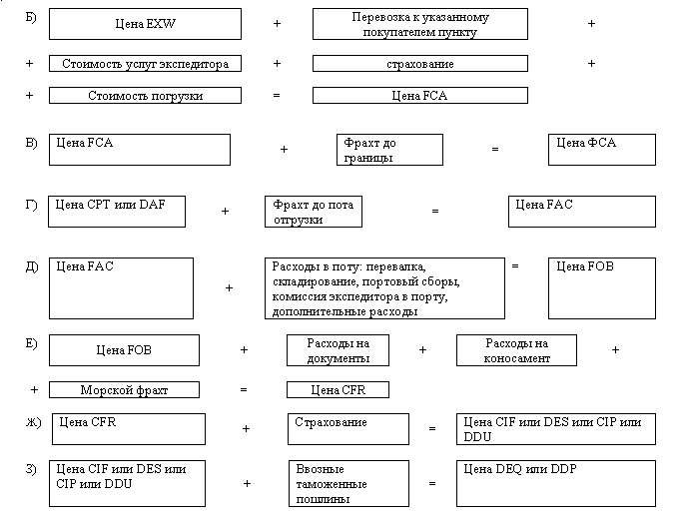

В счете на поставленный товар указывается фактурная цена. Таким образом, в зависимости от базиса поставки фактурная цена может включать расходы по перевозке товара, погрузочно-разгрузочные расходы, страхование, экспортно-импортные пошлины и иные сборы.

3.1.3. Изменение контрактной (фактурной) цены товара из-за отклонения по количеству и качеству ввозимого товара от условий, предусмотренных внешнеторговым контрактом.
В ряде случаев при организации внешнеторговых операций предусмотрено, что покупатель должен произвести приемку товара по количеству и качеству при его прибытии.

В контракте купли-продажи устанавливаются требования к качеству товара и указывается способ определения количества товара, фактически поставленного продавцом и подлежащего оплате покупателем. При несоответствии количества и качества отгруженного товара условиям контракта с учетом базиса поставки необходимо осуществить урегулирование возможных претензий покупателя.

Вес товара

В коммерческой практике существуют два способа определения веса ввозимого товара:
- по весу отгруженного товара;
- по весу выгруженного товара.
Под отгруженным понимается вес, устанавливаемый в пункте отправления и указанный перевозчиком в транспортном документе (коносаменте, накладной и т.д.). Вес, указанный в транспортном документе, признается окончательным, и по нему определяется фактурная цена.
Под выгруженным понимается вес, установленный в пункте назначения, т.е. в стране импорта. Взвешивание товара производится обычно во время разгрузки товара или через определенное число дней после ее окончания весовщиками (счетчиками, тальманами). Результаты взвешивания фиксируются в весовых сертификатах, которые признаются арбитражем бесспорным доказательством веса. В контракте должен быть отражен допустимый предел отклонения от веса.
При этом могут быть два варианта.
1 вариант: отклонение от веса не выходит за пределы величины, указанной в контракте или в нормах отклонения торговых палат. Например, допустимое отклонение по контракту: + - 3% от заявленного веса. Вес груза (сыпучих удобрений) при погрузке составлял 150 000кг, при приеме оказалось 147 000кг. Для нашего груза допустимое отклонение составляет 4500кг, фактическое отклонение составило 3000 кг. Следовательно, цена по контракту не изменяется.
2 вариант: отклонение от веса выходит за пределы величины, указанной в контракте. Пусть в нашем примере реальный вес составил 156000кг. т.е. фактическое отклонение составило 6000кг, что на 1500кг превышает допустимое отклонение. В этом случае по согласованию договаривающихся сторон может быть проведена корректировка фактурной цены на сумму равную стоимости отклонения груза по весу на 1500 кг.

Качество товара

Возможны три случая отклонения по качеству ввозимого товара:
- повреждение товара при транспортировке;
- ошибочная поставка;
- поставка некачественного товара.
В том случае, если в процессе таможенного оформления выявлены несоответствия сведений о количестве и (или) качестве товара, заявленных декларантом согласно представленным документам, и фактически установленных таможней при досмотре товара, эти расхождения оформляются в установленном порядке. Однако в декларацию таможенной стоимости должна быть внесена первоначальная стоимость ввозимого товара. Пересчет таможенной стоимости, внесение уточненных данных в таможенные декларации в соответствии с установленными правилами, а также уточнение расчетов по платежам осуществляются по письменному заявлению декларанта после урегулирования им претензий с лицом, ответственным за допущенное несоответствие" поставленного товара (продавцом, перевозчиком и т.п.).
Если утеря или порча товара произошла до момента заявления таможенной стоимости, то первоначальная "фактурная цена" может быть скорректирована на величину, соответствующую размерам порчи или утери товара только:
- при представлении таможенному органу, осуществляющему таможенное оформление товара, в установленном порядке документов, подтверждающих факт порчи (утери) товара и согласования претензий по утере или порче товара с лицом, ответственным за сохранность товара, а также
- наличия доказательств, подтверждающих факт урегулирования претензий (таможенный документ на допоставку товара, выставление нового счета взамен выставленного ранее и
- подтверждение фактического платежа банковскими документами и т.п.).

Отклонения по количеству и качеству, размер которых не выходит за пределы согласованной в договоре, контракте, соглашении суммы франшизы (определенной части убытков страхования, не подлежащей возмещению страховщиком в соответствии с условиями страхования) или оговорен в соглашении о цене, не признаются таможенным органом в качестве основания для уменьшения цены.

3.1.4. Учет скидок, предусмотренных внешнеторговым контрактом, при определении контрактной (фактурной) цены ввозимого товара как исходной базы (основы) при расчете таможенной стоимости

В коммерческой внешнеторговой практике имеют место случаи, когда на формирование цены оказывают влияние различного рода скидки, предоставляемые продавцом покупателю. В этих случаях возникает вопрос: должны ли все эти скидки каким-либо образом учитываться при определении таможенной стоимости?
Общее требование, необходимое для учета при определении таможенной стоимости таких скидок - это факт использования их покупателем. Таким образом, мы опять возвращаемся к понятию "цены, фактически уплаченной или подлежащей уплате". В этом случае, если покупателем может быть однозначно доказано, что действительно за товар уплачена цена с учетом соответствующей скидки, и эта скидка является общепринятой в коммерческой практике (как по ее величине, так и условиям предоставления) то и при расчете таможенной стоимости должна учитываться реально использованная скидка.
В настоящее время насчитывается свыше 40 видов всевозможных коммерческих скидок.

Коммерческие скидки (Классификация)

Наибольшее распространение получили следующие виды скидок:
- общая (простая) скидка, предоставляемая с прейскурантной или справочной цены товара, может составлять 20-30% при сделках на стандартные виды машин и оборудования и 2-5% при поставках промышленного сырья;
- скидка за оборот (бонусная), устанавливается по определенной шкале в зависимости от достигнутого оборота в течение согласованного сторонами срока (обычно одного года). По некоторым видам оборудования бонусная скидка достигает 15-30%, по сырьевым и сельскохозяйственным товарам она исчисляется, как правило, несколькими процентами с оборота;
- скидка за количество или серийность при условии покупки заранее определенного, увеличивающегося количества товара;
- скидка на условия платежа. Устанавливается в зависимости от условий, при которых осуществляется платеж (авансовые платежи, платеж наличными, платеж в рассрочку, кредит, платежи в смешанной форме и т.д.). При покупке товара за наличный расчет скидка дается в размере 2-3%;
- дилерские скидки, предоставляемые производителями своим постоянным агентам и другим посредникам по сбыту. Могут составлять в среднем 15-25% от розничной цены;
- специальные скидки на пробные партии товара и заказы;
- сезонные скидки, за приобретение товара вне активного сезона его продажи;
- скидка за возврат старого, ранее купленного у данной фирмы товара, в счет приобретения у нее же нового. Может составлять 20-30% прейскурантной цены;
- экспортная скидка, предоставляется продавцами при продаже товаров иностранным покупателям сверх тех скидок, которые действуют для покупателей внутреннего рынка.

Примеры:

- импортируется товар, цена которого составляет 100 000$. Продавец предоставляет скидку с цены за количество в размере 25% (25 000$). Покупателю выставлен счет на сумму 75 000$. Для признания этой скидки таможенными органами необходимо, чтобы размер скидки соответствовал общепринятому в данной отрасли промышленности и документально было подтверждено, что эта цена за единицу проданного товара зависит от количества проданных единиц.
- импортируется товар, цена которого составляет 100 000$. Согласно условиям контракта, если оплата за товар производится в течение двух недель после получения товара, то предоставляется скидка - 3%, четырех недель - 2% и более четырех недель - скидка не предоставляется. Если к моменту таможенного, оформления покупателем уже произведена оплата за поставленный товар в сумме 97 000$, то эта сумма берется в основу определения таможенной стоимости.
Таким образом, если по условиям контракта была предусмотрена скидка с фактурной цены и к моменту таможенного оформления счет оплачен с учетом такой скидки, то в основу определения таможенной стоимости принимается фактически уплаченная сумма (т.е. скидка учитывается). Таможенный орган при необходимости может затребовать банковские документы, подтверждающие данный платеж, а покупатель обязан предоставить таможенному органу платежно-расчетные документы, подтверждающие оплаченную им в действительности сумму (цена нетто).

3.2. Метод определения таможенной стоимости по цене сделки с ввозимыми товарами (1-й метод)

В соответствии с Законом РФ "О таможенном тарифе" (статья 18) основным методом определения таможенной стоимости является метод по цене сделки с ввозимыми товарами. В этом случае таможенной стоимостью ввозимого на таможенную территорию российской Федерации товара является цена сделки, фактически уплаченная или подлежащая уплате за ввозимый товар на момент пересечения им таможенной границы Российской Федерации (до порта или иного места ввоза) - статья 19 Закона РФ "О таможенном тарифе".
На практике это означает, что при проведении оценки товаров необходимо в максимально возможной степени использовать метод 1. И только когда окончательно установлено, что цена сделки отсутствует, либо не может быть определена, либо не может использоваться для определения таможенной стоимости, следует переходить к следующим методам оценки.
Согласно статье 19 Закона РФ "О таможенном тарифе" при использовании цены сделки для определения таможенной стоимости товара в нее включаются следующие расходы, если они не были ранее в нее включены:

- расходы по доставке товара до авиапорта, порта или иного места ввоза товара на таможенную территорию Российской Федерации: - стоимость транспортировки;
- расходы по погрузке, выгрузке, перегрузке и перевалке товаров;
- страховая сумма;
- расходы, понесенные покупателем:
- комиссионные и брокерские вознаграждения, за исключением комиссионных по закупке товара;
- стоимость контейнеров и (или) другой многооборотной тары, если в соответствии с ТН ВЭД они рассматриваются как единое целое с оцениваемыми товарами;
- стоимость упаковки, включая стоимость упаковочных материалов и работ по упаковке;
- соответствующая часть стоимости следующих товаров и услуг, которые прямо или косвенно были представлены покупателем бесплатно или по сниженной цене для использования в связи с производством и продажей на вывоз оцениваемых товаров:
- сырья, материалов, деталей, полуфабрикатов и других комплектующих изделий, являющихся составной частью оцениваемых товаров;
- инструментов, штампов, форм и других подобных предметов, использованных при производстве оцениваемых товаров;
- материалов, израсходованных при производстве оцениваемых товаров (смазочных материалов, топлива и других);
- инженерной проработки, опытно-конструкторской работы, дизайна, художественного оформления, эскизов и чертежей, выполненных вне территории Российской Федерации и непосредственно необходимых для производства оцениваемых товаров;

- лицензионные и иные платежи за использование объектов интеллектуальной собственности, которые покупатель должен прямо или косвенно осуществить в качестве условия продажи оцениваемых товаров;
- величина части прямого или косвенного дохода продавца от любых последующих перепродаж, передачи или использования оцениваемых товаров на территории Российской Федерации.
Эти расходы должны быть добавлены к цене. На практике такая поправка к цене получает отражение в специальном разделе декларации таможенной стоимости в виде соответствующего дополнительного начисления.

Однако данные поправки или доначисления к цене должны производиться лишь при условии, что:
- эти расходы или платежи действительно имеют место и, следовательно, подтверждаются документально, т.е. они должны выполняться на основе объективных и подлежащих количественной оценке данных. Если определение этих данных не представляется возможным, таможенная стоимость не может быть определена по методу 1;
- эти платежи еще не включены в цену товара;
- эти платежи оплачиваются покупателем.
Одновременно декларантом могут быть указаны подлежащие исключению из цены сделки суммы расходов, фактически понесенных за операции по доставке товара после ввоза на таможенную территорию РФ, т.е. от места ввоза до места доставки товара, при наличии документального подтверждения этих расходов.

Закон Российской Федерации "О таможенном тарифе" определил также, что метод 1 не может быть использован для определения таможенной стоимости товара, если:
- существуют ограничения в отношении прав покупателя на оцениваемый товар, за исключением ограничений:
  - установленных законодательством РФ;
  - географического региона, в котором товары могут быть перепроданы;
  - существенно не влияющих на цену товара;
- продажа и цена сделки зависят от соблюдения условий, влияние которых не может быть учтено;
- данные, использованные декларантом при заявлении таможенной стоимости, не подтверждены документально либо не являются количественно определенными и достоверными;
- участники сделки являются взаимозависимыми лицами, за исключением случаев, когда их взаимозависимость не повлияла на цену сделки, что должно быть доказано декларантом. (Алгоритм последовательности действий декларанта и таможенных органов по определению влияния взаимозависимости между продавцом и покупателем приведен на рис.1).
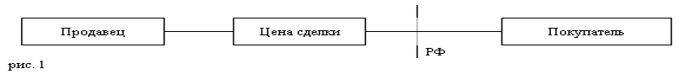

Основные представляемые документы при методе 1 (цена сделки)
При осуществлении поставки по договору купли-продажи или иному договору, когда, по мнению декларанта, возможно применение метода по цене сделки с ввозимыми товарами, декларантом представляются следующие документы, подтверждающие заявленную таможенную стоимость (приказ ГТК от 16.09.2003 № 1022):
- учредительные документы декларанта;
- договор (контракт), действующие приложения, дополнения и изменения к нему;
- счет-фактура (инвойс) и банковские платежные документы (если счет оплачен) или счет-проформа (для условно-стоимостных сделок), а также
- другие платежные и/или бухгалтерские документы, отражающие стоимость товара;
- биржевые котировки в случае, если ввозится биржевой товар;
- транспортные (перевозочные) документы;
- страховые документы, если они имеются, в зависимости от установленных договором условий поставки;
- счет за транспортировку или калькуляцию транспортных расходов в случаях, когда транспортные расходы не были включены в цену сделки или заявлены вычеты этих расходов из цены сделки;
- копию грузовой таможенной декларации и декларации таможенной стоимости, принятых по первой поставке по контракту или по поставке, произведенной после подписания дополнительных приложений и/или соглашений к контракту, которые повлияли на сведения, указанные в первом листе ДТС-1, поданной при первой поставке (если меняется место таможенного оформления товаров);
- другие документы, которые декларант считает необходимым представить в подтверждение заявленной таможенной стоимости.

Дополнительные представляемые документы при методе 1 (цена сделки)

В случае необходимости таможенным органом могут быть затребованы следующие дополнительные документы:
- контракты с третьими лицами, имеющие отношение к сделке;
- счета за платежи третьим лицом в пользу продавца;
- счета за комиссионные, брокерские услуги, имеющие отношение к сделке с оцениваемым товаром;
- бухгалтерская документация;
- лицензионные или авторские соглашения;
- экспортные (импортные) лицензии;
- складские квитанции;
- заказы на поставку;
- каталоги, спецификации, прейскуранты цен (прайс-листы) фирм изготовителей;
- калькуляция фирмы-изготовителя на оцениваемый товар (если фирма со гласна ее предоставить российскому покупателю);
- другие документы, которые могут быть использованы для подтверждения сведений, заявленных в декларации таможенной стоимости.
При рассмотрении документов, предъявленных в подтверждение таможенной стоимости, необходимо с особой тщательностью проверить соответствие взаимосвязанных показателей различных документов. При выявленном несоответствии между данными, содержащимися в представленных документах, 1-й метод не может быть применен.
Для того чтобы было возможным использование документов в качестве подтверждающих таможенную стоимость, эти документы должны содержать:
- подробные реквизиты продавца и покупателя;
- условия поставки;
- перечень товаров с указанием по каждому из них цены за единицу товара и общей стоимости товара;
- необходимые подписи и печати;
- реквизиты контракта, к которому они относятся;
- при наличии скидок по условиям контракта, они должны быть указаны в контракте и в счете-фактуре, с указанием условий их предоставления;
Кроме этого в контракте и (или) в приложениях к нему, являющихся его неотъемлемой частью, также должны иметься данные о:

- характере сделки (т.е. является ли рассматриваемая сделка сделкой купли-продажи, консигнационным соглашением (товарным кредитом), договором комиссии, аренды и т.п.);
- условиях поставки товара;
- перечне ввозимых товаров на ассортиментном уровне;
- объеме (количестве) ввозимого товара;
- цене за единицу товара (в валюте контракта) и общей сумме контракта;
- требованиях к его качеству;
- установленном порядке предъявления претензий в связи с фактическим несоответствием количества и качества товара условиям контракта;
- порядке и месте разрешения разногласий между продавцом и покупателем (арбитражные условия);
- условиях и сроках платежа.
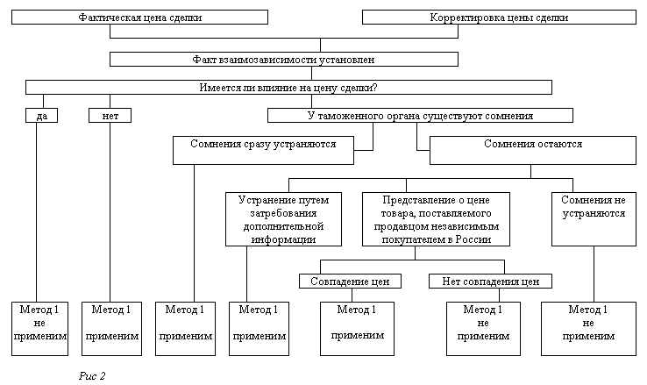
Алгоритм последовательности действий декларанта и таможенных органов по определению влияния взаимозависимости между продавцом и покупателем.

3.2.1 Дополнительные начисления к цене, фактически уплаченной или подлежащей уплате (5 групп)

Исходной точкой определения таможенной стоимости всегда будет установление фактических расходов, которые понес покупатель.
При определении таможенной стоимости в цену сделки, фактически уплаченную или подлежащую уплате за ввозимый товар на момент пересечения им таможенной границы Российской Федерации включаются следующие пять групп компонентов (дополнительных начислений), если они не были ранее в нее включены:

- А - расходы по доставке товара до авиапорта, порта или иного места ввоза товара на таможенную территорию Российской Федерации;
- Б - расходы, понесенные покупателем;
- В - соответствующая часть стоимости товаров и услуг, которые прямо или косвенно были предоставлены покупателем бесплатно или по сниженной цене для использования в связи с производством или продажей на вывоз оцениваемых товаров;
- Г - лицензионные и иные платежи за использование объектов интеллектуальной собственности, которые покупатель должен прямо или косвенно осуществить в качестве условия продажи оцениваемых товаров;
- Д - величина части прямого или косвенного дохода продавца от любых последующих перепродаж, передачи или использования оцениваемых товаров на территории Российской Федерации.
Рассмотрим более подробно содержание каждого из видов установленных дополнительных начислений.

А. Расходы по доставке товаров
В расходы по доставке товара покупателю включаются все расходы, связанные с доставкой товара до места его ввоза на территорию Российской Федерации.
Для целей определения таможенной стоимости под местом ввоза понимается:

- для авиаперевозок - аэропорт назначения или первый аэропорт на территории Российской Федерации, в котором самолет, перевозящий товары, совершает посадку и где производится разгрузка товаров;
- для морских и речных перевозок - первый порт разгрузки или порт перевалки на территории России, если факт перегрузки товара подтвержден таможенным органом этого порта;
- для перевозок другими видами транспорта - место нахождения пункта пропуска на таможенной границе России на пути следования товара;
- для товара, доставляемого по почте - пункт международного почтового обмена.

При этом расходы по доставке ввозимого товара включают в себя следующие компоненты (если они имели место до ввоза на таможенную территорию РФ):

- стоимость транспортировки;
- расходы по погрузке, выгрузке, перегрузке и перевалке товаров, включая расходы по складированию;
- страховая сумма.

а) Стоимость транспортировки

В стоимость транспортировки входят расходы на транспортировку товаров до места ввоза на таможенную территорию Российской Федерации в том случае, если они в соответствии с условиями поставки не были включены в цену сделки (например, условие поставки EXW, FOB - порт страны экспорта или страны транзита и другие).
При этом если перевозка осуществляется различными видами транспорта, то учитываются расходы на каждый вид транспортных средств.

В транспортные расходы включаются также:

- надбавки к фрахту,
- плата за оформление ввоза товара (расходы на оформление товаросопроводительных документов),
- затраты на обработку товаров во время их транспортировки (расходы на поддержание необходимой температуры, влажности, на вентиляцию, питание и лечение животных в пути и т.п., которые необходимы для обеспечения сохранности товара).
- Кроме того, в транспортные расходы включается стоимость контейнеров и поддонов, используемых в качестве средства для перемещения груза при транспортировке, либо стоимость их аренды.
- При условии поставки EXW и FAS учитываются понесенные покупателем расходы по таможенному оформлению товара при вывозе из страны экспорта.
Если доставка осуществлялась безвозмездно или с помощью собственных транспортных средств покупателя то, как правило, в таможенную стоимость включается сумма расходов на транспортировку, рассчитанная исходя из тарифов, действующих в период перевозки груза для соответствующих видов транспорта.

В виде исключения допускается, при отсутствии сведений о тарифах на перевозку автомобильным транспортом, определять сумму расходов на транспортировку на основе документов бухгалтерского учета предприятия (организации), касающихся стоимости перевозки.

Если договором предусмотрены условия поставки CIP, СРТ, DDP, DDU и, следовательно, в фактурную стоимость вошли расходы по доставке товара до места назначения, то:
- для выделения этой части расходов из цены сделки или из общей суммы этих расходов и
- раздельного учета транспортных расходов до места ввоза на территорию России и от этого места до места доставки, необходимо:
- их раздельное приведение в счете-фактуре и
- соответствующая оговорка в контракте.

В этом случае в ДТС декларантом могут быть приведены расходы по доставке товара после ввоза на территорию Российской Федерации до места назначения для исключения данных расходов из цены сделки в тех случаях, когда имеется их раздельное указание в счете-фактуре, т.е. декларантом могут быть заявлены как подлежащие вычитанию из цены сделки только суммы подтвержденные документально.
При отсутствии такого раздельного указания в счете-фактуре расходы по транспортировке товара на отрезке "место ввоза - пункт назначения" могут быть вычтены из общей стоимости расходов по транспортировке только при условии, что таможенному органу будут представлены обоснованные доказательства того, что цена, определяемая из расчета "Франко-граница", была бы значительно ниже цены, определенной из расчета "Франко-место назначения". При этом таможенные органы контролируют обоснованность их включения в ДТС и правильность определения заявленных сумм.

б) Расходы по погрузке, выгрузке, перегрузке и перевалке товаров, включая расходы по складированию

Данные расходы включаются в таможенную стоимость, если они возникли до места ввоза на таможенную территорию Российской Федерации. Например, если по условиям поставки доставка товаров не входит в обязанности продавца и, следовательно, соответствующие расходы не включены в цену товара, то доставка осуществляется за счет покупателя. При перегрузке товара в пути с одного транспортного средства на другое (если доставка осуществлялась с использованием разных видов транспортных средств), их выгрузке где-либо по пути следования товара и т.п. все эти расходы должны быть включены в таможенную стоимость. В том случае, если при этом товар хранился на складе (например, при перегрузке в стране экспорта товара с автомобиля на судно товар 2 дня хранился на складе), то расходы на складирование также необходимо включать в таможенную стоимость.

в) Страховая сумма (расходы на страхование)

К этой статье относятся расходы на страхование, связанное с доставкой товара, т.е. страхование на период транспортировки, погрузки, разгрузки товаров и операций, связанных с погрузочно-разгрузочными и складскими работами.

Б. Расходы, понесенные покупателем
В Законе "О таможенном тарифе" предусматриваются три случая:

- комиссионные и брокерские вознаграждения, за исключением комиссионных по закупке товара;
- стоимость контейнеров и (или) другой многооборотной тары, если в соответствии с Товарной номенклатурой они рассматриваются как единое целое с оцениваемыми товарами;
- стоимость упаковки, включая стоимость упаковочных материалов и работ по упаковке.

Комиссионные и брокерские вознаграждения, за исключением комиссионных по закупке товара

В том случае, когда продавец или покупатель прибегают к услугам посредника соответственно при продаже или закупке товара, то встает вопрос о включении расходов на оплату услуг посредника в таможенную стоимость. Вознаграждение агента (посредника) имеет вид комиссионных, которые, как правило, выражаются в процентах от общей цены товара. Агенты, работающие от имени покупателя, называются агентами по закупке; агенты, работающие от имени продавца - агентами по продаже. Соответственно их вознаграждение является комиссионными за закупку или продажу.
Закон устанавливает, что в таможенную стоимость включаются комиссионные вознаграждения по продаже товара, т.е. те расходы, которые произведены продавцом для того, чтобы найти покупателя и продать ему товар. Как правило, эти расходы уже содержатся в цене продавца. Если по какой-либо причине они не вошли в эту цену, то их необходимо начислить дополнительно на основании соответствующих договоров с посредниками, счетов и платежных документов.
По-другому обстоит дело, если речь идет о комиссионных по закупке. Этот термин означает вознаграждение, которое импортер выплачивает своему агенту за услуги по поиску нужных ему товаров и по представлению его за границей при покупке оцениваемых (ввозимых) товаров.
Комиссионное вознаграждение по закупке товара не включается в таможенную стоимость товара, заявленную декларантом при ввозе товара на таможенную территорию Российской Федерации.
Поэтому на практике важно различать агентов этих 2-х типов, причем различать не по названиям, а по той роли, которую они играют в сделке.
Комиссионные агенту по закупке выплачиваются покупателем и они должны отличаться от платежа за товары. При участии посредника в сделке должен быть заключен договор комиссии. Именно в этом договоре отражаются функции агента по закупке и форме оплаты его услуг.
Комиссионные, получаемые агентом по продаже, оплачиваются продавцом и, как правило, указываются в счетах-фатурах (инвойсах) продавца.
Особое место среди агентов различных видов занимают так называемые брокеры. Брокер - это посредник, содействующий совершению различных сделок (коммерческих, кредитных, страховых, фрахтовых и т.д.) между заинтересованными сторонами - клиентами по их поручению и за их счет. За посредничество брокер получает вознаграждение в виде комиссионных. Итак, брокер - это тот же посредник, но он осуществляет посредничество самостоятельно. Брокер работает для того, чтобы свести продавца и покупателя. За свою деятельность брокер взимает комиссионные, как с покупателя, так и с продавца. Вся оплата брокера должна быть включена в таможенную стоимость ввозимого товара.
Следует иметь ввиду, что при сделке, совершаемой с участием брокера, может быть заключен трехсторонний договор (продавец-брокер-покупатель).
При заполнении деклараций таможенной стоимости указываются расходы на комиссионные и брокерские вознаграждения (за исключением комиссионных по закупке товара), если они ранее не были включены в цену сделки.
Если форма ДТС заполняется на товары нескольких наименований, входящих в одну партию, то расходы на комиссионные и брокерские услуги распределяются между каждым наименованием товаров пропорционально их стоимости (в том случае, если договор относится ко всем или нескольким товарам из данной партии).

Контейнеры, тара и упаковка
Тара - это изделия (емкости), предназначенные для упаковки, хранения и транспортировки товаров. А упаковка - это тара или материал, в который помещается товар. Упаковка предназначается для сохранения свойств товара после его изготовления, а также придания товару компактности для удобства транспортировки. Следует различать внешнюю упаковку (ящики, коробки, мешки, контейнеры и пр.) и внутреннюю (неотделимую от самого товара без нарушения его качества), обычную (общепринятую в торговле данным товаром) и специальную (применяемую в особых случаях по желанию покупателя), жесткую, мягкую и др.

Контейнеры, тара и упаковка рассматриваются как единое целое с оцениваемыми товарами, когда они неотделимы от товара. В соответствии с пояснениями к ТН ВЭД следует учитывать следующие правила:
А. Чехлы и футляры для фотоаппаратов, музыкальных инструментов, ружей, чертежных принадлежностей, ожерелий и аналогичная тара (упаковка), имеющая особую форму и предназначенная для хранения соответствующих изделий или наборов изделий, пригодная для длительного использования и представленная вместе с изделиями, для которых она предназначена, должна классифицироваться совместно с упакованными в нее изделиями.
Однако, данное правило не применяется к таре (упаковке), которая, образуя с упакованными изделиями единое целое, придает последнему существенно иной характер.
Данное правило распространяется только на такие контейнеры, которые:

- имеют форму или подогнаны таким образом, чтобы содержать конкретное изделие или набор изделий, т.е. они сконструированы под конкретный вид изделия. Некоторые из контейнеров повторяют форму изделий, которые они содержат в себе;
- пригодны для длительного использования, Т.е. они имеют такую же долговечность, как и сами изделия, для которых они предназначены. Эти контейнеры также служат для обеспечения сохранности изделий при их не использовании (например, при перевозке или хранении). Эти признаки отличают их от обычной упаковки;
- представляются с изделиями, для которых они предназначены, независимо оттого, что сами изделия могут быть упакованы отдельно для удобства при транспортировке.
- продаются обычно вместе с изделиями;
- не раскрывают в целом основной признак товара.
Вот примеры контейнеров, представленных вместе с изделием, для которого они предназначены, которые следует классифицировать в соответствии с данным правилом:
  - шкатулки и коробочки для ювелирных изделий;
  - футляры для электробритв;
  - футляры для биноклей и телескопов;
  - чехлы и футляры для музыкальных инструментов;
  - чехлы для оружия.
Примерами контейнеров, не подпадающих под данное правило, являются контейнеры типа серебряных чайниц или декоративные керамические вазочки для сладостей.
Представленные отдельно, контейнеры классифицируются в своих соответствующих им товарных позициях.

Б. Согласно положениям вышеупомянутого правила А, упаковочный материал и упаковочные контейнеры, поставляемые вместе с товарами, должны классифицироваться совместно, если они такого вида, который обычно используется для упаковки данных товаров.
Данное правило регулирует классификацию упаковочного материала и упаковочных контейнеров, используемых обычно для упаковки товаров, к которым они относятся.
Однако, это положение не действует в тех случаях, когда упаковочные материалы и упаковочные контейнеры со всей очевидностью могут быть использованы повторно, например, металлические баллоны или цистерны для сжатого или сжиженного газа.
Упаковочная тара (бутылки, бутыли, банки, флаконы, пузырьки и т.п.) емкостью 10л и менее, используемая для перевозки, хранения, потребления, продажи товаров, классифицируется в той же товарной позиции, что и сами товары, которые они содержат, даже если такая упаковочная тара со всей очевидностью подходит для повторного использования.

Упаковочная тара емкостью более 10л классифицируется совместно с товарами, которые в ней содержатся, при условии, что данная упаковочная тара непригодна для повторного использования.
Упаковочная тара емкостью более 10 л классифицируется отдельно от товаров, которые в ней содержатся, при условии, что данная упаковочная тара со всей очевидностью подходит для повторного использования.
В таможенную стоимость должны включаться расходы покупателя на контейнеры (тару) и упаковку в том случае, если они ранее не были включены в цену сделки и если в соответствии с ТН ВЭД они рассматриваются как единое целое с оцениваемыми товарами.
В данном случае под контейнерами имеется в виду контейнер как вид тары. Контейнеры, используемые для транспортировки товара, рассматриваются в расходах на доставку товара.
Такому требованию соответствуют упаковочные контейнеры обычных типов, такие как ящики, мешки, коробки и т.п., которые не имеют самостоятельного значения (без основного товара) или не могут быть использованы иначе, как для помещения в них соответствующего товара.
Если используется многооборотная тара, то ее стоимость при многоразовой поставке товара распределяется пропорционально количеству товаров в каждой партии. Пропорциональное распределение расходов на тару (т.е. перенос ее стоимости частями на каждую партию) принимается таможней при условии, если это положение нашло отражение в контракте либо подтверждено каким-либо другим документом.
К затратам на тару не относятся отдельно оплачиваемые суммы за возврат тары продавцу.
Например, если товар поставляется в упаковке, составляющей единое целое с товаром (варенье в стеклянных банках), то товар и упаковка будут классифицироваться в одной тарифной позиции (одной позиции ТН ВЭД). В этом случае расходы на упаковку включаются в таможенную стоимость оцениваемого товара (варенья).
Другой вариант - товар поставляется в контейнере или цистерне, которые являются возвратной тарой и классифицируются по различным с товаром позициям ТН ВЭД (т.е. контейнеры, цистерны используются для транспортировки товара). В этом случае стоимость такой тары, если она не вошла в цену сделки, должна быть учтена по позиции "Расходы на доставку (транспортировку)", на пример, как стоимость аренды данного контейнера или цистерны.
Примечание: контейнеры, тара (емкости), рассматриваемые отдельно от ввозимого товара. могут заявляться в режиме, отличном от режима выпуска для внутреннего потребления (например, временный ввоз), при условии что существует возможность их надежной идентификации. Такого рода контейнеры и тара будут классифицироваться отдельно от товара и, при необходимости, их таможенная стоимость также будет определяться отдельно, как для самостоятельного товара с заполнением отдельной колонки в ДТС и дополнительном листе ГТД.
При определении расходов по данной статье для целей таможенной оценки должны учитываться все издержки, относящиеся к обеспечению упаковкой и контейнерами, а именно:

- внутренние упаковочные ящики или коробки (называемые "розничной" упаковкой: мешки, ящики, блистерная упаковка, пластиковая обертка, картонные коробки т.п.);
- внешние упаковочные ящики или "экспортной" упаковкой, к которой относятся ящики, металлические ящики и т.п.);
- упаковочные материалы (картонные прокладки, пузырчатые пакеты, соломка, измельченная бумага, стироформовая стружка или листы и т.п.);
- стоимость труда, затраченного на помещение товаров в контейнеры (например, упаковка и опечатывание ящиков и коробок, кантовка, создание подходящих условий окружающей среды, вакуумная упаковка, размещение товаров на крюках или стеллажах и т.п.).
Все издержки, понесенные покупателем, должны быть включены в цену, фактически уплаченную или подлежащую уплате, в той степени, в которой они еще не включены и не являются расходами, понесенными продавцом.
Во избежание двойного налогообложения стоимость контейнеров не должна включаться в таможенную стоимость там, где по государственному законодательству эти контейнеры должны быть отдельно занесены в декларацию и подлежат или не подлежат обложению таможенными платежами в соответствии с действующим таможенным законодательством.

В. Товары и услуги, которые прямо или косвенно были предоставлены покупателем продавцу бесплатно или по сниженной цене для использования в связи с производством или продажей на вывоз оцениваемых товаров.
Законом Российской Федерации" О таможенном тарифе" (ст.19, п. 1в) устанавливается перечень товаров и услуг, стоимость которых подлежит включению в таможенную стоимость. Как правило, подобная ситуация возникает в случаях, когда оцениваемые товары ввозятся на основе договора подряда или договора подряда на изготовление товара из материала заказчика (покупателя) и при этом покупателем (прямо или косвенно, т.е. через третьи лица) были предоставлены продавцу бесплатно или по сниженной цене товары и услуги в целях использования их для производства и/или продажи на вывоз в Российскую Федерацию оцениваемых товаров, включая предоставление покупателем оборудования в аренду продавцу, выполнение продавцом заказа по чертежам или лекалам покупателя и т.д.; по договорам переработки с последующим вывозом.

Речь идет о стоимости товаров и услуг, которые прямо или косвенно были предоставлены покупателем продавцу бесплатно или по сниженной цене для использования в связи с производством или продажей на вывоз оцениваемых товаров.
В Законе "О таможенном тарифе" предусмотрено четыре возможных случая:

- стоимость сырья, материалов, деталей, полуфабрикатов и других комплектующих изделий, являющихся составной частью оцениваемых товаров;
- стоимость инструментов, штампов, форм и других подобных предметов, использованных при производстве оцениваемых товаров;
- стоимость материалов, израсходованных при производстве оцениваемых товаров (смазочных материалов, топлива и других);
- стоимость инженерной проработки, опытно-конструкторской работы, дизайна, художественного оформления, эскизов и чертежей выполненных вне территории Российской Федерации и непосредственно необходимых для производства оцениваемых товаров.
При решении вопроса о включении в таможенную стоимость соответствующих расходов необходимо учитывать общие требования по проведению дополнительных начислений. В данном случае следует также иметь в виду, что товары и/или услуги могут предоставляться покупателем прямо или косвенно.

Стоимость сырья, материалов, деталей, полуфабрикатов и других комплектующих изделий, являющихся составной частью оцениваемых товаров
Здесь учитываются стоимость сырья, материалов, деталей, полуфабрикатов. и других комплектующих изделий, которые были предоставлены покупателем продавцу бесплатно или по сниженной цене для использования при производстве или продаже на вывоз оцениваемых товаров и являющихся их составной частью.
Стоимостью таких товаров (услуг) является их покупная цена, оплаченная покупателем при их закупке у третьих лиц. В случае, если эти товары изготовлены самим покупателем либо взаимосвязанным с ним лицом, то в качестве их стоимости принимается стоимость их изготовления, подтвержденная соответствующей бухгалтерской документацией покупателя.
В случае, если продавцу предоставляются покупателем товары, уже бывшие в употреблении, то их стоимость определяется с учетом степени износа по данным бухгалтерского учета покупателя.
Если покупателем были оказаны продавцу какие-либо услуги по обработке или переработке сырья и материалов и комплектующих изделий, их доставке, хранению и т.п., то стоимость этих услуг (при расчете таможенной стоимости) учитывается по той цене, по которой они были произведены или приобретены покупателем.
Например, предприятие-покупатель дает указание своему филиалу, расположенному в третьей стране, о поставке комплектующих изделий продавцу для производства закупаемых товаров. Стоимость этих комплектующих должна быть доначислена к цене, фактически уплаченной за товар.
Также обязательным условием для учета затрат по данной статье является требование, чтобы поставляемые покупателем товары и услуги использовались продавцом при производстве и продаже на экспорт оцениваемых товаров.
При рассмотрении учитываемых по данной статье доначислений необходимо принимать во внимание следующие моменты. В стоимость сырья и материалов, комплектующих изделий не должна включаться стоимость материалов и компонентов, которые были забракованы, повреждены или ушли в отходы, т.е. они не могут рассматриваться как .включенные в оцениваемые товары..

Примеры

А. Российская фирма А покупает в Польше у фирмы Б товар и посылает для его упаковки картонные ящики. Относятся ли к таможенной стоимости ввозимого товара расходы на картонные ящики (см. рис.3), которые представляют собой упаковочную тару обычного типа и не имеют самостоятельного (без основного товара) значения?
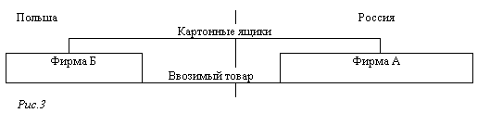
В данной ситуации в таможенную стоимость ввозимого товара должна быть включена стоимость картонных ящиков.
Б. Импортер из России (фирма А) осуществил бесплатную поставку в Польшу (фирма Б) материала для пошива импортируемых им рубашек. Продавец (фирма Б), изготовив партию рубашек, продает их фирме А и выставляет счет на сумму 20000$. Чему будет равна таможенная стоимость оцениваемого товара (см. рис.4)?
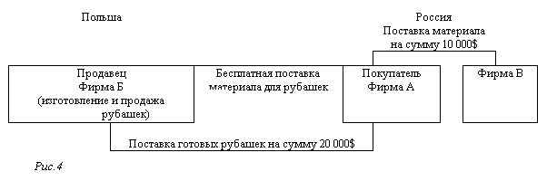
Цена, указанная в счете - это сумма затрат и прибыли продавца-производителя рубашек. Но в эту цену продавец не включил стоимость материала, так как он поставлен ему бесплатно. Однако, в соответствии с требованиями статьи 19 п.1 в) Закона РФ "О таможенном тарифе" в таможенную стоимость должна входить и стоимость поставленного фирмой Д материала. Как определить стоимость поставленного материала? Если покупатель (фирма А) сам произвел материал, то его стоимость будет складываться из расходов на его производство (по бухгалтерскому учету, калькуляции и т.д.). Если покупатель купил этот материал, т.е. он не является изготовителем этого материала, например, за 10000$ у фирмы В, то стоимость этого материала для таможенных целей принимается равной 10000$.
Таким образом, в нашем примере таможенная стоимость оцениваемого товара равняется сумме стоимости материала и стоимости, указанной в счете, выставленном продавцом:
20 000$+10 000$=30 000$

Стоимость инструментов, штампов форм и других подобных предметов, использованных при производстве оцениваемых товаров

Здесь учитывается стоимость инструментов, штампов, форм и другого подобного оборудования, которые были предоставлены покупателем продавцу бесплатно или по сниженной цене для использования при производстве или продаже на вывоз оцениваемых товаров.
В отличие от первого случая, здесь речь идет о предоставлении средств производства.
При включении в таможенную стоимость затрат на инструменты, штампы, формы и другое подобное оборудование, использованное при производстве оцениваемых товаров, имеют значение два фактора:
а) стоимость этих элементов;
б) порядок (методика) распределения этой стоимости на оцениваемые товары.

Примеры
А. Покупатель предоставляет производителю формы для использования в процессе производства импортируемых товаров и заключает с ним контракт на покупку 10.000 единиц. Ко времени поступления первой партии форм, включающей 1.000 единиц, производитель уже произвел 4.000 единиц. При определении таможенной стоимости, по просьбе покупателя стоимость формы может быть распределена либо на 1.000 единиц, либо на 4.000 единиц, либо на 10.000 единиц.
Б. Импортер из России (фирма А) осуществил бесплатную поставку в Польшу (фирма Б) четырех швейных машин для изготовления 4000 женских блузок. Продавец - фирма Б, изготовив блузки продает их покупателю - фирме А (см. рис.5). Согласно договору между фирмами А и Б должно быть осуществлено четыре поставки блузок в течение двух лет равными партиями на сумму 80000$. Выставлен счет за первую поставку на сумму 20000$.
Стоимость одной новой швейной машины составляет 15000$. Срок ее эксплуатации по техническому паспорту 6 лет. На момент поставки швейных машин все четыре находились в эксплуатации 4 года. После выполнения заказа (изготовления 4000 блузок) эксплуатация швейных машин закончилась.
Чему будет равна таможенная стоимость первой партии оцениваемого (импортируемого) товара?
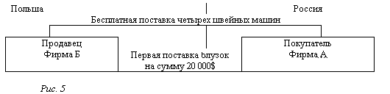
Цена, указанная в счете, - это затраты и прибыль продавца по изготовлению первой партии блузок без учета затрат на амортизацию швейных машин.
Рассчитаем эти затраты:
а) амортизация одной швейной машины за один год составляет:
15000$ : 6 (лет) = 2500$;
б) амортизация одной швейной машины за четыре года:
2500 х 4 (года) = 10000$;
в) остаточная стоимость одной швейной машины на момент ее поставки на фирму Б: 15000$-10000$ = 5000$;
г) амортизация одной швейной машины на изготовление одной партии женских блузок: 5000$ : 4 (поставки) = 1250$;
д) амортизация четырех швейных машин на изготовление одной партии женских блузок: 1250$ х 4 (швейные машины) = 5000$;
Таким образом, таможенная стоимость оцениваемого (импортируемого) товара равняется сумме затрат и прибыли продавца по изготовлению первой партии блузок (без учета затрат на амортизацию швейных машин) и амортизации четырех швейных машин, отнесенной на стоимость первой партии товара:
20000$ + 5000$ = 25000$

Стоимость материалов, израсходованных при производстве оцениваемых товаров
Здесь учитывается стоимость вспомогательных материалов, которые были прямо или косвенно предоставлены покупателем продавцу бесплатно или по сниженной цене для использования при производстве или продаже на вывоз оцениваемых товаров.
Причем речь идет о материалах, которые полностью используются при производстве.
К материалам, израсходованным при производстве оцениваемых товаров, относятся различные продукты, используемые в производстве, но они не обязательно должны быть идентифицированы во ввозимых товарах (конечном продукте). Это, в частности, относится к химическим катализаторам, которые не будут встречаться в конечном продукте.
В эту же категорию должны включаться такие продукты, как бензин, который будет использован для испытания двигателей готовых автомобилей, если такое испытание является частью процесса производства специальной модели автомобиля. Это могут быть газы, например, фреон, используемые при производстве полупроводников и т.д.

Стоимость инженерной проработки, опытно-конструкторской работы, дизайна, художественного оформления, эскизов и чертежей выполненных вне территории Российской Федерации и непосредственно необходимых для производства оцениваемых товаров.
Здесь учитывается стоимость выполненных покупателем для продавца инженерной и опытно-конструкторской проработки, дизайна, художественного оформления, эскизов и чертежей, используемых продавцом при производстве оцениваемых товаров и предоставленных покупателем бесплатно или по сниженным ценам.
При расчете таможенной стоимости стоимость этих работ и услуг учитывается по цене, по которой они приобретены или произведены покупателем.
Учет расходов по вышеперечисленным услугам возможен лишь в случае их заявления декларантом. Если декларант их не заявил и у таможенных органов есть обоснованные подозрения, что они имели место, то необходима внешняя проверка данного участника внешнеэкономической деятельности.
При этом не включается в таможенную стоимость ввозимых товаров стоимость инженерной проработки, опытно-конструкторской работы, дизайна, художественного оформления, эскизов и чертежей, выполненных на территории России.
Если же продукт был произведен покупателем или лицом, связанным с ним, то его стоимостью является стоимость производства, подтвержденная соответствующей бухгалтерской документацией покупателя. Если продукт был ранее уже использован покупателем, независимо от того, был ли он приобретен или произведен им, то для установления его стоимости нужно будет скорректировать первоначальную стоимость приобретения или производства с учетом степени его износа по данным бухгалтерского учета покупателя. В случае аренды покупателем какого-либо продукта в качестве дополнительного начисления к цене, фактически уплаченной или подлежащей уплате, будет стоимость аренды.
Когда стоимость соответствующего компонента уже определена, необходимо пропорционально распределить эту стоимость на ввозимые товары. Покупатель может использовать различные варианты. Например, стоимость соответствующего компонента может быть прибавлена к первой отгрузке, если покупатель решит уплатить пошлину со всей добавленной стоимости единовременно. В другом случае покупатель может попросить, чтобы эта стоимость была распределена на количество единиц товара, произведенных ко времени первой отгрузки. Или, например, он может попросить, чтобы стоимость была распределена на весь ожидаемый объем продукции, на который уже имеются контракты или твердые обязательства. Применение того или иного метода распределения будет зависеть от документации, представленной покупателем.

Г. Лицензионные и иные платежи за использование объектов интеллектуальной собственности, которые покупатель должен прямо или косвенно осуществить в качестве условия продажи оцениваемых товаров
В качестве таких платежей рассматривается вознаграждение, выплачиваемое за пользование правами на:
- изготовление ввозимых товаров (в том числе образцов или моделей промышленной продукции, образцов вкусовых качеств, "ноу-хау");
- продажу на экспорт ввозимых товаров, в том числе, торговых марок (товарных знаков), промышленных образцов;
- использование или перепродажу ввозимых товаров (в том числе, патентов, авторских прав на литературные, художественные или научные произведения, включая кинематографическую продукцию; технологии производства, представляющие единое целое с импортируемым товаром).
Наиболее часто права пользования товаром в части, касающейся содержащегося в нем интеллектуального продукта, фиксируются с помощью торговых марок (товарных знаков), авторских прав и патентов.
а) Торговая марка
Торговая марка - это специальный знак или "Лого", который служит для различения товаров промышленного или коммерческого предприятия. Обычно защита посредством торговой марки по сравнению с авторским правом требует регистрации торговой марки в соответствующей государственной организации.
б) Авторское право
Авторское право - это сохраняемое право, которое защищает его владельца от несанкционированного использования его работы (обычно художественной или литературной) от воспроизведения, копирования или перевода. Оно должно защищать такие работы, как: литературные работы (романы, статьи, труды и т.п.), музыкальные работы (мелодии и лирику), художественные работы (картины, чертежи, скульптуры и т.п.), карты и технические чертежи, фотографии, кинокартины.
в) Патенты
Патент может быть определен как документ, выданный специальным правительственным учреждением, в котором описывается изобретение" и перечисляются законные ситуации, когда запатентованное изобретение может быть использовано только с разрешения патентовладельца (делая это сохраняемым правом). Изобретение - это новая идея, являющаяся результатом изобретательской деятельности и имеющая, как правило, промышленное применение.
Под ноу-хау понимаются любые знания и практический опыт технического, коммерческого и иного характера, которые не обеспечены патентной защитой. Ноу-хау включает в себя техническую документацию (чертежи, проекты, схемы, методики, инструкции и т.д.), образцы изделий, сведения коммерческого характера, данные об организации производства, подготовке персонала и т.д.
Лицензионные и иные платежи должны добавляться к цене сделки только в том случае, если эти платежи:
а) касаются оцениваемого (ввозимого) товара.
Это означает, что плата за пользование авторской собственностью или лицензионный платеж должны непосредственно относиться к импортируемым товарам либо потому, что эти товары включают использование торговой марки или авторского права, либо потому, что эти товары содержат запатентованный процесс или какие-то права, защищенные соответствующим образом;
б) являются условиями заключенной между продавцом и покупателем сделки купли-продажи.
Это означает, что покупка товара должна включать плату за пользование авторской собственностью или лицензионный платеж; для того, чтобы получить товары, покупатель должен заплатить за пользование авторской собственностью или выполнить лицензионный платеж, При этом учитываются лицензионные платежи, которые покупатель должен выплатить либо непосредственно продавцу, либо в его пользу третьему лицу. В том случае, когда покупатель выплачивает лицензионный платеж третьему лицу, этот платеж должен быть произведен по требованию продавца или лица, выступающего от его имени. Таким образом, неважно, кому это выплачивается, имеет значение тот факт, что эта выплата должна быть произведена в качестве условия продажи.
Лицензионные платежи за право на воспроизводство товара на Территории Российской Федерации в таможенную стоимость не включаются.
Примечание: Лицензионное вознаграждение устанавливаются, исходя из получаемого экономического эффекта от использования лицензии, либо из предполагаемой прибыли лицензиата, не связанной во времени с фактическим использованием лицензии.
В первом случае предусматриваются процентные отчисления от стоимости, производимой и продаваемой лицензионной покупки (ройялти) или участия в прибыли лицензиата.
Во втором случае - выплаты твердо установленных сумм паушального платежа, передача части ценных бумаг лицензиата или встречная передача технической документации.
Приведем несколько определений для пони мания излагаемого материала.
Ройялти - это периодические отчисления лицензиатом в виде фиксированных ставок через согласованные промежутки времени. Ройялти исчисляется в процентах от стоимости чистых продаж лицензионной продукции, ее себестоимости, валовой прибыли или определяется в расчете на единицу выпускаемой продукции. Ставка ройялти определяется по формуле:
Rs = 100 х R/S,
где Rs - ставка ройялти;
R - годовая сумма ройялти;
S - годовая стоимость чистых продаж за вычетом косвенных налогов, сборов, пошлин.
Паушальный платеж - это единовременная выплата компенсации (вознаграждения) за право пользования лицензией до получения экономического эффекта от ее использования.
Таким образом, лицензионные платежи добавляются к сумме таможенной стоимости тогда, когда это предусмотрено условиями контракта или какого-либо другого соглашения, так называемого лицензионного соглашения, где также определяются вид лицензии, производственная сфера, территориальные границы ее использования и др.
Рассмотрим примеры:
А. Российская фирма закупает фильм в США для его демонстрации. Фирма заплатила за фильм 1000$. Согласно контракту фирма может тиражировать фильм, но за это обязана заплатить продавцу еще 1000$. Какова должна быть таможенная стоимость фильма, ввозимого на территорию РФ?
Лицензии на воспроизводство товара в России в таможенную стоимость не включаются, следовательно, таможенная стоимость будет равняться только стоимости самого фильма, т.е. 1000$.
Б. Российская фирма купила в Германии новый спортивный автомобиль, изготовленный на основе авторского патента. Согласно контракту товар не может быть куплен без приобретения лицензии на данное изобретение. При продаже данного автомобиля изобретатель получает соответствующий лицензионный платеж. Поэтому покупатель должен выплатить изобретателю данного автомобиля (обладателю лицензии на данный товар), Т.е. третьему лицу 10% от стоимости автомобиля. Эта сумма (10% от стоимости автомобиля) не вошла в фактическую цену, которую покупатель заплатил продавцу. Однако данный платеж является во-первых, обязательным условием продажи автомобиля, во-вторых, относится непосредственно к автомобилю и, в-третьих, представляет по сути платеж в пользу продавца третьему лицу.
Поэтому в этом примере сумма лицензионного платежа должна быть включена в таможенную стоимость оцениваемого автомобиля.
Д. Величина части прямого или косвенного дохода продавца от любых последующих перепродаж, передачи или использования оцениваемых товаров на территории Российской Федерации
Когда договором предусмотрено, что часть прибыли, которую получит покупатель, будет возвращена продавцу, то сумму, соответствующую этой части прибыли, включают в таможенную стоимость товара.
Если на момент таможенного оформления сумма прибыли не известна, то указывается предварительная (ожидаемая) сумма - ее величина должна быть признана таможенным органом. Для определения ожидаемой величины прибыли допускается проведение независимой экспертной оценки. До установления суммы прибыли и, соответственно, той ее части, которая подлежит возврату продавцу, товар может быть предоставлен в пользование покупателю под условную (временную) оценку с обеспечением уплаты причитающихся таможенных платежей (ст.15, п.3 Закона РФ "О таможенном тарифе), либо таможенная оценка товара про из водится по методам 2-6.
В качестве общих требований к порядку осуществления рассмотренных выше добавлений к цене, фактически уплаченной или подлежащей уплате (т.е. цене сделки), необходимо учитывать, что: 1) В случае отсутствия документального подтверждения стоимости компонентов, подлежащих добавлению к цене сделки, таможенная стоимость товаров не может быть определена по методу 1.
2) Действия, предпринятые покупателем за собственный счет, помимо тех, для которых предусмотрена корректировка в ст. 19 Закона РФ "О таможенном тарифе", не считаются косвенным платежом продавцу, даже если они могут рассматриваться как выгода для продавца. Расходы на такие действия не добавляются к цене, фактически уплаченной или подлежащей уплате, при определении таможенной стоимости.
3) Не должны включаться в таможенную стоимость суммы дивидендов или тому подобных платежей, осуществляемых покупателем продавцу и представляющих собой платежи, не имеющие непосредственного отношения к оцениваемым (ввозимым) товарам.

3.2.2 Разрешенные вычеты из цены, фактически уплаченной или подлежащей уплате
Из контекста Закона Российской Федерации "О таможенном тарифе" следует, что в ряде случаев возможно исключить из цены, фактически уплаченной или подлежащей уплате, некоторые расходы, включенные в эту цену, а именно: часть расходов, осуществляемых после ввоза товара на территорию Российской Федерации.
К таким расходам относятся:
1) расходы по монтажу, сборке, наладке оборудования или по оказанию технической помощи после ввоза товаров на территорию Российской Федерации;
2) расходы по доставке товара после ввоза до места назначения;
3) таможенные пошлины, налоги и сборы, уплачиваемые при ввозе или продаже товаров.
Например, если в цену сделки включены расходы по доставке товара до места назначения, то часть расходов по доставке товара от места ввоза до места назначения, по заявлению декларанта, и при наличии документального подтверждения их величины может быть вычтена из цены сделки.
При этом под доставкой понимаются те же операции, которые указаны в параграфе, рассматривающем дополнительные начисления по аналогичной статье.
Требования к документальному подтверждению каждого из вида вычитаемых затрат устанавливаются нормативными документами ФТС России.
Алгоритм последовательности действий таможенного органа при использовании метода 1 определения таможенной стоимости представлен на рис.6:
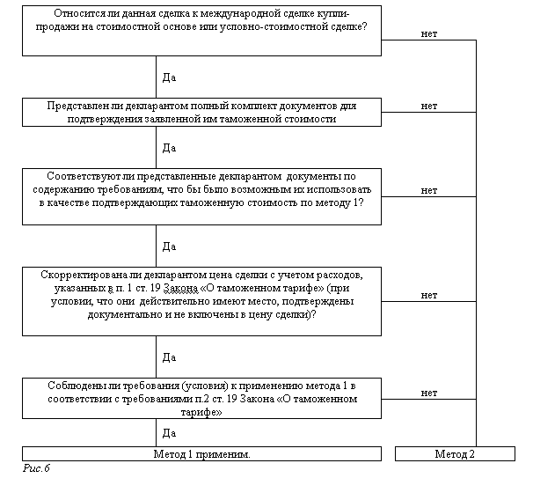
Алгоритм последовательности действий таможенного органа при использовании метода 1 определения таможенной стоимости

3.2.3 Требования к применению метода по цене сделки с ввозимыми товарами (условия применения метода 1)
Предпосылкой определения таможенной стоимости товаров с использованием метода 1 является то, что в качестве основы определения таможенной стоимости рассматривается только цена внешнеторговой сделки купли-продажи с ввозимыми товарами (либо мены).
Это означает, что условием применения метода 1 является наличие факта продаж товара, т.е. сделки купли-продажи на основе договора, в соответствии с которым осуществляется перемещение товара через таможенную границу Российской Федерации.
Таким образом, если заключаются сделки, не предусматривающие передачу права собственности на товары от продавца к покупателю за определенное вознаграждение, то такого рода сделки не будут являться продажей.
В качестве примеров, когда ввозимые товары не являются предметом продажи и, следовательно, не могут быть оценены по методу 1, можно привести следующие:
- подарки, образцы и рекламные предметы, поставленные бесплатно;
- товары, ввозимые на условиях консигнации;
- товары, ввозимые дочерними фирмами, филиалами, структурными подразделениями, не являющиеся самостоятельными субъектами хозяйственной (предпринимательской) деятельности;
- товары, ввозимые в целях проката, аренды либо по займу.
Как уже отмечалось, Закон РФ "О таможенном тарифе" устанавливает следующие конкретные случаи, когда не может быть применен метод 1 для определения таможенной стоимости:
А. Существуют ограничения в отношении прав покупателя на оцениваемый товар, за исключением:
- ограничений, установленных законодательством Российской Федерации;
- ограничений географического региона, в котором товары могут быть перепроданы;
- ограничений, существенно не влияющих на цену товара.
Б. Продажа и цена сделки зависят от соблюдения условий, влияние которых не может быть учтено.
В. Данные, использованные декларантом при заявлении таможенной стоимости, не подтверждены документально либо не являются количественно определенными и достоверными.
Г. Участники сделки являются взаимозависимыми лицами, за исключением случаев, когда их взаимозависимость не повлияла на цену сделки, что должно быть доказано декларантом.

При этом под взаимозависимыми лицами понимаются лица, удовлетворяющие хотя бы одному из следующих признаков:
- один из участников сделки (физическое лицо) или должностное лицо одного из участников сделки является одновременно должностным лицом другого участника сделки;
- участники сделки являются совладельцами предприятия;
- участники сделки связаны трудовыми отношениями;
- один из участников сделки является владельцем вклада (пая) или обладателем акций с правом голоса в уставном капитале другого участника сделки, составляющих не менее 5 % уставного капитала;
- оба участника сделки находятся под непосредственным либо косвенным контролем третьего лица;
- участники сделки совместно контролируют, непосредственно или косвенно, третье лицо;
- один из участников сделки находится под непосредственным или косвенным контролем другого участника сделки;
- участники сделки или их должностные лица являются родственниками.
Рассмотрим более подробно каждое из условий применения метода 1.

А. Существуют ограничения в отношении прав покупателя на оцениваемый товар
Данное условие касается прав покупателя на ввезенный товар как его нового собственника, включая права на использование и уничтожение товара. На практике имеют место сделки, условиями которых покупатель ограничен в своих действиях с товаром. Поскольку продавец установил ему конкретные "рамки", он не может распоряжаться товаром по своему усмотрению, т.е. ограничен в правах, касающихся использования данного товара. Это, как правило, сказывается и на цене товара. Поэтому, когда подобные ограничения выявлены, цена сделки, т.е. метод 1, не может быть использована в качестве базы для определения таможенной стоимости.
Например, продается машина по номинальной цене, но при условии, что покупатель должен использовать ее только на благотворительные цели. Подобное условие должно являться ограничением, и цена, установленная в договоре, не может использоваться в качестве базы для определения таможенной стоимости по методу 1.
Таким образом, речь в данном условии идет об ограничениях, которые касаются только использования и распоряжения купленным покупателем товаром. Не считается ограничением подобного рода, например, требование оформления сделки через специального агента, так как это требование относится к условиям сбыта (продажи) товара, а не к его использованию. Не принимаются также в расчет лицензионные ограничения (т.е. получение права на производство и/или сбыт продукции).
Законом РФ "О таможенном тарифе" (далее Закон) установлены следующие исключения из данного условия, т.е. определены такие виды ограничений, при наличии которых для определения таможенной стоимости метод 1 может применяться:
а) Ограничения, установленные законодательством России:
Примером подобных ограничений являются следующие:
- требование на получение лицензии на любую пере продажу или использование товаров;
- требования по маркировке или упаковке;
- требования на проведение тестирования или инспектирования товара и т.п.
Например, законодательством может быть установлен определенный круг лиц, которому разрешен ввоз на территорию страны конкретных видов товаров - ядерных отходов, наркотических средств и т.п.
б) Ограничения географического региона, в котором товары могут быть перепроданы:
Здесь подразумеваются территориальные ограничения по продаже товара, которые вводятся продавцом, такие как региональные оптовые распределения, требующие перепродажи только в данном регионе.
Это обычная коммерческая практика, которая часто предусматривает использование посредников. Организация территориального посредничества, даже в случае, если посредник наделяется эксклюзивными правами, не рассматривается как ограничение в отношении применения метода 1.
Например, продавец имеет на территории России, условно разделенной им на несколько частей, своих представителей в каждом из выделенных регионов. Покупатель в России может осуществить закупку данного товара только на своей территории. При наличии таких ограничений метод 1 может применяться для определения таможенной стоимости.
в) Ограничения, существенно не влияющие на цену товара:
Если контрактом предусмотрены какие-либо ограничения в отношении использования товара покупателем, но их влияние на цену весьма незначительно и покупатель может это обосновать, то метод 1 может быть применен. Во всех случаях, когда выявлено наличие ограничений, предусмотренных условиями договора, основным критерием при определении возможности использования метода 1 является оценка характера этих ограничений и их влияния на цену сделки. Если имеет место ограничение каких-либо прав импортера на оцениваемый товар, но оно не оказало влияния на цену сделки, либо степень этого влияния количественно определима (т.е. можно в стоимостном выражении измерить степень его влияния на цену сделки) и может быть подтверждена документально, то такое ограничение можно рассматривать как условие сделки и возможно применение метода 1.
Это значит, что, прежде всего, необходимо четко уяснить, какова же природа данного ограничения? Действительно ли оно подразумевает распоряжение товаром или его использование? Так, например, встречаются определенные ограничения, связанные с природой самого товара (фрукты, овощи, находящиеся под влиянием сезонных факторов), либо с характером отрасли промышленности (сохранение секретности в передовых отраслях электроники с целью недопущения промышленного шпионажа) и др. В этих ситуациях речь не идет об ограничениях в смысле использования метода 1.
Определение степени значительности того влияния, которое ограничение оказывает на цену сделки, в каждом конкретном случае должно рассматриваться индивидуально.

Б. Продажа и цена сделки зависят от соблюдения условий, влияние которых не может быть учтено
В данном случае имеется в виду, что применение метода 1 не допускается, если продажа товара и (или) его цена зависят от каких-либо условий, влияние которых на цену количественно (т.е. в стоимостном выражении) нельзя определить.
Наиболее типичными (распространенными) примерами такого рода условий являются следующие ситуации.
1. Продавец устанавливает цену на ввозимые товары при условии, что покупатель купит также и другие товары в определенных количествах.
Например, продавец в стране - экспорта продает кожаные изделия по цене 50 валютных единиц за единицу при условии, что дополнительно покупатель приобретет 2.000 пар обуви по цене 50 валютных единиц за пару.
2. Цена на ввозимые товары находится в зависимости от цены или цен, по которым покупатель ввозимых товаров продает другие товары продавцу этих товаров.
Например, продавец в стране экспорта продает электротовары на 1.000 валютных единиц, покупателю в стране импорта, при условии, что покупатель продает этому продавцу реле, используемые при изготовлении данных электротоваров, по цене 15 валютных единиц за штуку.
Таким образом, на цену электротоваров оказывает влияние цена реле.
З. Цена на ввозимые товары зависит от предоставления покупателем продавцу определенных услуг.
Например, продавец в стране экспорта продает покупателю в страну импорта оборудование по цене 10.000 валютных единиц при условии, что покупатель обязуется оказывать ему определенные информационные услуги.
Во всех рассматриваемых случаях на цену ввозимого товара оказывают влияние факторы, являющиеся внешними по отношению к сделке, Т.е. имеет место внешнее воздействие на сделку и ее цену. При этом существенным моментом является тот факт, может ли быть это воздействие измерено или вычислено. Если такое измерение невозможно, то это будет означать отсутствие цены сделки и невозможность применения метода 1. В тех случаях, когда возможно оценить такое влияние на цену сделки в стоимостном выражении, то должна быть сделана соответствующая поправка к цене (корректировка), с учетом которой полученная цена, фактически уплаченная или подлежащая уплате, может быть принята в качестве основы для применения метода 1.
При этом все данные по корректировке цены товара обязательно должны быть подтверждены документально, т.е. данными, количественно определенными, достоверными и обеспечивающими возможность их проверки таможенными органами.
При рассмотрении условий сделок и определении их влияния на возможность применения метода 1 следует различать те условия, которые имеют общепринятый характер и распространяются на всех участников внешнеэкономической деятельности (или могут быть им доступны), и те, которые имеют выборочный, индивидуальный характер и не являются общепринятыми.
К общепринятым условиям продажи или поставки товара, Т.е. к условиям, наличие которых не влияет на возможность применения метода 1, относятся:
а) условия поставки, толкуемые "Инкотермс -2000";
б) условия заключения сделок и осуществления поставок типа: покyпка при условии подключения эксперта (наличие экспертного заключения) и т.п.;
в) покупка при условии поставки товара до определенной даты;
г) условия типа скидок на количество товара, на "верность" данному продавцу и т.п.;
д) предоставление покупателем продавцу технических разработок или чертежей, изготовленных в стране импортера;
е) осуществление покупателем за свой счет (возможно даже по соглашению с продавцом) каких-либо действий, относящихся к сбыту покупателем импортируемых товаров, например, деятельность по рекламе, оплачиваемая покупателем;
ж) требование на проведение тестирования или испытания товаров;
з) требование по обеспечению конфиденциальности информации и секретности определенных сведений в отношении ввозимых товаров.

В. Данные, использованные декларантом, при заявлении таможенной стоимости, не подтверждены документально либо не являются количественно определенными и достоверными
В соответствии с этим требованием цена сделки может быть признана таможенными органами и таможенная стоимость может быть определена по методу 1 только в том случае, если все ее составляющие подтверждены документально.
Без документального подтверждения метод 1 применен быть не может.
При этом Закон устанавливает специальные требования к документальному подтверждению. Требование достоверности в данном случае означает, что таможенные органы должны иметь возможность проверки представленных декларантом документов, следовательно, эти сведения должны иметься в стране импорта, т.е. в России.
Законом также устанавливается, что декларант обязан по требованию таможенного органа Российской Федерации предоставить последнему нужные для этого сведения (ст.15, п. 2). Конкретный перечень сведений, которые могут быть запрошены таможенным органом, Законом не устанавливается. В каждом конкретном случае этот перечень будет зависеть от обстоятельств и условий сделки, например, наличия посредников, присутствия в товаре элементов интеллектуальной собственности, условий осуществления платежей по контракту.

Г. Участники сделки являются взаимозависимыми' лицами, за исключением случаев, когда их взаимозависимость не повлияла на цену сделки
Взаимозависимость между участниками сделки (продавцом и покупателем) рассматривается с точки зрения требований, установленных Законом (ст.19, п.2г). При этом следует учитывать, что само по себе наличие связи между продавцом и покупателем не является основанием для непризнания заявленной цены сделки и отказа от применения метода 1, даже в том случае, если заявленная цена сделки ниже обычного уровня цен на аналогичные товары. В качестве подтверждения того, что цена данной сделки не зависит от взаимосвязи контрагентов, должны быть представлены документы, доказывающие, что данный уровень цен характерен и для других сделок, заключенных между независимыми лицами.
Сведения о взаимозависимости продавца и покупателя, а также о влиянии этой зависимости на цену сделки указываются декларантом.
Если в декларации факты наличия взаимосвязи отрицаются, то проверка этих сведений производится только в тех случаях, когда возникают обоснованные сомнения в их истинности и есть основания полагать, что на фактически уплаченную или подлежащую уплате цену эта зависимость оказала влияние.
С другой стороны, одного только факта наличия взаимозависимости недостаточно для отказа от цены сделки (метода 1) и вывода о том, что имело место влияние на цену. Должны иметься обоснованные сомнения в том, что назначенная зависимому покупателю цена не соответствует той цене, которая была бы назначена независимому покупателю. Обоснованные сомнения в связи с тем, что назначенная зависимому покупателю цена очень низкая и, следовательно, подверглась влиянию взаимозависимости, могут возникнуть, например, в следующих ситуациях:
- уровень установленных в договоре цен (часто называемых межфирменными или переводными ценами) со всей очевидностью свидетельствует о том, что товар продан не независимому покупателю;
- в результате проверки обстоятельств, сопутствующих сделке, выяснилось, что калькуляция цены не соответствует принятым в этой отрасли промышленности нормам ведения бухгалтерского учета;
- разница между этой ценой и ценой, установленной для перепродажи товара, слишком большая;
- известны цены на идентичный или однородный товар, проданный независимому покупателю, которые значительно отличаются от этой цены.
Если возникли подобные сомнения и таможня собственными силами не может их устранить (например, она не располагает ни достоверными ценовыми данными, ни сведениями о таможенной стоимости идентичных или однородных товаров, ни информацией' о том, что предшествующими проверками этих контрагентов было доказано отсутствие влияния на цену), тогда декларант должен представить дополнительную информацию. Эта информация должна доказать таможне, что цена была исчислена в установленном порядке с действующими в этой отрасли промышленности правилами составления калькуляции (затраты + прибыль) и соответствует уровню цен свободного, конкурентного рынка, либо что размер заявленной им цены, фактически уплаченной или подлежащей уплате, весьма близок к одной из ранее установленных в тот же самый или почти тот же самый момент таможенных стоимостей идентичных или однородных товаров при их продаже независимому покупателю с целью вывоза на таможенную территорию Российской Федерации.
Алгоритм последовательности действий таможенного органа в процессе контроля таможенной стоимости, когда установлена взаимозависимость между продавцом и покупателем, представлена на рис.7
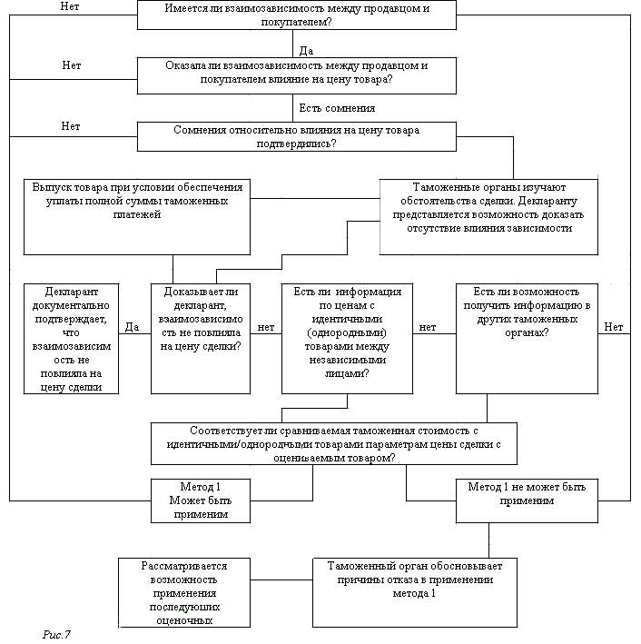
Алгоритм последовательности действий таможенного органа в процессе контроля таможенной стоимости, когда установлена взаимозависимость между продавцом и покупателем.

3.3. Метод определения таможенной стоимости по цене сделки с идентичными товарами (2-й метод)
В таможенной практике имеют место случаи, когда невозможно определить стоимость сделки с ввозимыми товарами, либо не выполняются условия применения основного метода определения таможенной стоимости и, следовательно, таможенная стоимость не может быть определена по методу 1.
Это бывает тогда, когда:
. а) ввозимые товары не являются предметом продажи;
б) продажа товаров связана с ограничениями, касающимися пользования или распоряжения ввозимыми товарами;
в) продажа сопровождалась определенными условиями, вследствие чего реальная стоимость товаров не может быть определена, либо отсутствует необходимая информация для расчета соответствующих поправок к цене и осуществлению ее корректировок;
г) продажа осуществлена между взаимозависимыми сторонами и при этом зависимость сторон оказала влияние на величину цены сделки и т.д.
В этих случаях для определения таможенной стоимости используется альтернативная база оценки, которой является метод 2 - "Оценка по цене- сделки с идентичными товарами" (ст.20 Закона РФ "0 таможенном тарифе").
Суть данного метода заключается в том, что таможенная стоимость оцениваемых (ввозимых) товаров определяется путем использования в качестве исходной базы стоимости сделки с идентичными им товарами, таможенная стоимость которых была определена по методу 1 и принята таможенными органами.
Таким образом, в качестве основы для определения таможенной стоимости ввозимых (оцениваемых) товаров используется стоимость товаров по другой сделке. При этом обязательным требованием является условие, чтобы таможенная стоимость сравниваемых товаров была определена по методу 1. Кроме того, товары, выбранные для сравнения, должны быть ввезены в одно или примерно в одно и то же время, примерно в одинаковых количествах и на одном коммерческом уровне, что и ввозимые (оцениваемые) товары.
Если эти характеристики различаются, то цена сделки с идентичными товарами должна быть подвергнута соответствующей корректировке для компенсации (нивелирования) этих различий и приведения сравниваемых условий к сопоставимому виду.
2-й метод применяется при выполнении следующих условий:
1) товары проданы для ввоза на территорию Российской Федерации;
2) ввезены одновременно с оцениваемыми товарами или не ранее, чем за 90 дней до ввоза оцениваемых товаров;
З) ввезены примерно в том же количестве и (или) на тех же коммерческих условиях (в случае, если идентичные товары ввозились в ином количестве и (или) на других коммерческих условиях, декларант должен произвести соответствующую корректировку их цены с учетом этих различий и документально подтвердить таможенному органу Российской Федерации ее обоснованность).
Под идентичным товаром понимается товар, одинаковый во всех отношениях с оцениваемым товаром, в том числе по следующим признакам:
- физические характеристики;
- качество и репутация на рынке;
-страна происхождения;
- производитель.
Незначительные различия во внешнем виде не могут служить основанием для отказа в рассмотрении товаров как идентичных. В качестве таких незначительных различий рассматриваются (признаются) такие, как:
- размер,
- этикетки,
- цвет (если он не является существенным ценообразующим фактором)
Для того, чтобы отвечать критерию идентичности, сравниваемые товары обязательно должны быть произведены в той же стране, что и товары, подлежащие оценке.
Товары, произведенные различными лицами в одной и той же стране, могут рассматриваться как идентичные товары только в том случае, если у покупателя и таможенных органов нет сведений об идентичных товарах, произведенных лицом, которое изготовило оцениваемые товары.
Таким образом, как устанавливает Закон при использовании 2-го метода определения таможенной стоимости:
а) товары не считаются идентичными оцениваемым с ними, если они не были произведены в той же стране, что и оцениваемые товары;
б) товары, произведенные не производителем оцениваемых товаров, а другим лицом, принимаются во внимание только в том случае, если не имеется идентичных товаров, произведенных лицом - производителем оцениваемых товаров;
в) товары не считаются идентичными, если их проектирование, опытно конструкторские работы над ними, их художественное оформление, дизайн, эскизы и чертежи и иные аналогичные работы выполнены в Российской Федерации.
Рассмотрим примеры.
Пример 1.
Из одной и той же страны разными покупателями экспортируются стальные листы, одинаковые по химическому составу, размеру и отделке, но они ввозятся для разных целей. Можно ли рассматривать листы как идентичный товар?
Несмотря на то, что первый покупатель использует листы при изготовлении корпуса автомобиля, а второй - при производстве печей, данные листы считаются идентичными.
Пример 2.
Обойная бумага одной и той же фирмы-изготовителя ввозится оформителем-декоратором и оптовиком. Является ли товар идентичным?
Обойная бумага, даже если она импортируется по различной цене декоратором и оптовиком, во всех отношениях остается идентичной для целей метода 2 таможенной оценки. И хотя различия в цене могут говорить в какой-то степени о различиях в качестве или репутации товаров на рынке, при отнесении товаров к идентичным цена сама по себе не является таким определяющим фактором.
При этом цена в соответствии с требованиями метода 2 должна быть скорректирована с учетом коммерческих условий.
Пример 3.
Имеется 2 партии ввезенных ранее на территорию Российской Федерации платьев, произведенных в одной и той же стране. Платья из той и другой партии сшиты из стопроцентного шелка одинакового качества. но имеют разные размеры и цвет, хотя выполнены по одной модели. Но при этом одна партия имеет марку известного модельера, а другая - нет. Могут ли платья из разных партий рассматриваться как идентичные товары?
В данном случае существенным фактором при решении вопроса о возможности рассмотрения платьев двух партий в качестве идентичных товаров имеет наличие торговой марки, определяющей репутацию товара на рынке. Имя известного модельера будет определять другой уровень цен и другой рынок в отличие от второй партии платьев. Поэтому данные платья не могут рассматриваться в качестве идентичных товаров.
Пример 4.
Имеются 2 различные партии велосипедов, которые должны быть рассмотрены с точки зрения их идентичности. Они одинаковы во всех отношениях, т.е. изготовлены из одних и тех же материалов, имеют одинаковые размеры, цвет, модель и т.д…, изготовлены одной и той же фирмой. Однако одна партия велосипедов поставляется в собранном виде, а другая - в разобранном. В данном случае необходимость сборки велосипедов означает, что велосипеды двух партий в момент их ввоза неодинаковы с точки зрения их физических характеристик и поэтому они не могут рассматриваться как идентичные.
При применении данного метода оценки необходимо по возможности использовать продажу идентичных товаров на одинаковых коммерческих условиях (уровнях) и примерно в тех же количествах, что и оцениваемые товары. Когда случаи подобной продажи не выявлены, можно использовать имевшую место продажу идентичных товаров в соответствии с одним из следующих трех условий:
а) продажа на тех же коммерческих условиях, но в разных количествах;
б) продажа на различных коммерческих условиях, но примерно в тех же количествах;
в) продажа на различных коммерческих условиях и в других количествах.
С учетом выявленных различий должна быть сделана соответствующая корректировка базовой (исходной) цены сделки с идентичными товарами для компенсации различий в коммерческих условиях, в количестве продаваемого товара (с использованием посредников или нет), а также других различий в составе и уровне дополнительных начислений к цене. фактически уплаченной или подлежащей уплате. При этом одновременно таможенная стоимость, определяемая по цене сделки с идентичными товарами, должна быть скорректирована с учетом расходов (компонентов), указанных в разделе 3.2.1. Корректировка производится декларантом на основе достоверных и документально подтвержденных сведений.
В случае, если при применении настоящего метода выявляются более одной цены сделки по однородным товарам, то для определения таможенной стоимости ввозимых товаров применяется самая низкая из них.
Рассмотрим примеры.
Пример 1.
Осуществляется бесплатная поставка товара. В связи с тем, что отсутствует сделка купли-продажи. метод 1 не применим. Как рассчитать таможенную стоимость оцениваемого товара? Следует попытаться найти сделки с идентичными товарами. Для этого могут использоваться как сведения, имеющиеся у декларанта (таможенные или товаросопроводительные документы), так и сведения, имеющиеся у таможенного органа, но обязательно в обезличенном виде (например, информация из базы данных ГТД, ДТС).
При этом таможенная стоимость идентичного товара должна быть определена по методу 1.
Предположим таможенные органы располагают сведениями о трех сделках купли-продажи с идентичным товаром. ввезенным примерно на тех же коммерческих условиях и примерно в том же количестве и не ранее чем за 90 дней до ввоза оцениваемых товаров (см. рис.):
а) сделка купли-продажи идентичного товара совершенная 20.04.04, цена сделки = 1200$;
б) сделка купли-продажи идентичного товара совершенная 08.04.04, цена сделки = 1500$;
в) сделка купли-продажи идентичного товара совершенная 30.03.04. цена сделки = 1300$.
Требуется определить таможенную стоимость поставки с использованием 2-го метода.
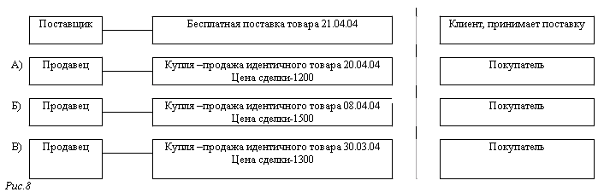
Ввезенные получателем Х и покупателем У стиральные машины являются идентичными товарами.
Для товара, указанного в п."а", метод 1 не применим, потому что ввоз не является сделкой купли-продажи. Для товара, указанного в п. "б" используется метод 1, так как это - стоимостная сделка купли-продажи.
Поскольку для идентичного товара, указанного в п. "б", известна таможенная стоимость, то она может быть использована в качестве базы для определения таможенной стоимости товара указанного в п. "а" с необходимыми корректировками на объем и условия поставки (например, транспортные расходы).
Алгоритм последовательности действий таможенного органа при использовании 2-го метода представлен на рис.10
В данном примере в качестве базовой (исходной) цены сделки с идентичными товарами для целей определения таможенной стоимости оцениваемого товара должна быть принята цена сделки идентичного товара, купля продажи которого осуществлена по минимальной цене сделки, совершенная 20.04.95г. по цене 1200$.
Пример 2.
В Россию ввозятся стиральные машины из Швеции типа "СВЕД" бесплатно получателем Х, одновременно покупателем У из США ввозятся машины того же самого типа в результате сделки купли-продажи:
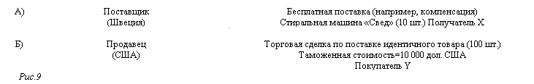
Ввезенные получателем Х и покупателем У стиральные машины являются идентичными товарами.
Для товара, указанного в п."а", метод 1 не применим, потому что ввоз не является сделкой купли-продажи. Для товара, указанного в п. "б" используется метод 1, так как это - стоимостная сделка купли-продажи.
Поскольку для идентичного товара, указанного в п. "б", известна таможенная стоимость, то она может быть использована в качестве базы для определения таможенной стоимости товара указанного в п. "а" с необходимыми корректировками на объем и условия поставки (например, транспортные расходы).
Алгоритм последовательности действий таможенного органа при использовании 2-го метода представлен на рис.10
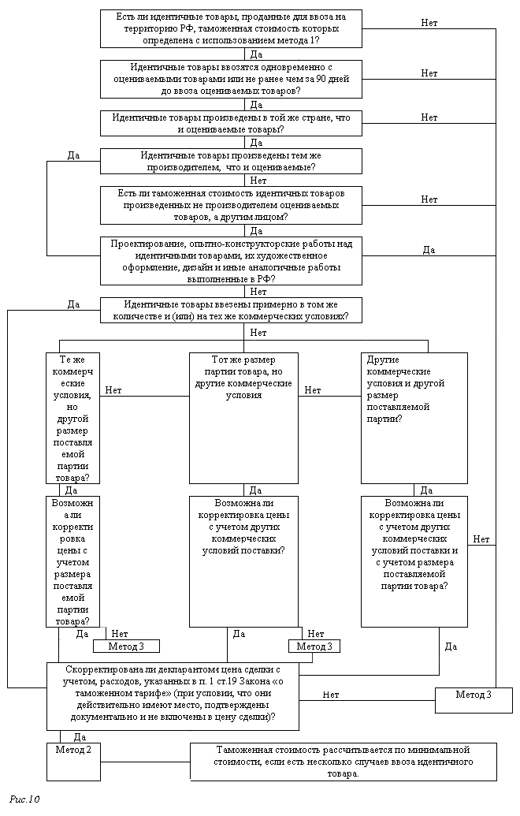
Алгоритм последовательности действий таможенного органа при использовании метода 2 определения таможенной стоимости

3.4. Метод определения таможенной стоимости по цене сделки с однородными товарами (3-й метод)

Данный метод вступает в силу, если не выполняются условия применения 1-го и 2-го методов определения таможенной стоимости.
Суть метода 3 - "Оценка по цене сделки с однородными товарами" (ст.21 Закона) заключается в том, что таможенная стоимость оцениваемых (ввозимых) товаров определяется путем использования в качестве исходной базы стоимости сделки с однородными им товарами, таможенная стоимость которых была определена по методу 1 и принята таможенными органами.
Т.е. в качестве основы для определения стоимости ввозимых (оцениваемых) товаров используется стоимость товаров по другой сделке. При этом обязательным требованием является условие, чтобы таможенная стоимость сравниваемых товаров была определена по методу 1. Кроме того, Закон требует, чтобы товары, выбранные для сравнения, были ввезены в одно или примерно в одно и то же время, примерно в одинаковых количествах и на одном коммерческом уровне что, и ввозимые (оцениваемые) товары.
Если эти характеристики различаются, то цена сделки с однородными товарами должна быть подвергнута соответствующей корректировке для компенсации (нивелирования) этих различий и приведения сравниваемых условий в сопоставимый вид.
3-й метод применяется при выполнении следующих условий:
1) товары проданы для ввоза на территорию Российской Федерации;
2) ввезены одновременно с оцениваемыми товарами или не ранее чем за 90 дней до ввоза оцениваемых товаров;
З) ввезены примерно в том же количестве и (или) на тех же коммерческих условиях (в случае, если однородные товары ввозились в ином количестве и (или) на других коммерческих условиях, декларант должен произвести соответствующую корректировку их цены с учетом этих различий и документально подтвердить таможенному органу Российской Федерации ее обоснованность).
Под однородными понимаются товары, которые, хотя и не являются одинаковыми во всех отношениях, но имеют сходные характеристики и состоят из схожих компонентов, что позволяет им выполнять те же функции, что и оцениваемым товарам и быть коммерчески взаимозаменимыми.
При определении однородности товаров учитываются следующие их признаки:
- качество, наличие товарного знака и репутация на рынке;
- страна происхождения;
- производитель.
При использовании 3-го метода определения таможенной стоимости необходимо иметь ввиду, что:
а) товары не считаются однородными с оцениваемыми, если они не были произведены в той же стране, что и оцениваемые товары;
б) товары, произведенные не производителем оцениваемых товаров, а другим лицом, принимаются во внимание только в том случае, если не имеется однородных товаров, произведенных лицом - производителем оцениваемых товаров;
в) товары не считаются однородными, если их проектирование, опытно конструкторские работы над ними, их художественное оформление, дизайн, эскизы и чертежи и иные аналогичные Работы выполнены в Российской Федерации.
Исходя из этих требований при решении вопроса о том, могут ли товары рассматриваться как однородные, необходимо проанализировать следующие их параметры:
а) Физические характеристики, Т.е.
- размер и форма;
- уровень технических и других характеристик;
- метод изготовления.
б) Материалы, из которых изготовлены товары, например:
стеклянные предметы или предметы из пластика;
драгоценные металлы или черные металлы;
ткань или бумага и т. д.
в) Функции и сфера применения, Т.е. каковы функции выполняемые данными товарами? Способны ли сравниваемые товары выполнять одни и те же функции?
г) Коммерческая взаимозаменяемость, Т.е. примет ли покупатель сравниваемый товар в качестве заменителя (как с точки зрения его функционального назначения, так и коммерческих характеристик)? При этом необходимо учитывать качество товара, его репутацию на рынке и наличие товарного знака.
Рассмотрим примеры.
Пример 1.
Краска для бумаги сравнивается с краской для ткани. Для отнесения товаров к однородным, необходимо, чтобы они были взаимозаменимы, в том числе, с точки зрения их функционального назначения и сферы применения. Краски, пригодные только для печати на бумаге, не могут быть использованы для печати на ткани. Поэтому данные товары не являются однородными, даже в том случае, если краска для ткани пригодна для печатания на бумаге.
Пример 2.
Резиновые покрышки одинаковых размеров ввозятся от двух различных производителей, расположенных в одной и той же стране. При этом каждый изготовитель покрышек имеют свой товарный знак. Однако покрышки. Изготовленные этими фирмами, имеют одинаковый стандарт и одинаковое качество. Они пользуются одинаковой репутацией и применяются предприятиями, производящими автомобили в стране - импортере. Могут ли данные покрышки рассматриваться как идентичные или однородные товары?
Несмотря на то, что каждый производитель использует разные товарные знаки, резиновые покрышки имеют одинаковые стандарты, качество, одинаковую репутацию на рынке.
На основании этих данные могут быть сделаны следующие выводы:
а) в связи с тем, что данные резиновые покрышки имеют различные товарные знаки, они не могут рассматриваться в качестве идентичных товаров;
б) вместе с тем, хотя данные покрышки и не являются одинаковыми во всех отношениях, они все же имеют одинаковые характеристики, что дает им возможность выполнять одинаковые функции. В связи с тем, что товары выполнены с учетом одинаковых стандартов, из одинаковых исходных материалов, одинаковы в отношении качества и репутации на рынке и имеют определенный товарный знак, то их следует рассматривать в качестве однородных, даже несмотря на разные товарные знаки.
Пример З.
Имеются поставки обычной перекиси натрия для отбеливания и специальной (особого качества) перекиси натрия. Перекись особого качества изготовляется из тех же исходных материалов, но с помощью процесса, использующего очень высокую степень очистки. Поэтому она более дорогая, чем обычная перекись натрия. Обычная перекись не может использоваться вместо специальной, так как не обладает необходимой чистотой в соответствии с требованиями спецификации и не растворяется полностью, находясь в порошкообразной форме.
Являются ли данные товары однородными?
Рассматриваемые товары не являются одинаковыми во всех отношениях. Оба вида перекиси натрия изготовлены из одних и тех же исходных материалов, но они не будут полностью взаимозаменяемыми, так как обычная перекись не может использоваться для лабораторных целей и ее цена ниже, чем у специальной в связи различным качеством товаров. Поэтому указанные виды перекиси нельзя рассматривать как однородные товары.
Пример 4.
Имеются партии 2-х различных сортов сыра "Рокфор". Обе представляют собой сыр из снятого овечьего молока. Один из сортов изготовляется с помощью метода непрерывного соскабливания плесени, которая образуется на внешней стороне сыра в течение процесса его старения, так что плесень может проникнуть внутрь головки. Это вызывает крошение сыра при отрезании ломтиками и использовании в готовке, приготовлении соусов, салатов и т.д. Головки сыры другого сорта не подвергались скоблению во время процесса старения сыра и, таким образом, плесень не проникает внутрь головки. При нарезке на ломтики такой сыр не крошится и может использоваться в случаях, когда необходимы ломтики сыра. Будут ли эти сыры рассматриваться как однородный товар?
Эти два продукта, хотя и содержат одинаковые материалы, не одинаковы по физическим характеристикам (один из них крошится, другой нет, один имеет глубокие вкрапления плесени, а другой не имеет их), методы изготовления этих сыров также различаются (один из них подвергался скоблению, а другой нет). Таким образом, эти сорта сыра не будут взаимозаменимыми с коммерческой точки зрения и, следовательно, они не должны рассматриваться как однородные товары.
При применении метода 3 должна сначала использоваться информация по продаже однородных товаров на одних и тех же коммерческих условиях и приблизительно в тех же количествах, что и оцениваемые товары. Когда случаи такого рода продаж не выявлены, можно использовать продажу однородных товаров, имевшую место в соответствии с одним из следующих трех условий: а) продажа на тех же коммерческих условиях, но в разных количествах;
б) продажа на различных коммерческих условиях, но приблизительно в тех же количествах;
в) продажа на различных коммерческих условиях и в разных количествах. Требования по приведению условий сделки как с однородными, так и с идентичными товарами в сопоставимый вид с условиями ввоза оцениваемых товаров одинаковы.
В случае, если при применении настоящего метода выявляются более одной цены сделки по однородным товарам, то для определения таможенной стоимости ввозимых товаров применяется самая низкая из них.
Таможенная стоимость, определяемая по цене сделки с однородными товарами, должна быть скорректирована с учетом расходов (компонентов), указанных в разделе 3.2.1. Корректировка производится декларантом на основе достоверных и документально подтвержденных сведений.
Рассмотрим примеры.
Пример 1.
Осуществляется бесплатная поставка товара, например в счет уставного фонда предприятия. В связи с тем, что отсутствует сделка купли-продажи, метод 1 не применим. Как рассчитать таможенную стоимость оцениваемого товара? Следует попытаться найти сделки с однородными товарами (сделки с идентичными товарами отсутствуют). Для этого могут использоваться как сведения, имеющиеся у декларанта (таможенные или товаросопроводительные документы), так и сведения, имеющиеся у таможенного органа, но обязательно в обезличенном виде (например, информация из базы данных ГТД, ДТС).
При этом таможенная стоимость однородного товара должна быть определена по методу 1.
Предположим таможенные органы располагают сведениями о двух сделках купли-продажи с однородным товаром, ввезенным примерно на тех же коммерческих условиях и примерно в том же количестве и не ранее чем за 90 дней до ввоза оцениваемых товаров (см. рис.):
а) сделка купли-продажи однородного товара совершенная 02.11.04г., цена сделки = 4000$;
б) сделка купли-продажи однородного товара совершенная 10.10.04г., цена сделки = 4500$;
Требуется определить таможенную стоимость поставки с использованием 3-го метода.
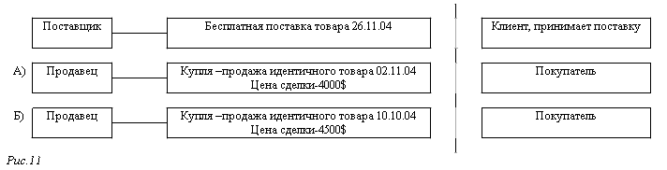
В данном примере в качестве базовой (исходной) цены сделки с однородными товарами для целей определение таможенной стоимости оцениваемого товара должна быть принята цена сделки однородного товара, купля-продажи которого осуществлена по минимальной цене сделки, совершенная 02.11.04г. по цене 4000$.
Пример 2.
Осуществляется бесплатная поставка товара, представляющая собой партию из 10 единиц, а единственная имеющаяся в распоряжении таможенного органа стоимость сделки по однородным товарам, удовлетворяющая условиям применения метода 3, относится к продаже партии в 500 единиц. При этом документально подтверждено, что продавец предоставляет скидки на количество.
В этом случае требуемая корректировка может быть осуществлена с помощью прейскуранта продавца и использования цены применительно к продаже 10 единиц. Это не означает, что должна быть найдена реальная продажа в количестве 10 единиц, достаточно данных прейскуранта, однако расценки в прейскуранте должны заслуживать доверия и должна быть установлена (подтверждена) цена товара на основе продаж и в других количествах. При отсутствии такой объективной информации определение таможенной стоимости по методу 3 не производится.
В том случае, если в распоряжении декларанта или таможенного органа нет информации о таможенной стоимости ни идентичных, ни однородных товаров, то необходимо переходить к другим методам оценки.
При этом следует помнить, что по желанию декларанта может быть изменена последовательность применения 4-го и 5-го методов.
Алгоритм последовательности действий таможенного органа при использовании метода 3 определения таможенной стоимости представлен на рис.12
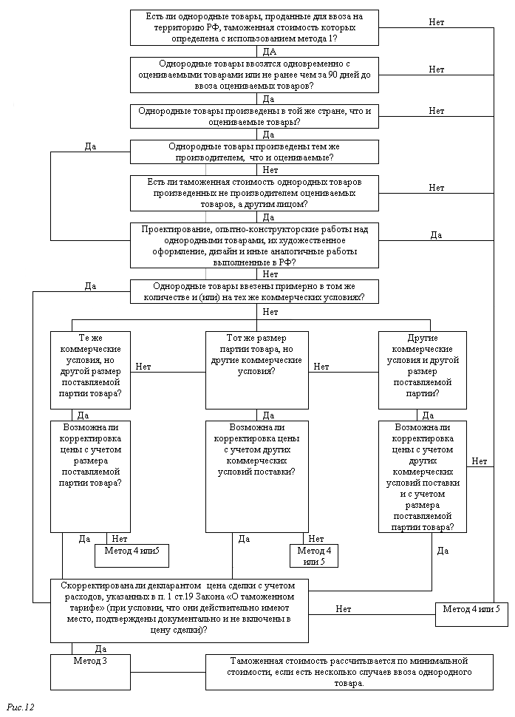
Алгоритм последовательности действий таможенного органа при использовании метода 3 определения таможенной стоимости
При определении таможенной стоимости по методу по цене сделки с идентичными (однородными) товарами для подтверждения заявленных сведений по таможенной стоимости декларантом представляются документы, которые ранее были представлены для подтверждения обоснованности применения метода 1 для определения таможенной стоимости рассматриваемых идентичных (однородных) товаров, цена сделки с которыми выбрана в качестве основы для определения таможенной стоимости (приказ ГТК от 16.09.2003 № 1022):
- грузовую таможенную декларацию и декларацию таможенной стоимости (форма ДТС-1);
- договор купли-продажи (контракт) и дополнительные соглашения к нему;
- счет-фактуру (инвойс);
- банковские платежные документы (если счет был оплачен), а также другие платежные и (или) бухгалтерские документы, подтверждающие стоимость товара;
- транспортные (перевозочные) документы;
- страховые документы, если они имелись в зависимости от условий поставки;
- счет за транспортировку или калькуляцию транспортных расходов в случаях, когда транспортные расходы не были включены в цену сделки или были вычтены из нее при определении таможенной стоимости;
- акт таможенного досмотра, акт повторного таможенного досмотра (если он производился);
- другие документы, которые были представлены для подтверждения заявленной таможенной стоимости при применении метода 1 в отношении идентичных (однородных) товаров.

3.5. Метод определения таможенной стоимости на основе вычитания стоимости (4-й метод)
Рассмотренные в предыдущих параграфах методы оценки товаров в таможенных целях базировались на цене сделки, а именно: на цене сделки с ввозимыми товарами (метод 1), на цене сделок либо с идентичными товарами (метод 2), либо с однородными товарами (метод 3).Однако бывают ситуации, когда оказывается невозможным использовать имеющиеся цены сделок или отсутствуют требуемые сделки. В этих случаях, как предусматривается Законом, установившим иерархию системы методов определения таможенной стоимости, следует переходить к другим альтернативным методам оценки.
При этом в отношение методов 4 "Метод на основе вычитания стоимости" и 5 "Метод на основе сложения стоимости" Закон разрешает изменение последовательности их применения: после метода 3, по желанию декларанта, может быть использован как метод 4, так и метод 5. Это вызвано тем, что эти два метода могут представлять весьма существенные трудности при их практическом применении.
Данный метод определения таможенной стоимости используется в том случае, если оцениваемые, идентичные или однородные товары будут продаваться на территории Российской Федерации без изменения своего первоначального состояния.
При использовании метода вычитания .стоимости в качестве базы (основы) для определения таможенной стоимости товара принимается цена единицы товара, по которой оцениваемые, идентичные или однородные товары продаются наибольшей партией на территории (на внутреннем рынке) Российской Федерации, не позднее 90 дней с даты ввоза оцениваемых товаров участнику сделки, не являющемуся взаимозависимым с продавцом лицом.
В основе метода 4 лежит выбор цены, по которой товары продаются в России. Использование в рамках метода 4 только цен продажи в России оцениваемых товаров существенно ограничило бы рамки применения этого метода, поэтому как международные нормы, так и Российское законодательство предусматривают возможность использования в рамках данного метода продаж идентичных или однородных товаров.
Для использования цены продажи на внутреннем рынке оцениваемых, идентичных или однородных товаров в качестве основы для определения таможенной стоимости эта продажа должна отвечать следующим условиям [20]:
а) товары должны быть проданы в России в неизменном состоянии, Т.е. в том же состоянии, в котором они были ввезены;
б) ввезенные, идентичные или однородные товары должны продаваться одновременно с ввозом оцениваемых товаров или во время, достаточно близкое ко времени ввоза оцениваемых товаров; допускается использовать данные по продажам, состоявшимся не позднее 90 дней с даты ввоза оцениваемых товаров;
в) при отсутствии случаев продажи оцениваемых, идентичных или однородных товаров в таком же состоянии, в каком они находились на момент ввоза, покупатель может, при соблюдении установленных требований, использовать цену единицы товара, прошедшего переработку, с проведением соответствующей корректировки на стоимость, добавленную в процессе переработки. Покупателю при этом потребуется подтвердить (обосновать) таможенному органу правильность произведенной им корректировки, так как корректировка должна основываться на объективных и количественно определяемых данных. Основу расчетов должны составлять принятые формулы и методы определения стоимости работ по переработке товаров в соответствующих отраслях производства;
г) покупателем не должны прямо или косвенно поставляться продавцу бесплатно или по сниженной цене товары или услуги, использованные для производства и продажи для ввоза в Россию импортируемых товаров;
д) первый покупатель ввезенных товаров на внутреннем рынке России не должен быть связан с продавцом (импортером оцениваемых, идентичных или однородных товаров).
Для того, чтобы стало возможным исчисление таможенной стоимости на основе внутренней цены, из нее необходимо выделить те элементы, которые характерны только для внутреннего рынка, Т.е. те затраты, которые произведены после ввоза данных товаров на территорию Российской Федерации и недолжны быть включены в таможенную стоимость.
В соответствии со ст. 22, п. 3 Закона из цены товара вычитаются следующие компоненты:
а) расходы на выплату комиссионных вознаграждений, обычные надбавки на прибыль и общие расходы в связи с продажей в Российской Федерации ввозимых товаров того же класса и вида;
б) суммы ввозных таможенных пошлин, налогов, сборов и иных платежей, подлежащих уплате в Российской Федерации в связи с ввозом или продажей товаров;
в) обычные расходы, понесенные в Российской Федерации, на транспортировку, страхование, погрузочные и разгрузочные работы.
При выборе продаж, данные по которым могут использоваться для определения таможенной стоимости по методу 4, необходимо учитывать приведенные ниже положения.
Для данного метода используются те же понятия идентичности и однородности товаров, которые даны Законом применительно к методам 2 и З.
Под взаимозависимостью сторон, в отличие от ст.19 Закона, понимается взаимозависимость между импортером и покупателем на Российском рынке, однако используются те же критерии взаимозависимости, которые даны в ст.19.
Вводя понятие "продажа товара на территории Российской Федерации" Закон подчеркивает, что в рамках данного метода должны рассматриваться только продажи, осуществленные в России, т.е. предназначенные для потребления внутри страны, а не для экспорта.
Закон устанавливает временные рамки применения метода 4 - не позднее 90 дней с даты ввоза. По сути, это означает, что если нет продаж на момент ввоза, то мы можем рассматривать некоторый период времени до ввоза и после ввоза. Реальные, разумные границы этого периода должны определяться в каждом случае индивидуально, с учетом конкретной отрасли производства, конъюнктуры рынка, сезонности и Т.Д., но в течение не более 90 дней с даты ввоза.
Понятие продажи товаров в неизменном состоянии означает следующее. Операции производственного характера (включая сборку), а также дальнейшая обработка товаров, рассматриваются как операции, изменяющие состояние ввезенного товара. В то же время, товар будет считаться не изменившим состояние в том случае, если были произведены операции по удалению иностранных упаковочных материалов, консервантов, а также простая переупаковка товаров для внутреннего рынка. Такие естественные изменения, как усушка товара, его испарение (для жидкостей) также рассматривается как сохранение товаром неизменного состояния. В том случае, если нет продаж оцениваемых, идентичных или однородных ввезенных товаров в неизменном состоянии, то возможно использование в качестве базы для расчета продажной цены за единицу этих товаров на рынке России после их дальнейшей обработки на территории Российской Федерации с учетом поправок на стоимость этой обработки.
Одним из центральных вопросов данного метода оценки является выбор цены, по которой наибольшее агрегированное количество товара было продано после ввоза в страну покупателям первого коммерческого уровня, не связанным с продавцом (портером).
Для определения наибольшего совокупного (агрегированного) количества суммируются все продажи товара по данной цене. Наибольшее общее количество единиц товара, проданных по одной цене, и будет представлять наибольшее совокупное (агрегированное) количество единиц товара. Рассмотрим примеры выбора цены товара, по которой должна определяться таможенная стоимость.
Пример 1. Прайс-лист, представленный в качестве документа, подтвержД8IOЩ8ГО цены, по которой ввезенный товар был продан на территории России, содержит следующие данные:
Объем продажи | Цена единицы(в вал. ед.) | число продаж | Общее количество единиц товара, проданное по данной цене
от 1 до 10 единиц | 100 | 5 продаж по 3 ед. 10 продаж по 5 ед. | 65ед.
11-25 единиц | 95 | 5 продаж по 11 ед | 55ед.
свыше 25 | 90 | 1 продажа по 30 ед.  1 продажа по 50 ед | 80 ед..
Рис.13
Наибольшее количество единиц товара, проданных по одной цене, составляет 80. Таким образом, цена единицы товара наибольшей агрегированной партии будет равняться 90 валютных единиц.
Пример 2.
Имеется информация по двум продажам. В первой продаже 500 единиц проданы по цене 95 валютных единиц за каждую единицу товара. Во второй продаже 400 единиц товара проданы по цене 90 валютных единиц за каждую единицу товара. В этом примере наибольшее число единиц товара, проданное по одной цене - 500. Таким образом, цена единицы товара для наибольшей партии будет равняться 95 валютным единицам.
Пример 3.
В рассматриваемой ситуации разные количества товара продаются по разным ценам:
Объем продажи, в единицах | 40 | 30 | 15 | 50 | 25 | 35 | 5
Цена единицы товара (в вал. ед.) | 100 | 90 | 100 | 95 | 105 | 90 | 100
Рис.14
Определяем общее число единиц товара, проданных по одной цене:
Суммарное проданное количество | 65 | 50 | 60 | 25
цена единицы товара(В вал. ед.) | 90 | 95 | 100 | 105
Рис.15
В этом примере наибольшее число единиц товара, проданных по одной цене, составляет 65. Таким образом, цена единицы товара для наибольшей агрегированной партии составляет 90 валютных единиц.
В том случае, если окажется, что одинаковые партии товара (т.е. одинаковое совокупное количество товара) было продано по разным ценам за единицу, то в качестве основы для определения таможенной стоимости берется самая низкая цена за единицу.
Пример 4.
В рассматриваемой ситуации равные количества товара продаются по разным ценам:
объем продаж, в единицах | 20 | 50 | 15 | 10 | 40 | 45
Цена единицы товара (В вал. ед.) | 10 | 15 | 20 | 15 | 10 | 20
Рис.16
Определяем общее число единиц товара, проданных по одной цене:
Суммарное проданное количество | 60 (20 +40) | 60 (50 +10) | 60 (15 +45)
Цена единицы товара (в вал. ед.) | 10 | 15 | 20
Рис.17
В данном случае партии товаров, проданных по разным ценам - 10, 15, 20 валютных единиц, оказались равны - 60 единиц. В качестве основы (базы) для определения таможенной стоимости должна быть принята цена в 10 вал. единиц. Однако при этом должны быть выполнены все условия, предусмотренные данным методом, а именно:
. 1) товар должен быть продан покупателям первого коммерческого уровня;
2) товар должен быть продан лицу, не связанному (в контексте СТ. 19 П. 2г Закона) с продавцом (импортером) ввозимых товаров;
3) для целей определения наибольшего совокупного количества не учитываются продажи, осуществленные лицу, которое прямо или косвенно, бесплатно или по сниженной цене поставляет любые товары, перечисленные в сТ.19 п.1в Закона, в связи с производством или продажей на экспорт ввозимых товаров.
Как уже отмечалось ст. 22 п.4 Закона предусматривает, что в том случае, если отсутствуют случаи продажи оцениваемых, идентичных или однородных товаров в неизменном состоянии, то по просьбе декларанта может использоваться цена единицы товара, подвергшегося обработке. При этом определение цены товара, подвергшегося обработке, осуществляется с учетом требований, рассмотренных выше.
Кроме исключения расходов, предусмотренных ст.22 п.3 Закона, в данном случае из цены обработанных товаров необходимо вычесть стоимость обработки после ввоза. Эти вычеты должны базироваться на объективных и поддающихся количественной оценке данных, относящихся к стоимости этой обработки.
Однако, метод 4 не может быть применим к товарам, прошедшим обработку, в том случае, если в результате обработки после ввоза товары потеряли свои прежние свойства.
Не применяется метод 4 и в том случае, если везенный товар после обработки не потерял свои качества, но составляет весьма незначительную часть конечного продукта. Например, ввозятся автомобильные радиоприемники, которые устанавливаются на отечественные автомобили. Несмотря на то, что приемник сохранил все свои качества, определять его стоимость на основе продажной цены готового автомобиля по методу 4 не оправдано.
При определении достаточного количества товара, по которому может быть принята базовая (исходная) цена для определения таможенной стоимости, должны учитываться следующие моменты.
Так, если все партии товаров проданы за один раз, то эту продажу следует рассматривать как количество, достаточное для установления цены. Однако если продается лишь часть товара, то решение о достаточности проданного количества должно приниматься индивидуально для каждого конкретного случая, учитывая рыночную практику торговли подобными товарами.
Например, если для сезонного товара (купальники, лыжная мазь и т.д.) достаточным при продаже в период межсезонья будет принято меньшее количество, чем при продаже в сезон. Для дорогостоящих товаров (оборудование, турбины) в качестве достаточного количества может быть признана продажа в количестве 1-2 единиц, в то время, как для мелких запасных частей, которые продаются обычно партиями по 1000 штук, продажа в количестве 100-200 единиц может оказаться недостаточной. Таким образом, принимая решение о возможности использования имеющейся информации для метода 4, всегда необходимо рассматривать период времени, в который товары продаются; условия рынка, в котором осуществляется продажа, а также то, как обычно, при нормальном ходе торговли, эти товары продаются и покупаются. При определении цены наибольшей агрегированной партии необходимо рассматривать продажи, осуществляемые в соответствующий период времени. Алгоритм последовательности действий таможенного органа при использовании 4 метода представлен на рис.18
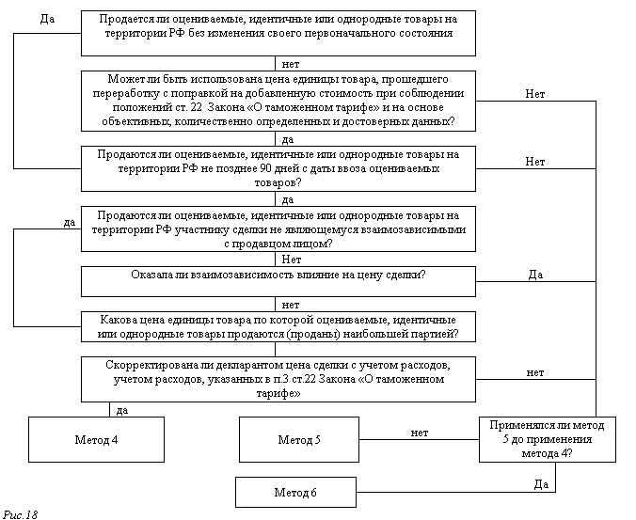
Алгоритм последовательности действий таможенного органа при использовании метода 4 определения таможенной стоимости.
При определении таможенной стоимости по методу на основе вычитания стоимости для подтверждения заявленных сведений по таможенной стоимости декларантом представляются следующие документы (приказ ГТК от 16.09.2003 № 1022):
- учредительные документы лица, которому проданы оцениваемые, идентичные или однородные товары;
- договоры купли-продажи (контракты), по которым оцениваемые, идентичные или однородные товары проданы на внутреннем рынке Российской Федерации;
- оформленные в установленном порядке счета-фактуры, выставленные при продаже товаров на внутреннем рынке Российской Федерации;
- банковские платежные документы (если счета-фактуры оплачены);
- бухгалтерские документы, отражающие затраты, связанные с ввозом и реализацией товара на территории Российской Федерации;
- другие документы, требующиеся для подтверждения заявленной цены за единицу товара и расходы, подлежащие вычету из нее.

3.6. Метод определения таможенной стоимости на основе сложения стоимости (5-й метод)
В случае невозможности определения таможенной стоимости на основе цены сделки с ввозимыми товарами, идентичными или однородными, а также на основе продажной цены единицы оцениваемого, идентичного или однородного товаров на Российском рынке следующей альтернативной базой определения таможенной стоимости будет стоимость товара, полученная расчетным путем на основе метода сложения (метод 5).
По методу 5 рассматриваются затраты на производство ввезенных товаров и на этой основе рассчитывается их стоимость.
Это значит, что при использовании метода таможенной оценки на основе сложения стоимости таможенная стоимость оцениваемых товаров определяется на основе издержек производства этих товаров, к которым добавляются суммы прибыли и расходов, характерных для продажи оцениваемых товаров в Россию. Таким образом, для определения таможенной стоимости по данному методу необходима информация об издержках производства оцениваемых товаров, которую можно получить только за пределами страны ввоза. Как правило, в большинстве случаев производитель товаров будет находиться вне юрисдикции властей страны ввоза, т.е. России. В этой связи использование метода сложения стоимости на практике будет обычно ограничено теми случаями, в которых покупатель и продавец являются взаимозависимыми, и производитель готов представить властям страны ввоза необходимые данные об издержках производства и облегчить последующую их проверку, которая может оказаться необходимой. При этом данные об издержках должны быть определены на основе информации, относящейся к производству оцениваемых товаров и предоставляемой производителем или от его имени. Информация должна базироваться на коммерческих отчетах производителя при условии, что такие отчеты соответствуют общепринятым принципам учета, применяемым в стране, где товары были произведены.
Законом (ст.23) установлен следующий состав компонентов, подлежащих включению в таможенную стоимость товара, определяемую на основе метода сложения:
а) стоимость материалов и производственные издержки понесенные изготовителем при производстве оцениваемого товара. При этом в соответствии сост.19 Закона при расчете указанных издержек, в их составе также должны быть учтены подлежащие включению в таможенную стоимость следующие элементы:
- расходы по упаковке, включая стоимость тары, контейнеров, прокладочных материалов, а также стоимость работ по упаковке;
- стоимость товаров и услуг, предоставленных бесплатно или по сниженной цене покупателем продавцу в связи с экспортом оцениваемых товаров в Россию;
- инженерно-конструкторская проработка и другие подобные виды работ, если они произведены вне территории России;
б) сумма общих затрат, характерных для продажи на экспорт в Россию товаров того же вида производителями экспортных товаров, в том числе расходов на транспортировку, погрузочные и разгрузочные работы, страхование и иные затраты до места ввоза на таможенную территорию Российской Федерации;
в) сумма прибыли, обычно получаемой экспортером .в результате поставки в Российскую Федерацию таких товаров. Рассмотрим каждый из этих компонентов более подробно.
Материалы, использованные при производстве ввозимых товаров, будут включать такие компоненты, как:
- сырье, и материалы;
- комплектующие изделия и детали;
- полуфабрикаты;
- затраты на доставку вышеперечисленных компонентов от места получения до места производства.
В стоимость материалов не включаются суммы, полученные от продаж скрапа или отходов, а также любые внутренние налоги страны производства, если эти налоги подлежат возврату при экспорте готовой продукции.
Производственные издержки должны включать:
- все издержки связанные с прямыми и затратами труда на производство продукции;
- все затраты на сборочные операции (при их использовании вместо процесса обработки);
- затраты на машинную обработку (станочные операции и другие), связанные с процессом производства продукции;
- косвенные расходы, такие как ремонт и техническое обслуживание оборудования, эксплуатация зданий и сооружений, оплата сверхурочного времени и т.д.
Затраты на все компоненты, указанные выше, должны определяться на основе информации, связанной с производством товаров, подлежащих оценке, которая предоставляется изготовителем или по его поручению. При использовании данной информации для целей определения таможенной стоимости необходимо не допускать двойного счета, особенно в отношении затрат, предусмотренныхст.19 Закона.
Издержки на изготовление продукции включают все расходы производителя, Т.е. как прямые, так и косвенные. Поэтому должны быть учтены и расходы на содержание вспомогательного персонала.
При определении величины общих затрат производителя экспортируемых товаров, характерных для продажи в Российскую Федерацию, учитываются суммы этих компонентов, равные тем, которые обычно отражаются в продажах товара того же класса или вида, что и товары, подлежащие оценке.
В данном случае общие затраты, учитываемые при определении таможенной стоимости по методу 5, представляют собой косвенные издержки производства и продажи товаров на экспорт, которые не вошли в стоимость материалов и издержек, понесенных изготовителем.
Сумма прибыли, добавляемая к цене, также должна определяться на базе информации, предоставляемой производителем продукции или по его поручению и определенной согласно общепринятым принципам учета.
Товарами одного класса и вида считаются товары внутри одной группы или одного диапазона изделий, изготовленных одной отраслью или сектором (подотраслью) промышленности. Товары одного класса или вида включают идентичные и однородные товары.
Необходимо также учитывать, что сумма прибыли и общих затрат должна браться в целом. Для различных случаев (производителей) могут встречаться ситуации, когда имеют место высокие издержки производства и низкая прибыль и, наоборот, низкие производственные расходы и высокая прибыль. Однако в торговый оборот товары будут предлагаться примерно по одной и той же стоимости, т.е. в общем виде прибыль и издержки, учитываемые как единое целое, у различных производителей будут стремиться к одному уровню.
В тех случаях, когда данные изготовителя по прибыли и общим расходам не равны показателям торговли, то для расчетов берутся данные, соответствующие торговым показателям.
Поэтому, хотя в большинстве случаев в рамках метода 5 используется информация изготовителя, могут быть ситуации, когда решение в отношении таможенной стоимости принимается на основе данных, полученных из других источников информации.
При этом для различных отраслей будут различными допустимые уровни отклонений данных изготовителя от данных торговли и вопрос о приемлемости тех или иных данных должен решаться в каждом таком случае индивидуально.
При использовании данного метода делаются ссылки на - общепринятые правила ведения бухгалтерского учета. Имеются в виду установленные правила отнесения соответствующих издержек (затрат) на труд и материалы, либо их отражение в составе общефирменных (накладных) расходов.
Прежде всего речь идет о правилах учета таких элементов затрат, как:
аренда;
- капитальные вложения;
- амортизация;
- коммунальные расходы;
- гонорары консультантам;
- содержание руководящего персонала;
- содержание зданий и сооружений;
- реклама и маркетинг;
- НИР.
Для подтверждения того факта, что данные, представленные изготовителем, определены в соответствии с общепринятой практикой (принципами) ведения учета в стране производства данной продукции и определения приемлемости предъявленной информации для целей таможенной оценки необходимо наличие соответствующего документального подтверждения. В качестве возможного подтверждения таможенными органами может быть рассмотрен соответствующий официальный документ от компетентного учетного органа страны производителя товара, в котором констатируется, что представленные показатели совместимы с общими принципами учета в данной стране.
Учет расходов на транспортировку, страховку, погрузо-разгрузочные работы осуществляется в соответствии с общими требованиями, рассмотрены ми в параграфе, посвященном методу 1.
При анализе информации, используемой для определения таможенной стоимости по методу 5, необходимо учитывать также следующие моменты.
В соответствии с международными нормами ни одна из сторон не может потребовать от нерезидента предоставить доступ к его счетам или учетной документации в целях определения таможенной стоимости по методу 5.
Если информация предоставляется изготовителем, то она может быть подтверждена только в той стране, в которой изготовитель согласен на такое подтверждение, при условии что правительство этой страны заранее извещено и не возражает против такой проверки.
Это накладывает или может накладывать жесткое ограничение на использование метода сложения стоимости. Если таможенному органу представляются неподтвержденные данные, то они должны рассматриваться как бездоказательные данные, не обязательно отражающие фактическое положение дел. Даже в том случае, когда доступ. к документации производителя разрешен иностранным изготовителем и одобрен властями его страны, фактически не все документы и данные могут быть представлены таможенным органам страны импортера.
В связи с этим метод 5 должен быть объектом особо тщательной проверки. Алгоритм последовательности действий таможенного органа при использовании метода 5 представлен на рис.19
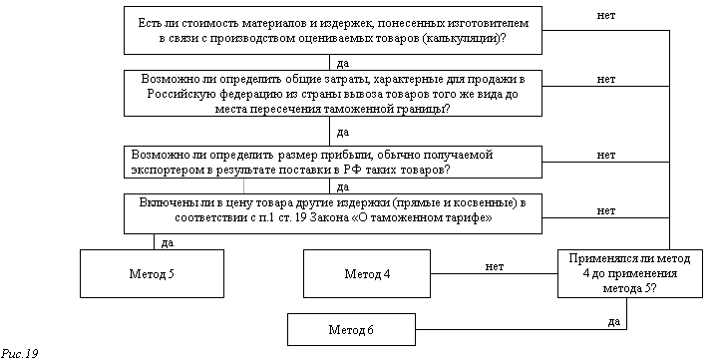
Алгоритм последовательности действий таможенного органа при использовании метода 5 определения таможенной стоимости
При определении таможенной стоимости по методу на основе сложения стоимости для подтверждения заявленных сведений декларантом представляются следующие документы (приказ ГТК от 16.09.2003 № 1022):
- бухгалтерская документация изготовителя оцениваемых товаров, содержащая данные о стоимости материалов и издержках, понесенных в связи с производством и поставкой в Российскую Федерацию оцениваемых товаров, а также прибыли, получаемой в результате такой поставки;
- бухгалтерская документация изготовителя и (или) экспортера, содержащая данные об общих затратах в связи с производством оцениваемого товара, а также прибыли, получаемой в результате поставки в Россию таких товаров.

3.7. Резервный метод определения таможенной стоимости (6-й метод)
Рассмотренные в предыдущих параграфах пять методов оценки товаров в таможенных целях дают описание используемых баз определения таможенной стоимости. И тем не менее бывают ситуации, когда ни. один из вариантов оценки, в соответствии с установленными требованиями, не может быть использован в качестве исходной базы для определения таможенной стоимости.
В наиболее общем виде это следующие случаи:
- товары импортируются на временной основе;
- - бартерные сделки, где невозможно применение метода 1;
- - имеет место договор аренды или найма;
- - товары реимпортируются после ремонта или модификации;
- - поставки уникальной продукции, произвёдений искусства;
- - идентичные или однородные товары не ввозятся;
- товары не перепродаются в стране-импортере;
- изготовитель неизвестен, либо отказывается предоставить данные об издержках производства, либо предоставленные им сведения не могут быть приняты таможенным органом.
Для этих ситуаций предназначен резервный метод - метод 6. Закон Российской Федерации "О таможенном тарифе" (п.1 ст.24) характеризует метод 6 в достаточно общем виде: "В случаях, если таможенная стоимость товара не может быть определена декларантом в результате последовательного применения методов 1- 5 определения таможенной стоимости либо если таможенный органа аргументировано считает, что эти методы определения таможенной стоимости не могут быть использованы, таможенная стоимость оцениваемых товаров определяется с учетом мировой практики".
Учитывая, что мировая практика базируется прежде всего на Соглашении ГАТТ/ВТО по таможенной оценке, а также намечаемое присоединение России к ГАТТ/ВТО и, следовательно, необходимость использования норм и правил, отвечающих требованиям этой организации, в данном случае "учет мировой практики" в отношении метода 6 следует понимать с позиций данного Соглашения. Статья 7 соглашения, описывая метод 6, устанавливает, что таможенная стоимость в рамках этого метода должна определяться с использованием разумных способов, совместимых с принципами и общими условиями этого Соглашения и статьи 7 ГАТТ и на базе данных, имеющихся в стране-импортере.
Таким образом, метод 6 не дает специального способа оценки товаров, но, однако, требует при осуществлении оценки в рамках данного метода учитывать ряд принципов. Оценка с помощью резервного метода должна соответствовать установленным законодательством методам, но при этом допустима определенная гибкость в их применении, которая должна соответствовать общим целям и условиям принятой системы оценки товара в таможенных целях. В рамках резервного метода должна соблюдаться установленная последовательность (иерархия) применения методов определения таможенной стоимости.
Общие принципы Соглашения и статьи 7 ГАТТ, которые должны соблюдаться при использовании метода 6, могут быть сведены к следующим:
- базирование оценки в максимально возможной степени на стоимости сделки ввезенных товаров, использование стоимости, основанной на фактических оценках (т.е. ценах, по которым ввезенные товары продаются в стране, входе обычной торговли в условиях конкуренции);
- унификация оценки, обеспечение единообразия. в осуществлении оценки
товара в таможенных целях;
- честность и нейтральность оценок, т.е. стремление найти действительную, реальных стоимость ввозимого товара; проводимые корректировки должны обеспечивать получение максимально реальной оценки;
- простота и беспристрастность критериев оценки;
- совместимость с коммерческой практикой, недопустимость создания ситуаций или использование методов оценки, которые никогда не встречаются в коммерческой практике;
- если определение стоимости на базе метода 1 невозможно, использование ближайших эквивалентов (альтернативных стоимостей);
- не используется в качестве базы для оценки стоимость товаров отечественного происхождения или произвольны в (фиктивные) цены.
Гибкость подхода к использованию установленных методов оценки заключается в том, что установленные методы оценки, т. е. методы 1-5 в рамках метода 6, должны быть теми же, но допускается разумная гибкость в их использовании, которая будет соответствовать целям и условиям Соглашения.
Примерами гибкого подхода, допускаемого при применении в рамках метода 6 установленных Законом методов, являются:
1. По цене сделки с идентичными или однородными товарами (методы 2 и З). Применительно к этим товарам гибкость допускается в отношении срока ввоза идентичных или однородных товаров. В качестве основы для таможенной оценки может рассматриваться таможенная стоимость идентичных или однородных товаров, произведенных другим производителем как в стране экспорта, так и в какой-либо другой стране, а также таможенная стоимость идентичных или однородных товаров, ранее определенная по методам 4 и 5.
2. Метод вычитания стоимости (Метод 4). Здесь может быть допущена гибкая трактовка требований о скоках продажи товара на внутреннем рынке, а также о том, в каком виде они были ввезены (т.е. допускается определенная переработка).
При выборе товаров, проданных на внутреннем рынке, при отсутствии идентичных или однородных товаров допускается расширение рамок сравниваемых товаров: могут рассматриваться товары одного и того же класса или вида, ввезенные как из той же страны, что и оцениваемые товары, так и из других стран.
Допускается использование продаж товаров между продавцом и покупателем, зависящими друг от друга с соответствующими поправками к цене продажи.
При осуществлении гибкой интерпретации условий применения методов оценки должна соблюдаться установленная иерархия (последовательность) применения методов, т.е. от 2 к 5.
3. Применение резервного метода определения таможенной стоимости на основе метода определения таможенной стоимости по цене сделки с ввозимыми товарами недопустимо (п. 22 приказа ГТК от 08.09.2003 № 998).
При использовании метода 6 допускается осуществление расчетов таможенной стоимости на основе реальных, обоснованных ценовых данных, если их использование не противоречит требованиям п.2 ст.24 Закона Российской Федерации "О таможенном тарифе". Так, при определении таможенной стоимости по методу 6 можно использовать:
- прейскуранты цен;
- каталоги, содержащие подробное описание товара;
- предложения цен по поставкам конкретных товаров на таможенную территорию Российской Федерации;
- биржевые котировки;
- статистические данные об общепринятых уровнях комиссионных, скидок, прибыли, тарифах на транспорт;
- результат товарно-стоймостной экспертизы и др.
Если товар ввозится на условиях договора аренды или найма, то таможенная стоимость может быть определена исходя из сумм арендной платы, пересчитанной на весь период эксплуатации данного оборудования. Например, если оборудование ввозится по договору аренды на 2 года, а его нормативный срок службы составляет 10 лет, то для получения стоимости оборудования арендная плата за 2 года должна быть пересчитана на 10 лет. При этом необходимо учитывать, что если в сумму текущих арендных платежей включены расходы, не подлежащие включению в таможенную стоимость (например, затраты на ремонт и поддержание оборудования в исправности), то в том случае, если они выделены отдельной строкой и при необходимости могут быть проверены и подтверждены документально, эти расходы могут не включаться в таможенную стоимость.
Общими требованием при использовании в рамках метода 6 данных по другим сделкам или разрешенной ценовой информации необходимо учитывать базовые, исходные условия конкретных сделок (например, такие как количество, наличие скидок с цены, условия поставки и платежей по контракту), а также их строгую адресность, т.е. цена должна относиться к конкретному товару, который описан таким образом, что может быть однозначно идентифицирован и др.
Законодательством установлены подходы, которые не могут быть использованы для оценки товаров в таможенных целях по методу 6 (ст.24п.2 Закона). Так например, в качестве основы для определения таможенной стоимости товара по резервному методу не могут быть использованы:
а) цена товара на внутреннем рынке Российской Федерации;
Примечание: в ряде случаев это положение применяется буквально, без учета других положений Закона. Это приводит к тому, что исключается возможность применения для определения таможенной стоимости товаров метода 6 на базе метода 4 ("Метода на основе вычитания стоимости"). Между тем, суть данного пункта заключается в том, что не разрешается использовать для оценки товаров в таможенных целях по методу 6 цену товара на внутреннем рынке Российской Федерации в "чистом" виде, т.е. без соответствующей корректировки, обеспечивающей приведение внутренней цены к требуемой структуре таможенной стоимости, Т.е. без корректировки, предусмотренной статьей 22 Закона. Для того, чтобы стало возможным исчисление таможенной стоимости на основе внутренней цены на оцениваемые, идентичные или однородные товары или на товары того же класса или вида, из нее необходимо выделить те элементы затрат, которые не подлежат включению в таможенную стоимость (например, суммы налога на добавленную стоимость, ввозной таможенной пошлины, сборов за таможенное оформление, взимаемые при ввозе товаров на территорию Российской Федерации, расходы по доставке товаров после места ввоза; расходы по предпродажной обработке товара, сумма торговой надбавки и др.).
б) цена на внутреннем рынке Российской Федерации на товары российского происхождения;
в) цена товара, поставляемого из страны его вывоза в третьи страны;
г) произвольно установленная или достоверно не подтвержденная цена.
При применении резервного метода покупатель (декларант) может запросить у таможенного органа имеющуюся в его распоряжении ценовую информацию по соответствующим товарам и использовать ее в расчетах при определении таможенной стоимости.
Алгоритм последовательности действий таможенного органа при использовании метода 6 представлен на рис.20
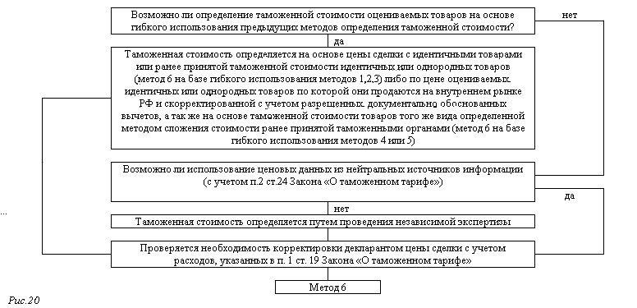
Алгоритм последовательности действий таможенного органа при использовании метода 6 определения таможенной стоимости
При определении таможенной стоимости по резервному методу для подтверждения заявленных сведений декларантом представляются следующие документы (приказ ГТК от 16.09.2003 № 1022):
- в зависимости от основы, выбранной для определения таможенной стоимости, - документы, перечисленные в пунктах 2 - 4 настоящего приложения;
- копии первого (обложка с указанием наименования и даты источника информации) и соответствующих листов нейтральных источников информации, содержащих сведения о ценах, по которым товары того же класса или вида, что и оцениваемые, продаются или предлагаются для продажи на мировом рынке в то же или почти в то же время, когда осуществляется ввоз в Российскую Федерацию оцениваемых товаров; издания, содержащие подробное описание конкретного товара и четкое определение структуры цены; публикуемые или рассылаемые официальные прейскуранты на товары либо торговые предложения фирм по поставкам конкретных товаров и их ценам, а также биржевые котировки цен;
- договоры аренды или лизинга на ввозимые товары, содержащие сведения для расчета стоимости;
- отчет об оценке товара, проведенной в установленном порядке организацией, уполномоченной в области оценочной деятельности в соответствии с законодательством, регулирующим оценочную деятельность в Российской Федерации;
- транспортные тарифы, действующие в то же или почти в то же время, когда осуществляется ввоз в Российскую Федерацию оцениваемых товаров;
- другие документы, требующиеся для подтверждения заявленных сведений.

4. Документы, заполняемые декларантом
Сведения о таможенной стоимости декларант указывает в ГТД. При этом ему необходимо представить в таможенный орган, помимо ГТД, заполненную декларацию таможенной стоимости. Формы бланков декларации таможенной стоимости (ДТС-1 и ДТС-2) и Инструкции о порядке заполнения декларации таможенной стоимости приведены в приказе ГТК от 08.09.2003 № 998.
Рассмотрим примеры внесения сведений в декларацию таможенной стоимости (формы ДТС-1 и ДТС-2) при применении различных методов определения таможенной стоимости:

I. Внесение сведений в форму ДТС-1 при использовании метода определения таможенной стоимости по цене сделки с ввозимыми товарами
Пример 1.
Заключен контракт купли-продажи между российской фирмой "А" (покупатель) и германской фирмой "В" (продавец) на поставку в Российскую Федерацию 100 шт. жидкокристаллических компьютерных мониторов "Megascan" по цене 250 евро за шт. на общую сумму 25 000 евро. Контракт заключен на условиях поставки EXW-Гамбург (Германия) на сумму 25 000 евро. Условие платежа по контракту - 100%-ная предоплата за 15 дней до поставки товара. К таможенному оформлению декларантом представлены следующие документы:
1) контракт от 19.11.2002 N 27-1 на приобретение мониторов;
2) счет-фактура от 27.01.2003 N 11-342 на сумму 25 000 евро, выставленный продавцом покупателю на оплату товара, поставленного по контракту от 19.11.2002 N 27-1 на условиях EXW-Гамбург (Германия);
3) договор перевозки груза от 14.12.2002 N 28-1001, заключенный фирмой "А" с перевозчиком на доставку груза из Гамбурга в г. Москву автомобильным транспортом на сумму 2 500 евро;
4) счет-фактура от 29.01.2003 N 03-612, выставленный перевозчиком фирме "А" на сумму 2 500 евро за оказание услуг по доставке товара;
5) страховой полис на сумму 27 500 евро, страховая премия составила 50 евро;
6) экспортная таможенная декларация страны отправления;
7) счет за услуги таможенного брокера в стране экспорта на сумму 200 евро, выставленный покупателю;
8) копия платежного поручения и выписка из лицевого счета предприятия, заверенная руководителем и главным бухгалтером предприятия, подтверждающие перевод денежных средств на оплату товара с лицевого счета покупателя на счет продавца.
Из представленных документов следует, что ограничения по применению метода определения таможенной стоимости по цене сделки с ввозимыми товарами (далее - 1-й метод) отсутствуют. Факт взаимозависимости между продавцом и покупателем не установлен. Основой для расчета таможенной стоимости являются данные из контракта купли-продажи и счета-фактуры (инвойса).
Учитывая, что при базисных условиях поставки EXW в счет-фактуру, выставленный продавцом покупателю, не вошли расходы по доставке товара до таможенной границы Российской Федерации, необходимо произвести доначисления к цене сделки в соответствии с требованиями подпункта "а" пункта 1 ст. 19 Закона Российской Федерации "О таможенном тарифе".
Поскольку в счете-фактуре на доставку груза и в договоре перевозки груза отсутствует раздельное указание расходов по доставке товара до и после места ввоза на таможенную территорию Российской Федерации, в таможенную стоимость включается общая стоимость доставки - 2 500 евро. Также к цене сделки дополнительно начисляются расходы по таможенному оформлению товара, понесенные покупателем при вывозе товара из страны экспорта, составившие 200 евро. Сумма транспортных расходов 2 500 евро и сумма расходов по таможенному оформлению 200 евро пересчитываются в рубли по курсу, установленному Центральным банком Российской Федерации на дату принятия грузовой таможенной декларации к таможенному оформлению, и результат заносится в графу 17а раздела Б ДТС-1. Аналогичным образом рассчитывается в рублях и заполняется графа 17в раздела Б ДТС-1 - расходы на страхование груза (страховая премия), которые составили согласно страховому полису 50 евро. Необходимость произведения иных дополнительных начислений к цене сделки, предусмотренных ст. 19 Закона, из представленных документов не выявлена.
Сумма данных, приведенных в графах 17а и 17в должна быть указана в графе 18 "Итого Б" раздела Б формы ДТС-1 (приложение № 1).
Пример 2.
Заключен договор купли-продажи между российской фирмой "А" (покупатель) и итальянской фирмой "В" (продавец) на поставку в Российскую Федерацию партии обуви (туфли женские кожаные) в количестве 1 000 пар по цене 70 евро за пару на общую сумму 70 000 евро на условиях FCA-Милан (Италия). Условие платежа по договору купли-продажи - 100%-ная предоплата за 15 дней до поставки товара. Покупателем заключены договоры на доставку товара авиатранспортом из г. Милана в г. Москву и автомобильным транспортом из г. Москвы в г. Тверь. К таможенному оформлению представлены следующие документы:
1) договор купли-продажи от 19.12.2002 N 314-9 на приобретение партии обуви на сумму 70 000 евро;
2) счет-фактура от 15.04.2003 N 235/73-20 на сумму 70 000 евро, выставленный продавцом покупателю на оплату товара, поставленного по договору купли-продажи от 19.12.2002 N 314-9;
3) договор перевозки груза авиатранспортом Милан-Москва от 08.03.2003 N 2570-0803;
4) счет-фактура от 20.04.2003 N 040-0803 на оплату доставки товара авиатранспортом из г. Милана в г. Москву на сумму 2 000 евро, выставленный перевозчиком;
5) договор перевозки груза автотранспортом Москва-Тверь от 12.03.2003 N 110-1203;
6) счет-фактура от 22.04.2003 N 052-2204 на оплату доставки товара из г. Москвы в г. Тверь на сумму 9 500 руб., выставленный перевозчиком;
7) договор страхования товара, заключенный покупателем со страховой компанией "Росгосстрах";
8) страховой полис на сумму 77 000 евро, страховая премия составила 140 евро;
9) копия платежного поручения и выписка с лицевого счета, заверенная руководителем и главным бухгалтером предприятия, подтверждающие перевод денежных средств на оплату товара с лицевого счета покупателя на счет продавца;
10) упаковочные листы;
11) сертификаты качества, соответствия;
12) авианакладная.
Из представленных документов следует, что ограничения по применению 1-го метода отсутствуют. Факт взаимозависимости между продавцом и покупателем не установлен. Основой для расчета таможенной стоимости являются данные, приведенные в договоре купли-продажи и счете-фактуре (инвойсе).
В соответствии с Законом в таможенную стоимость должны быть включены расходы на страхование товара и расходы по доставке товара до места ввоза на таможенную территорию Российской Федерации, в данном случае до г. Москвы, так как при авиаперевозках местом ввоза является аэропорт назначения или первый аэропорт на территории Российской Федерации, в котором самолет совершает посадку и где производится разгрузка товара. Необходимость иных дополнительных начислений к цене сделки, предусмотренных ст. 19 Закона, из представленных документов не выявлена.
Расходы по доставке товара от места ввоза на таможенную территорию Российской Федерации до места назначения не подлежат включению в цену сделки при определении таможенной стоимости. Следовательно, сумма 9 500 руб. (оплата перевозки груза из г. Москвы в г. Тверь) в таможенную стоимость не включается. Сумма данных, приведенных в графах 17а и 17в раздела Б ДТС-1, должна быть указана в графе 18 "Итого Б" формы ДТС-1 (приложение № 2).
Пример 3.
Между российской фирмой "А" (покупатель) и финской фирмой "В" (продавец) заключен контракт купли-продажи на поставку в Российскую Федерацию 20-ти шт. шлифовальных станков марки "FD-16" по цене 12 000 евро за шт. на общую сумму 240 000 евро. Контракт купли-продажи заключен на условиях CIP-Москва на сумму 250 000 евро. Контрактная цена включает стоимость сборки и наладки оборудования (10 000 евро), осуществляемой финскими специалистами на территории Российской Федерации. Условие платежа по контракту - 100%-ная предоплата за 15 дней до поставки товара. К таможенному оформлению представлены следующие документы:
1) контракт купли-продажи от 22.02.2003 N 14-0008 на сумму 250 000 евро, включающий стоимость оборудования - 240 000 евро и стоимость работ по сборке и наладке оборудования - 10 000 евро;
2) счет-фактура от 18.05.2003 N 14/5 на оплату товара и работ по сборке и наладке, выставленный продавцом покупателю на сумму 250 000 евро, с раздельным указанием стоимости товара и стоимости работ по сборке и наладке оборудования;
3) копия платежного поручения и выписка с лицевого счета предприятия, заверенная руководителем и главным бухгалтером предприятия, подтверждающие перевод денежных средств на оплату товара с лицевого счета покупателя на счет продавца;
4) страховой полис на сумму 264 000 евро, страховая премия составила 528 евро.
Из представленных документов следует, что ограничения по применению 1-го метода отсутствуют. Факт взаимозависимости между продавцом и покупателем не установлен. Основой для расчета является контрактная цена товара - 250 000 евро, указанная также в счете-фактуре, выставленном продавцом покупателю. Расходы на транспортировку и страхование в данном случае дополнительно не начисляются, так как товар поставлен на условиях CIP-Москва, в соответствии с которыми расходы по перевозке и страхованию до согласованного пункта назначения (г. Москва) несет продавец. Необходимость иных дополнительных начислений к цене сделки, предусмотренных ст. 19 Закона, из представленных документов не выявлена.
Стоимость работ по сборке и наладке оборудования на таможенной территории Российской Федерации, составившая 10 000 евро, выделенная отдельным пунктом в контракте и счете-фактуре, выставленном продавцом покупателю, в соответствии с Законом может быть заявлена к вычету из контрактной цены при определении таможенной стоимости.
Факт проведения работ по сборке и наладке оборудования подтверждается после подписания акта сдачи-приемки результата работ.
Пример внесения сведений в форму ДТС-1 приведен в приложении № 3.
Пример 4.
Между российской фирмой "А" (покупатель) и финской фирмой "В" (продавец) заключен контракт купли-продажи на поставку 20 шт. шлифовальных станков марки "FD-16" по цене 12 000 евро за шт. на общую сумму 240 000 евро на условиях CIP-Москва. При этом с уполномоченным представительством фирмы "В" в Российской Федерации заключен отдельный договор на сборку и наладку оборудования, осуществляемую финскими специалистами на территории Российской Федерации на сумму 350 000 руб. В контракте купли-продажи отсутствуют ссылки на договор на сборку и наладку оборудования (следовательно, проведение работ по сборке и наладке оборудования не повлияло на цену товара). К таможенному оформлению представлены следующие документы:
1) контракт купли-продажи от 07.05.2003 N 14-0010 на сумму 240 000 евро;
2) счет-фактура от 21.10.2003 N 19/6 на сумму 240 000 евро, выставленный продавцом покупателю на оплату товара, поставленного по контракту от 07.05.2003 N 14-0010;
3) договор покупателя с уполномоченным представительством фирмы "В" на сборку и наладку станков на территории Российской Федерации на сумму 350 000 руб.;
4) счет, выставленный уполномоченным представительством покупателю на оплату услуг по сборке и наладке оборудования на сумму 350 000 руб.;
5) копия платежного поручения и выписка с лицевого счета предприятия, заверенная руководителем и главным бухгалтером предприятия, подтверждающие перевод денежных средств на оплату товара с лицевого счета покупателя на счет продавца;
6) страховой полис.
Из представленных документов следует, что ограничения по применению 1-го метода отсутствуют. Факт взаимозависимости между продавцом и покупателем не установлен. Основой для расчета является контрактная цена товара - 240 000 евро, указанная также в счете-фактуре, выставленном продавцом покупателю. Расходы на транспортировку в данном случае дополнительно не начисляются, так как товар поставлен на условиях CIP-Москва, в соответствии с которыми расходы по перевозке и страхованию до согласованного пункта назначения (г. Москва) несет продавец. Стоимость сборки и наладки дополнительно не начисляется к контрактной цене при определении таможенной стоимости. Необходимость иных дополнительных начислений к цене сделки, предусмотренных ст. 19 Закона, из представленных документов не выявлена.
Пример внесения сведений в форму ДТС-1 приведен в приложении № 4.
Пример 5.
Между российской фирмой "А" (покупатель) и финской фирмой "В" заключен контракт купли-продажи на поставку в Российскую Федерацию 100 000 квадратных метров тротуарной плитки по цене 2,1 евро за 1 квадратный метр на общую сумму 210 000 евро. Контракт заключен на условиях DDP-Москва на сумму 293 276,73 евро. Товар доставляется автомобильным транспортом. Условиями контракта предусмотрена оплата продавцом сумм ввозных таможенных пошлин, сборов за таможенное оформление и налога на добавленную стоимость (далее - НДС) при ввозе товара на таможенную территорию Российской Федерации. Ставка ввозной таможенной пошлины - 15%, ставка сборов за таможенное оформление - 0,15%, ставка НДС - 20%. К таможенному оформлению представлены следующие документы:
1) контракт купли-продажи от 30.05.2003 N 08-145, в котором оговорена стоимость поставляемого товара, а также отдельно выделены расходы по доставке товара до места ввоза на таможенную территорию Российской Федерации (г. Выборг) и от места ввоза на таможенную территорию Российской Федерации до места назначения (г. Москва), суммы, приходящиеся на оплату таможенных платежей;
2) счет-фактура от 06.07.2003 N 41-01, выставленный продавцом покупателю на общую сумму 293 276,73 евро, включающий суммы, приходящиеся на:
а) оплату товара - 210 000 евро;
б) расходы по доставке до места ввоза на таможенную территорию Российской Федерации (Выборг) - 1 000 евро;
в) расходы по доставке от места ввоза на таможенную территорию Российской Федерации до места назначения (Москва) - 1 200 евро;
г) расходы на страхование товара (страховая премия) - 420 евро;
д) оплату таможенных платежей на общую сумму 80 656,73 евро, включающую оплату сборов за таможенное оформление (317,13 евро), ввозной таможенной пошлины (31 713 евро), НДС (48 626,60 евро);
3) договор перевозки груза, заключенный продавцом с экспедитором;
4) банковские документы, подтверждающие факт перевода денежных средств продавцом на оплату таможенных платежей по данному счету.
Из представленных документов следует, что ограничения по применению 1-го метода отсутствуют. Факт взаимозависимости между продавцом и покупателем не установлен. За основу расчета таможенной стоимости принимаются данные из счета, выставленного продавцом покупателю, - 293 276,73 евро. Из представленных документов не выявлена необходимость произведения дополнительных начислений к цене сделки, предусмотренных ст. 19 Закона.
В соответствии с условиями поставки в цену сделки включены расходы по доставке товара от места ввоза на таможенную территорию Российской Федерации до места назначения и таможенные платежи, уплаченные продавцом, которые могут быть вычтены из цены сделки и в таможенную стоимость не включаются.
Пример внесения сведений в форму ДТС-1 приведен в приложении №5.

II. Внесение сведений в форму ДТС-2 при использовании метода определения таможенной стоимости по цене сделки с идентичными товарами
Пример 6.
В адрес российской благотворительной организации "А" (г. Волгоград) японской организацией "В" осуществляется безвозмездная поставка 50 шт. цветных телевизоров Samsung Plano в соответствии с Соглашением о безвозмездной поставке от 18.09.2003 N 09-01. Товар доставляется авиатранспортом из г. Токио.
При таможенном оформлении декларантом заявлена таможенная стоимость с применением 1-го метода определения таможенной стоимости. Но так как отсутствует сделка купли-продажи и при этом в представленных документах нет стоимостной оценки товара, 1-й метод не может быть использован. В соответствии со ст. 18 Закона в случае, если 1-й метод не может быть использован, применяется последовательно каждый из методов определения таможенной стоимости.
По ранее произведенной поставке в рамках договора купли-продажи от 01.08.2003 N 48-2 декларант заявлял сведения по таможенной стоимости идентичных товаров - 120 шт. телевизоров Samsung Plano по цене 155 долл. США за шт. на общую сумму 18 600 долл. США, которые были проданы для ввоза на территорию Российской Федерации и ввезены за 20 дней до ввоза оцениваемых товаров на условиях FCA-Волгоград. Ограничений по применению 1-го метода выявлено не было. Соответственно, таможенная стоимость оцениваемых товаров может быть определена по методу определения таможенной стоимости по цене сделки с идентичными товарами (далее - 2-й метод) и заявлена в форме ДТС-2.
Для подтверждения заявляемых сведений по таможенной стоимости идентичных товаров декларантом представлены документы, которые представлялись по ранее произведенной поставке для подтверждения обоснованности применения 1-го метода для определения таможенной стоимости этих товаров, цена сделки с которыми выбрана в качестве основы для определения таможенной стоимости оцениваемых товаров:
1) грузовая таможенная декларация и декларация таможенной стоимости (форма ДТС-1);
2) договор купли-продажи от 01.08.2003 N 48-2 на поставку в Российскую Федерацию 120 шт. телевизоров Samsung Plano на условиях FCA-Волгоград;
3) счет-фактура от 05.08.2003 N 99-1 , выставленный продавцом покупателю на оплату товара на сумму 18 600 долл. США;
4) копия платежного поручения и выписка с лицевого счета предприятия, заверенная руководителем и главным бухгалтером предприятия, подтверждающие перевод денежных средств с лицевого счета покупателя на счет продавца;
5) договор перевозки груза от 10.08.2003 N 34 на доставку товара из г. Токио в Волгоград, заключенный покупателем с перевозчиком на сумму 1 000 долл. США;
6) счет от 28.08.2003 N 75-001 за доставку груза, выставленный перевозчиком покупателю на сумму 1 000 долл. США;
7) страховой полис на сумму 18 600 долл. США, страховая премия составила 37 долл. США.
Также к таможенному оформлению декларантом представлено Соглашение о безвозмездной поставке от 18.09.2003 N 09-01.
Из представленных документов следует, что ограничения по применению 1-го метода для определения таможенной стоимости ранее поставленных товаров отсутствовали. Цена сделки с идентичными товарами принимается за основу определения таможенной стоимости оцениваемых товаров.
Так как идентичные товары ввозятся в ином количестве, необходимо произвести соответствующую корректировку их цены с учетом этих различий (п. 2 ст. 20 Закона). Так как идентичный товар ввозился на условиях FCA-Волгоград, расходы по транспортировке и страхованию товара до места ввоза на таможенную территорию Российской Федерации нес покупатель. Следовательно, указанные расходы подлежат доначислению к цене сделки.
Пример внесения сведений в форму ДТС-2 приведен в приложении № 6.

III. Внесение сведений в форму ДТС-2 при использовании метода на основе вычитания стоимости
Имеют место случаи, когда по каким-либо причинам оказывается невозможным использовать методы 1 - 3 определения таможенной стоимости. В случаях, когда условия применения методов, установленные ст. ст. 19 - 21 Закона, не выполняются, в соответствии со ст. 18 Закона, следует последовательно переходить к другим методам определения таможенной стоимости.
Метод на основе вычитания стоимости (далее - 4-й метод) используется в том случае, если оцениваемые, идентичные или однородные товары будут продаваться на территории Российской Федерации без изменения своего первоначального состояния. При использовании 4-го метода в качестве основы определения таможенной стоимости принимается цена единицы товара, по которой оцениваемые, идентичные или однородные товары продаются наибольшей партией на территории Российской Федерации, не позднее 90 дней с даты ввоза оцениваемых товаров участнику сделки, не являющемуся взаимозависимым с продавцом лицом.
Пример 7.
Германская фирма "В" поставляет российской фирме "А" 30 шт. бронированных сейфов для последующей продажи их российскому предприятию "X" на территории Российской Федерации. При этом российская фирма "А" является официальным представительством германской фирмы "В" на территории Российской Федерации. Контракт купли-продажи на общую сумму 5 734 500 руб. с российским предприятием "X" (покупатель) был заключен агентом, работающим от имени продавца. Комиссионное вознаграждение агента по продаже составляет 5% от суммы контракта. Расходы по транспортировке товара на территории Российской Федерации составляют 30 000 руб. (включая НДС). Ставка ввозной таможенной пошлины - 20%, ставка НДС - 20%, ставка сборов за таможенное оформление - 0,15%.
Согласно условиям внешнеторговой сделки выручка от продажи товара распределяется между германской фирмой "В" и российской фирмой "А" в оговоренной пропорции - фирма "А" получает 10% от выручки. При этом часть выручки, передаваемая фирме "А", предназначена на:
1) оплату расходов, связанных с продажей товара на территории Российской Федерации;
2) вложение денежных средств в развитие технической базы для гарантийного и постгарантийного обслуживания проданного оборудования.
Германская фирма "В" контролирует использование фирмой "А" полученной части выручки.
Таким образом, учитывая, что фирма "В" и фирма "А" являются взаимозависимыми лицами, фирма "В" увеличивает свои материальные активы на территории Российской Федерации и будет использовать их для технического обеспечения своей деятельности в Российской Федерации. Следовательно, взаимозависимость между германской фирмой "В" и фирмой "А" оказывает влияние на цену сделки и 1-й метод определения таможенной стоимости не может быть применен в соответствии с подпунктом "г" пункта 2 ст. 19 Закона. Однородные или идентичные товары, проданные для ввоза на территорию Российской Федерации, таможенная стоимость которых определена с использованием 1-го метода, отсутствуют. Следовательно, таможенная стоимость ввозимых товаров может быть определена с использованием 4-го метода определения таможенной стоимости.
К таможенному оформлению представлены следующие документы:
1) контракт купли-продажи от 15.10.2003 N 112, по которому оцениваемые товары проданы предприятию "X" на внутреннем рынке Российской Федерации на общую сумму 5 734 500 руб.;
2) счет-фактура от 03.11.2003 N 5-09, выставленный продавцом (фирма "А") покупателю (предприятие "X") на общую сумму 5 734 500 руб., включающий суммы, приходящиеся на:
а) себестоимость товара - 3 000 000 руб.;
б) торговую надбавку - 20% от себестоимости товара - 600 000 руб.;
в) внутренние налоги, уплаченные в связи с продажей товара на территории Российской Федерации: НДС (20% от себестоимости товара - 600 000 руб.), налог на прибыль (10% от себестоимости товара - 300 000 руб.);
г) транспортные расходы на территории Российской Федерации - 30 000 руб.;
д) суммы таможенных платежей, уплаченных при ввозе товара на таможенную территорию Российской Федерации: сборов за таможенное оформление (4 500 руб.), ввозной таможенной пошлины (600 000 руб.), НДС (600 000 руб.);
3) договор перевозки груза от 21.10.2003 N 501, заключенный фирмой "А" с перевозчиком на доставку товара на сумму 30 000 руб.
За основу определения таможенной стоимости принимается цена единицы товара, по которой они продаются покупателю на территории Российской Федерации. При этом, в соответствии с п. 4 ст. 22 Закона, из указанной цены вычитаются суммы расходов на выплату комиссионных вознаграждений, ввозных таможенных пошлин и налогов, расходов на транспортировку, торговой надбавки и внутренних налогов, уплаченных в связи с продажей товара на территории Российской Федерации.
Пример внесения сведений в форму ДТС-2 приведен в приложении № 7.
Примечание. В графе ДТС-2 "Дополнительные данные" указывается количество единиц ввозимого товара и сумма, приведенная в графе 18 ДТС-2, умноженная на количество единиц ввозимого товара. Указанная сумма является таможенной стоимостью ввозимого товара.

IV. Внесение сведений в форму ДТС-2 при применении резервного метода определения таможенной стоимости

Резервный метод определения таможенной стоимости (далее - 6-й метод) предназначен для применения в ситуациях, когда условия применения методов, установленных ст. ст. 19 - 23, Закона не соблюдены.
Пример 8.
Между российской организацией "А" и германской фирмой "В" заключен договор подряда на выполнение фирмой "В" строительных работ на территории Российской Федерации. Для проведения строительных работ фирма "В" ввозит на 6 месяцев на таможенную территорию Российской Федерации колесный погрузчик Volvo L90D 1999 года выпуска. Вес колесного погрузчика - 15,13 тонн, производитель двигателя - Volvo, тип двигателя - TD 63 КВЕ, мощность двигателя - 113 киловатт, объем двигателя - 250 кубических сантиметров. Колесный погрузчик доставляется железнодорожным транспортом. Условия поставки - DDU-Москва. Получатель колесного погрузчика на территории Российской Федерации - фирма "С", являющаяся субподрядчиком фирмы "В". К таможенному оформлению декларантом представлены следующие документы:
1) договор подряда от 15.04.2003 N 112-4 на выполнение строительных работ, заключенный российской организацией "А" и германской фирмой "В";
2) технический паспорт N 56-DF и техническая документация на колесный погрузчик;
3) договор перевозки от 21.05.2003 N 12-09, заключенный фирмой "В" с перевозчиком на доставку товара из Мюнхена в Москву на сумму 1 200 евро;
4) счет-фактура от 04.06.2003 N 32-09, выставленный перевозчиком фирме "В" на сумму 1 200 евро за оказание услуг по доставке товара;
5) страховой полис от 29.05.2003 N 08-9.
Цена сделки, фактически уплаченная или подлежащая уплате за ввозимый товар, договором подряда не устанавливается, так как ввозимый товар не предназначен для продажи на территории Российской Федерации. В связи с этим 1-й метод для определения таможенной стоимости применяться не может. Информация об идентичных или однородных товарах, на основе цены сделки с которыми могла бы быть определена таможенная стоимость ввозимого колесного погрузчика, отсутствует. Сведения о реализации товара на внутреннем рынке Российской Федерации отсутствуют. Следовательно, методы 2 - 4 применяться не могут. Учитывая, что ввозимый товар является бывшим в употреблении, применение метода на основе сложения стоимости не представляется возможным (данный метод предусматривает использование для определения таможенной стоимости сведений о себестоимости товара, предоставляемых производителем). Таким образом, таможенная стоимость ввозимого товара может быть определена по 6-му методу, то есть, в соответствии со ст. 24 Закона, с учетом мировой практики.
В рамках рассматриваемого метода допускается подход к определению таможенной стоимости на основе данных нейтральных источников информации, содержащих сведения о ценах, по которым товары того же класса или вида, что и оцениваемые, продаются или предлагаются для продажи на мировом рынке в то же или почти в то же время, когда осуществляется ввоз в Российскую Федерацию оцениваемых товаров.
Для расчета таможенной стоимости может использоваться информация, представленная в каталоге "Baumaschinen" N 1/2003 издательства Eurotax Schwacke. Согласно каталогу стоимость колесного погрузчика указанной марки и модели с аналогичными техническими характеристиками 1999 г. выпуска составляет 49 900 евро и может приниматься за основу определения таможенной стоимости. Согласно каталогу установленная норма наработки для колесного погрузчика с указанными характеристиками составляет 1 000 часов. Наработка ввозимого колесного погрузчика, как указано в технической документации, составила 1 400 часов. За каждые 100 часов, отработанных сверх нормы, цена, указанная в каталоге, уменьшается в соответствии с установленным коэффициентом. Для колесного погрузчика указанной марки и модели такой коэффициент составляет 0,9%. В связи с этим при определении таможенной стоимости необходимо произвести соответствующую корректировку цены, принятой за основу для расчета. Пример внесения сведений в форму ДТС-2 приведен в приложении N 8.
Приложение № 1
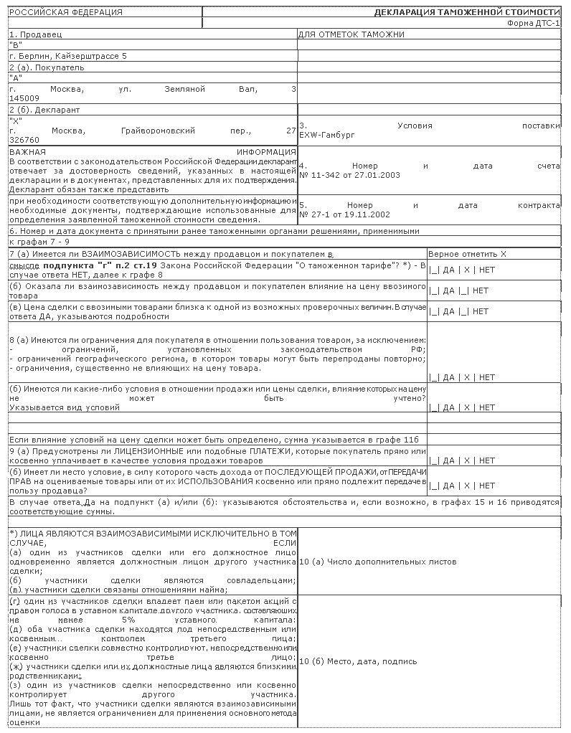
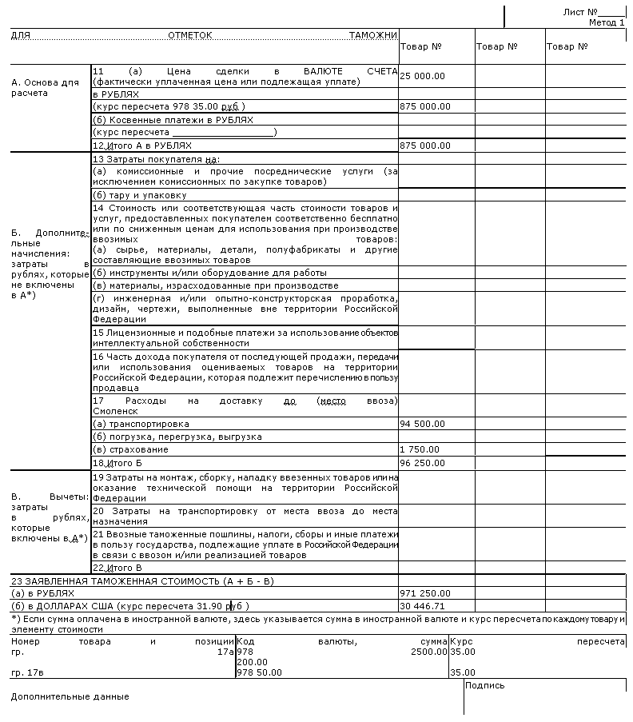
Приложение № 2
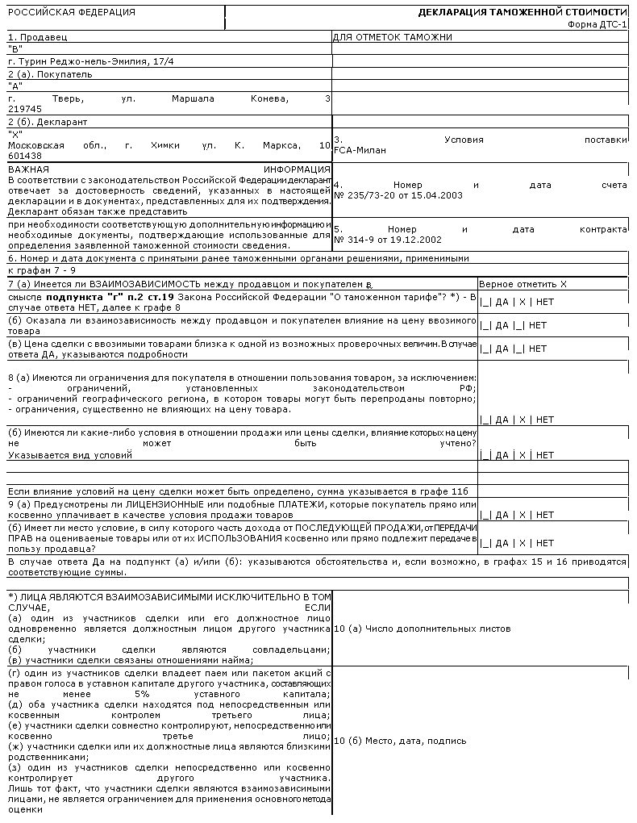
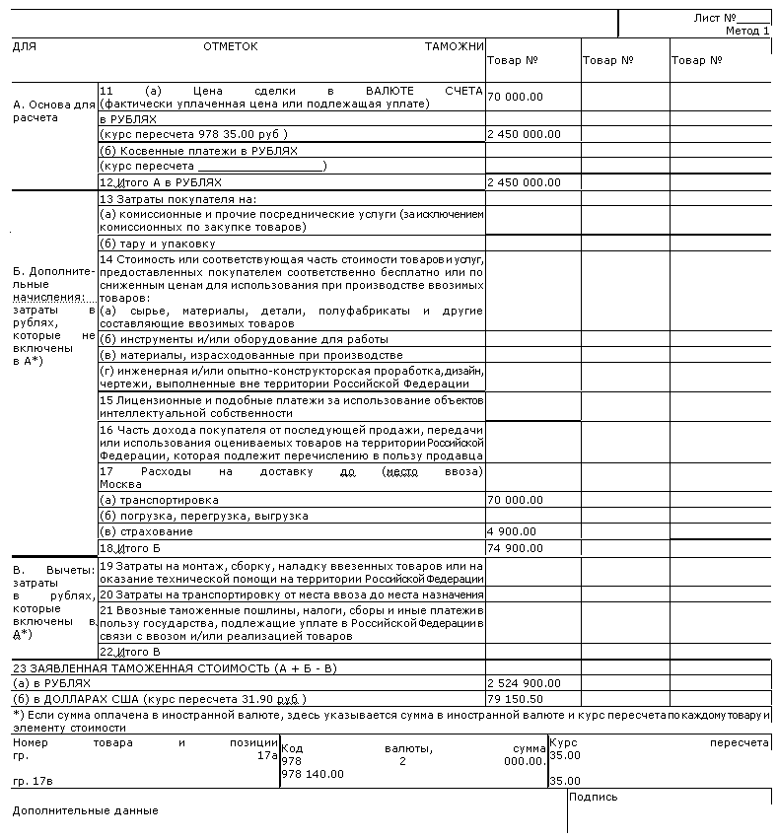
Приложение № 3
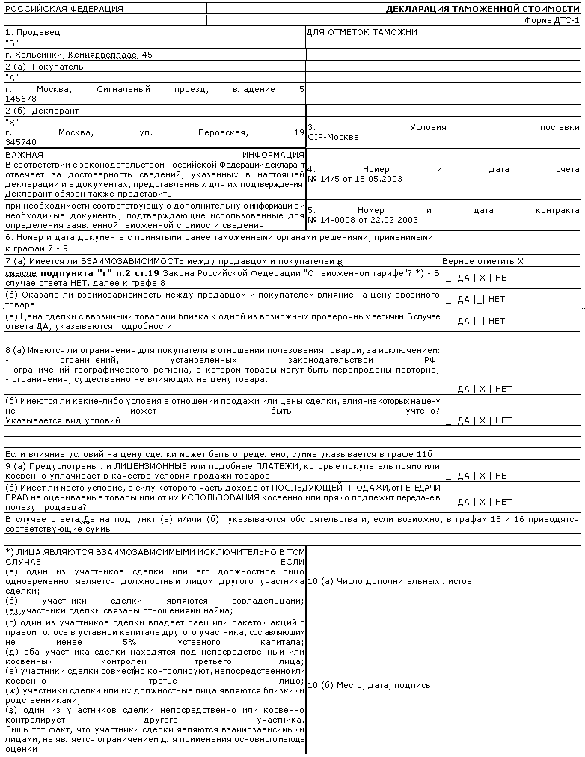
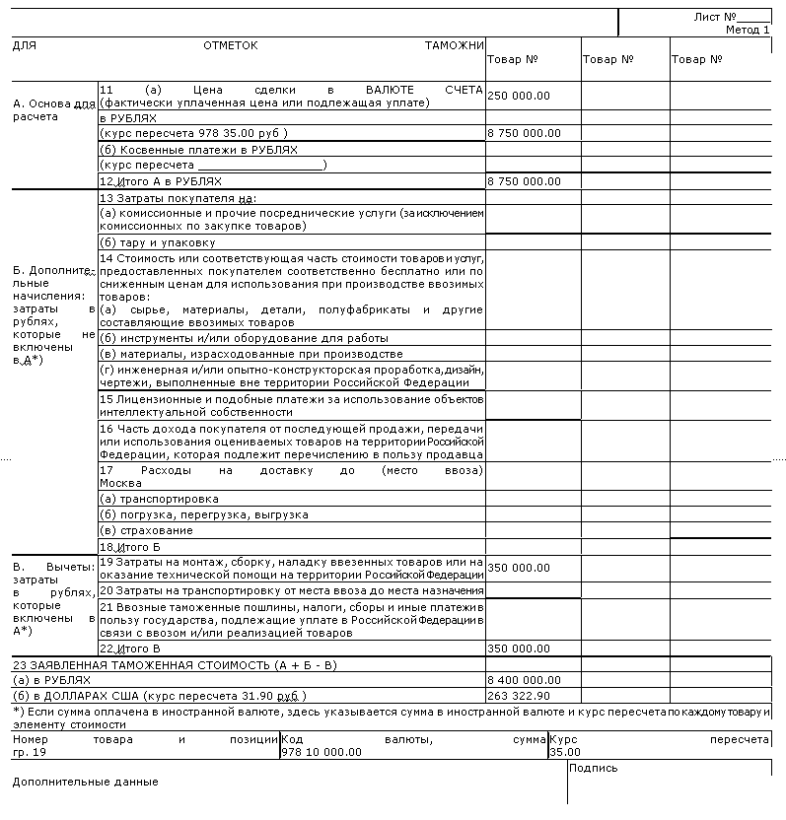
Приложение № 4
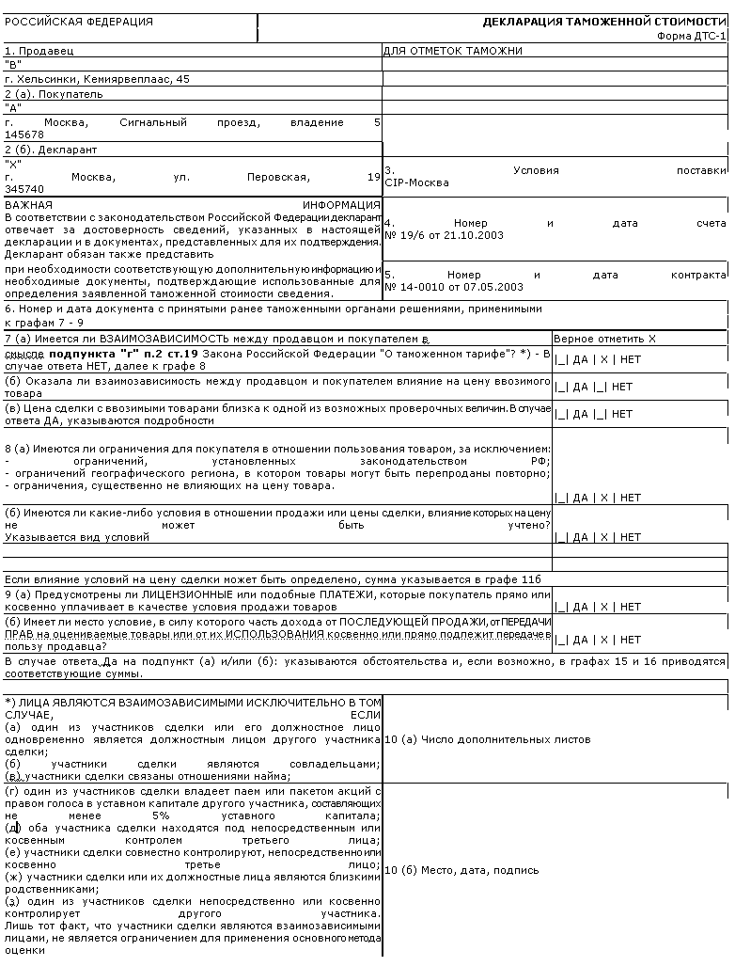
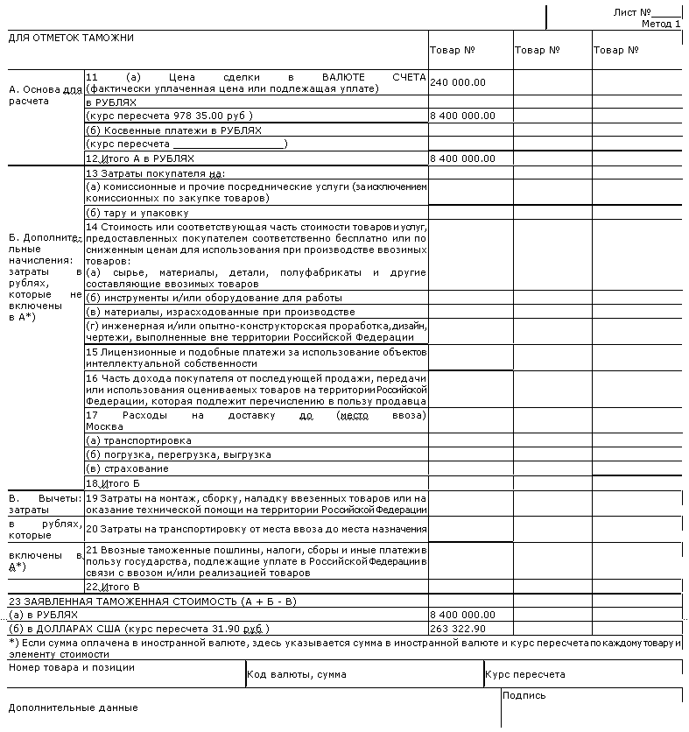
Приложение № 5
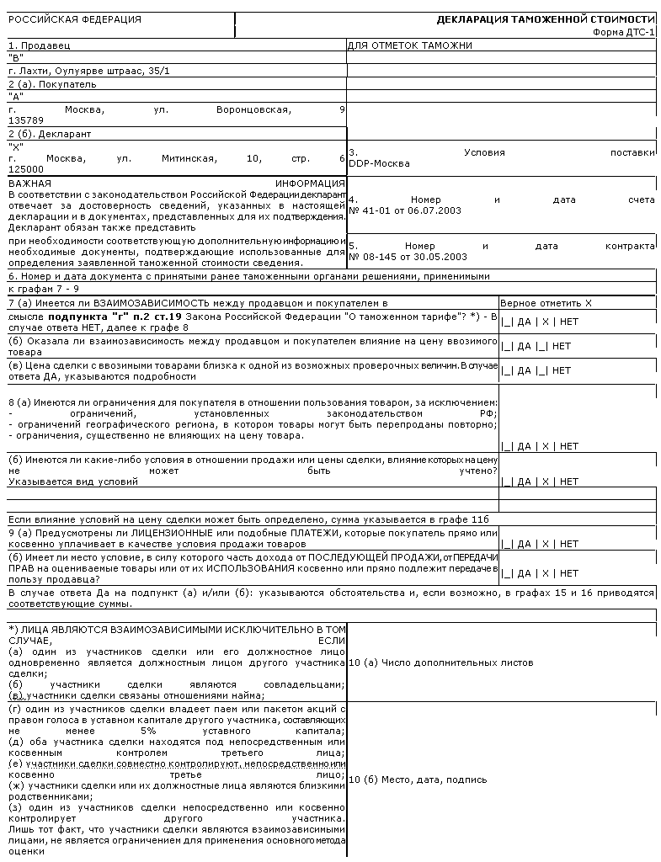
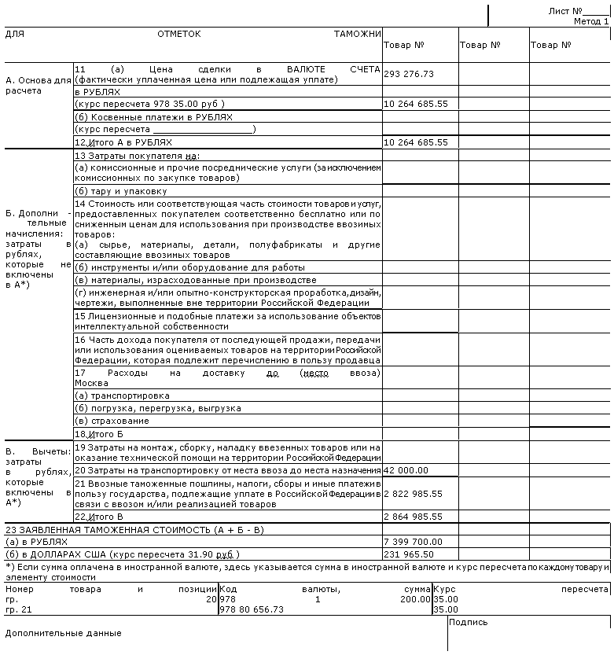
Приложение № 6
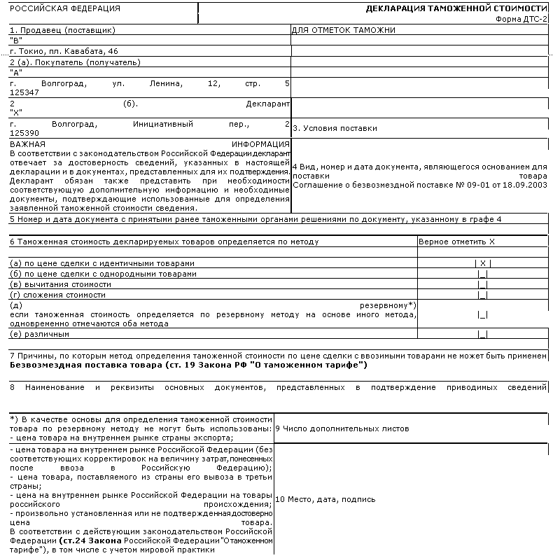
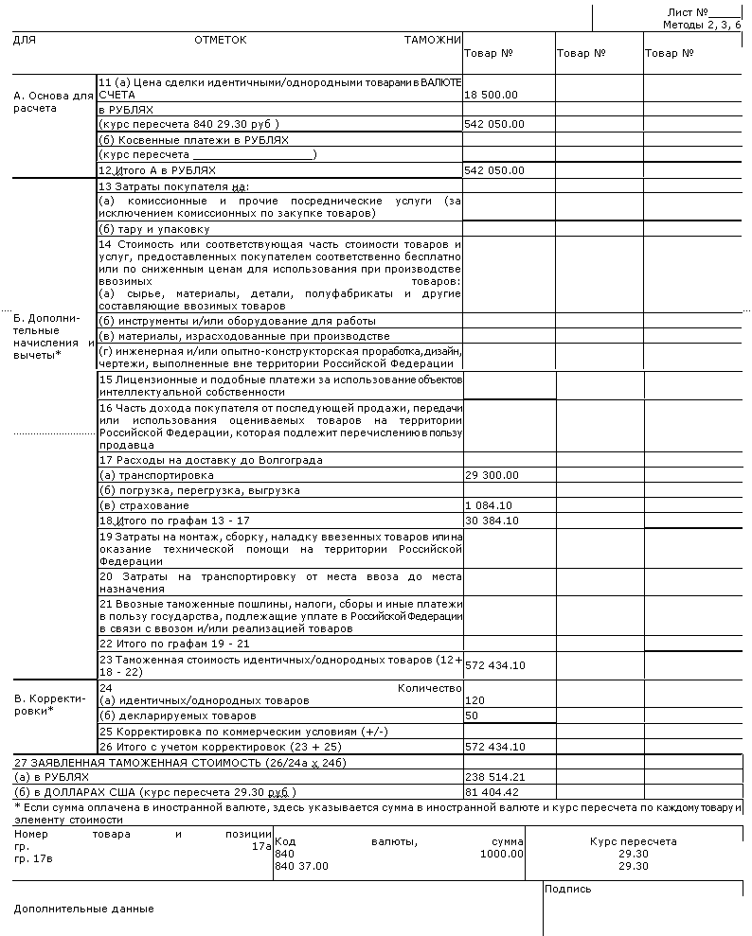
Приложение № 7
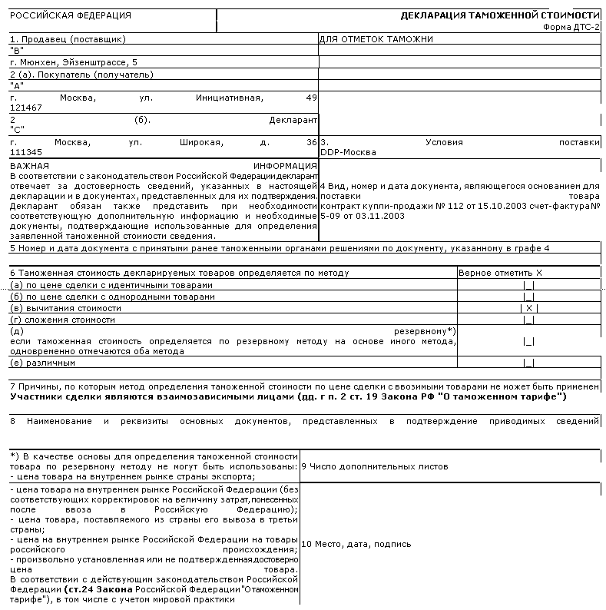
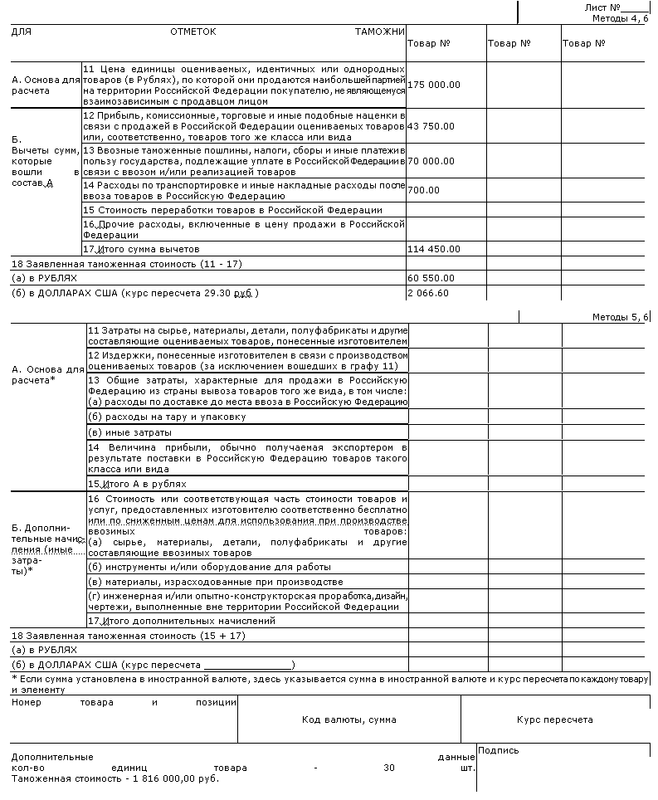
Приложение № 8
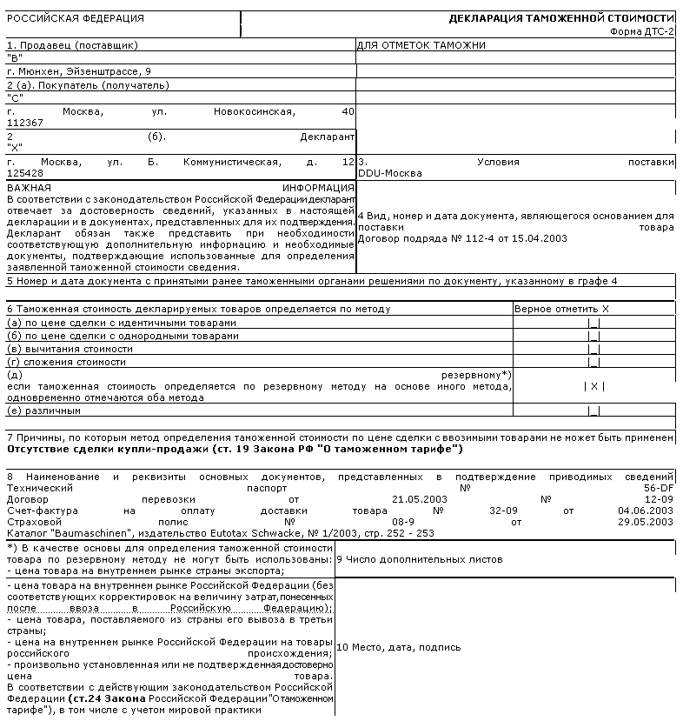
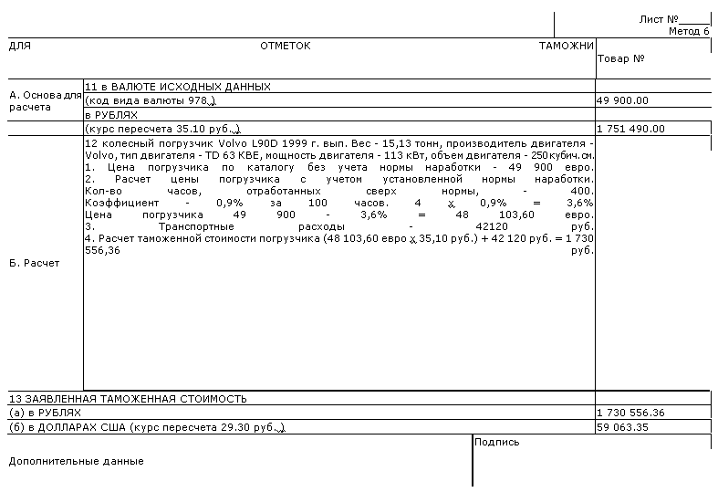

5. Контроль таможенной стоимости

При осуществлении контроля таможенной стоимости таможенные органы руководствуются Положением о контроле таможенной стоимости товаров, ввозимых на таможенную территорию Российской Федерации, утвержденным приказом ГТК от 05.12.2003 № 1399.
Далее рассмотрим основные положения этого приказа с точки зрения прав и обязанностей декларанта, возникающих в процессе контроля таможенной стоимости.
1. Декларант должен знать, что контроль таможенной стоимости при декларировании и выпуске товаров осуществляется путем проведения следующих операций:
- контроля правильности выбора метода определения таможенной стоимости, т.е. соответствует ли выбранный метод виду и условиям внешнеторгового договора и представленным документам;
- контроля правильности определения декларантом структуры заявленной таможенной стоимости (включение всех предусмотренных Законом Российской Федерации "О таможенном тарифе" (далее - Закон) для данного метода оценки компонентов и, в случае заявления вычетов из выбранной основы для определения таможенной стоимости, - их обоснованность);
- контроля документального подтверждения заявленной таможенной стоимости и всех ее компонентов;
- оценки достоверности заявленной декларантом таможенной стоимости с использованием системы управления рисками.
2. По результатам проведенного контроля уполномоченные должностные лица таможенных органов принимают решение:
- о принятии заявленной декларантом таможенной стоимости;
- о запросе у декларанта дополнительных документов и сведений, необходимых для подтверждения заявленной таможенной стоимости, и (или) о получении пояснений по условиям продажи товаров, которые могли повлиять на цену сделки, и пояснений о влияющих на цену физических характеристиках, качестве и репутации на рынке ввозимых товаров;
- о необходимости корректировки таможенной стоимости путем изменения величины таможенной стоимости в рамках выбранного декларантом метода определения таможенной стоимости или путем применения другого метода определения таможенной стоимости.
Принятое решение отражается на первом листе декларации таможенной стоимости в поле "Для отметок таможни", а в тех случаях, когда она не заполняется, - в графе "С" основного листа ГТД, в виде одной из следующих записей с указанием цифрового кода по классификатору решений таможенного органа по таможенной стоимости товаров:
- "ТС принята",
- "ТС уточняется",
- "ТС подлежит корректировке".
В случае если уточнение таможенной стоимости требуется не по всем товарам, декларируемым в соответствии с рассматриваемой ГТД, то из граф 32 основного и добавочных листов ГТД, заполненной согласно Инструкции о порядке заполнения грузовой таможенной декларации <*>, указываются номера товаров, по которым необходимо такое уточнение.
--------------------------------
<*> Утверждена Приказом ГТК России от 21.08.2003 N 915, зарегистрирован в Минюсте России 10.09.2003, N 5060.
3. Таможенная стоимость принимается, если уполномоченными должностными лицами таможенных органов не выявлено признаков, указывающих на то, что декларантом неправильно избран метод определения таможенной стоимости и неправильно определена заявленная таможенная стоимость.
После принятия таможенной стоимости таможенные органы могут продолжить контроль таможенной стоимости после выпуска товаров в соответствии с установленным порядком.
4. Уточнение заявленной декларантом таможенной стоимости требуется, если согласно результатам контроля представленные декларантом документы и сведения не являются достаточными для принятия решения в отношении заявленной таможенной стоимости товаров или обнаружены признаки, указывающие на то, что заявленные сведения о таможенной стоимости могут являться недостоверными.
5. В зависимости от условий конкретной сделки уполномоченные должностные лица таможенных органов проводят все или некоторые из ниже перечисленных мероприятий:
- запрашивают у декларанта дополнительные документы и сведения (приложение 1 к приказу ГТК от 05.12.2003 № 1399.) с установлением срока для их представления, который должен быть достаточен для этого, но не более 45 дней после принятия таможенной декларации;
- запрашивают у декларанта по приведенной в приложении 2 к приказу ГТК от 05.12.2003 № 1399. форме пояснения по условиям продажи товаров, которые могли повлиять на цену сделки, с установлением срока для их представления, который должен быть достаточен для этого, но не более 45 дней после принятия таможенной декларации;
- запрашивают у декларанта пояснения о влияющих на цену физических характеристиках, качестве и репутации на рынке ввозимых товаров с установлением срока для их представления, который должен быть достаточен для этого, но не более 45 дней после принятия таможенной декларации;
- в целях выпуска товаров направляют декларанту оформленное по установленной форме требование <*> с приложением расчета суммы обеспечения уплаты таможенных платежей, которые могут быть дополнительно начислены по результатам проверки правильности определения таможенной стоимости (форма расчета приведена в приложении 3 к приказу ГТК от 05.12.2003 № 1399.). При этом декларанту необходимо заполнить бланк корректировки таможенной стоимости, форма и правила заполнения которого приведены в приказе ГТК от 26.12.2003 № 1546.
-------------------------------- <*> Форма требования утверждена Приказом ГТК России от 02.10.2003 N 1096 "Об утверждении форм документов", зарегистрирован Минюстом России 19.11.2003, рег. N 5243.
6. После получения и анализа дополнительных документов и сведений или получения письменного обоснования причин, по которым такие документы не могут быть представлены, уполномоченные должностные лица таможенных органов в течение трех рабочих дней со дня их получения принимают решение:
- о принятии заявленной декларантом таможенной стоимости;
- о необходимости корректировки таможенной стоимости путем изменения величины таможенной стоимости в рамках выбранного декларантом метода определения таможенной стоимости или путем применения другого метода определения таможенной стоимости.
7. Если в установленные сроки декларантом не представлены запрошенные таможенным органом дополнительные документы и сведения и в письменной форме не дано объяснение причин, по которым такие документы и сведения не могут быть представлены, то в течение трех рабочих дней, начиная со дня, следующего за днем окончания срока, должностные лица принимают решение о таможенной стоимости исходя из имеющихся в их распоряжении документов и сведений.
8. По результатам контроля таможенной стоимости уполномоченные должностные лица таможенных органов могут принять решение о необходимости корректировки таможенной стоимости путем изменения величины таможенной стоимости в рамках выбранного декларантом метода определения таможенной стоимости или путем применения другого метода определения таможенной стоимости.
9. При принятии решения о корректировке таможенной стоимости до выпуска товара на первом листе декларации таможенной стоимости в поле "Для отметок таможни", а если она не заполняется, - в графе "С" основного листа ГТД, уполномоченные должностные лица таможенных органов:
- производят запись "ТС подлежит корректировке";
- приводят обоснование принятого решения о неправомерном использовании избранного декларантом метода определения таможенной стоимости товаров и (или) неправомерном определении декларантом структуры заявленной таможенной стоимости;
- предлагают декларанту произвести пересчет таможенной стоимости или определить ее с использованием другого метода.
Если на первом листе декларации таможенной стоимости в поле "Для отметок таможни" или в графе "С" основного листа ГТД недостаточно места для проставления таможенным органом служебных отметок, то уполномоченные должностные лица таможенных органов действуют в соответствии с пунктом 15 Инструкции о порядке заполнения декларации таможенной стоимости <*> или пунктом 11 Инструкции о порядке заполнения грузовой таможенной декларации <**>.
--------------------------------
<*> Утверждена приказом ГТК от 08.09.2003 № 998, зарегистрирован в Минюсте России 24.09.2003, N 5112.
<**> Утверждена Приказом ГТК России от 21.08.2003 N 915, зарегистрирован в Минюсте России 10.09.2003, N 5060.
Уполномоченные должностные лица таможенных органов передают декларанту копию соответствующего листа ДТС или ГТД с решением о корректировке таможенной стоимости и расчет суммы обеспечения уплаты таможенных платежей, которые могут быть дополнительно начислены по результатам проверки правильности определения таможенной стоимости.
10. При принятии решения о корректировке таможенной стоимости уполномоченные должностные лица таможенных органов после выпуска товара:
- аннулируют перечеркиванием на первом листе декларации таможенной стоимости в поле "Для отметок таможни", а если она не заполнялась, - в графе "С" основного листа ГТД, предыдущее решение по таможенной стоимости (запись "ТС уточняется"), производят запись "ТС подлежит корректировке" с обоснованием принятого решения и предложением декларанту произвести пересчет таможенной стоимости применительно к порядку, установленному п. 14 настоящего Положения;
- направляют декларанту копию соответствующего листа ДТС или ГТД с записью "ТС подлежит корректировке" с изложением обстоятельств неправомерности использования избранного декларантом метода определения таможенной стоимости товаров и (или) неправомерного определения декларантом структуры заявленной таможенной стоимости (в т.ч. с направлением акта таможенной ревизии, если она проводилась) и предложением декларанту произвести пересчет таможенной стоимости и (или) определить ее с использованием другого метода;
- устанавливают декларанту срок для прибытия в таможенный орган с целью продолжения процедуры определения таможенной стоимости, а также дату проведения консультаций по выбору метода определения таможенной стоимости товаров (если декларанту предлагается определить таможенную стоимость другим методом). Указанный срок должен составлять не более 45 дней (ст. 131 и 135 ТК).
11. После получения уведомления о принятом решении о необходимости корректировки таможенной стоимости декларант передает в таможенный орган ответное письменное решение:
- либо об уточнении структуры заявленной таможенной стоимости в рамках выбранного декларантом метода и (или) об определении ее с использованием другого метода;
- либо о своем несогласии уточнить заявленную таможенную стоимость в рамках выбранного метода и (или) определить ее с использованием другого метода определения таможенной стоимости товаров, с обязательным объяснением причин отказа.
При согласии определить таможенную стоимость с использованием другого метода декларант принимает решение ( форма указана в приложение 4 к приказу ГТК от 05.12.2003 № 1399.) о необходимости проведения консультаций по выбору метода определения таможенной стоимости товаров или отказывается от проведения консультаций.
На решении декларанта проставляется дата, с момента которой исчисляется срок корректировки таможенной стоимости. Данный срок составляет не более 15 дней с момента принятия декларантом решения об уточнении структуры заявленной таможенной стоимости в рамках выбранного метода и (или) об определении ее с использованием другого метода.
12. Если декларант принял решение о необходимости проведения консультаций по выбору метода определения таможенной стоимости товаров, то такая консультация проводится в срок не более трех рабочих дней со дня, следующего за днем получения таможенным органом соответствующего письменного заявления декларанта, за исключением случаев, когда этот срок продлевается по письменному заявлению декларанта. Подразделения таможенных органов, которые проводят консультации с декларантом по выбору метода определения таможенной стоимости.
Если таможенный орган располагает информацией, отсутствующей у декларанта, в т.ч. данными о справочных ценах на товары, обращающиеся во внешней торговле, а также данными по идентичным или однородным товарам, таможенное оформление которых производилось ранее, то в ходе консультаций уполномоченные должностные лица таможенных органов представляют декларанту имеющуюся у них информацию. Информацию о стоимости товаров по отдельной сделке таможенные органы представляют только в обезличенном виде, обеспечивающем соблюдение конфиденциальности используемой информации (т.е. без указания продавца, покупателя, декларанта и прочих данных, позволяющих идентифицировать сделку).
Если решение о необходимости определения таможенной стоимости с использованием другого метода принято функциональным подразделением по контролю таможенной стоимости таможни, то консультации с декларантом по выбору метода определения таможенной стоимости товаров проводят должностные лица этого подразделения. Консультации проводятся, в том числе, с использованием электронных каналов связи.
13. В случае согласия декларанта скорректировать заявленную таможенную стоимость в рамках выбранного метода и (или) определить ее с использованием другого метода декларант в течение 15 дней с даты принятия такого решения самостоятельно производит корректировку таможенной стоимости в соответствии с установленным порядком. При этом декларант заполняет декларацию таможенной стоимости (в том числе повторно) с определением таможенной стоимости по другому методу и (или) с изменением ее структуры.
14. Уполномоченные должностные лица таможенных органов в течение 3 рабочих дней принимают решение по скорректированной декларантом таможенной стоимости.
В случае принятия скорректированной декларантом таможенной стоимости на первом листе вновь поданной декларации таможенной стоимости в поле "Для отметок таможни" производится запись "ТС принята". Если требуется доплата таможенных пошлин, налогов, одновременно с принятием решения по таможенной стоимости в установленном порядке выставляется требование об уплате таможенных платежей.
15. Если декларант отказался произвести корректировку таможенной стоимости (в том числе после выпуска товаров), не направил в таможенный орган решение по вопросу корректировки таможенной стоимости и/или не явился в установленный срок, а также, если уполномоченные должностные лица таможенных органов не согласились с вновь заявленной декларантом таможенной стоимостью, уполномоченные должностные лица таможенных органов самостоятельно определяют таможенную стоимость товаров, последовательно применяя методы ее определения, в течение трех рабочих дней со дня:
- получения решения декларанта о несогласии с принятым таможенным органом решением о корректировке таможенной стоимости;
- истечения установленного декларанту срока для прибытия в таможенный орган с целью корректировки таможенной стоимости;
- заявления декларантом таможенной стоимости определенной с иным методом таможенной оценки.
16. При самостоятельном определении таможенной стоимости уполномоченные должностные лица таможенных органов в обязательном порядке заполняют декларацию таможенной стоимости и уведомляют декларанта о принятом решении в письменной форме не позднее дня, следующего за днем принятия такого решения с направлением ему декларации таможенной стоимости. Если требуется доплата таможенных пошлин, налогов, одновременно с принятием решения по таможенной стоимости в соответствии с установленным порядком выставляется требование об уплате таможенных платежей.
17. В соответствии с пунктом 7 статьи 323 Кодекса уплата дополнительно исчисленных сумм таможенных пошлин, налогов должна быть осуществлена в течение 10 рабочих дней со дня получения требования. Пени на дополнительную сумму таможенных пошлин, налогов, уплаченную в течение указанного срока, не начисляются.
18. Решение таможенного органа по таможенной стоимости может быть обжаловано в соответствии с установленным порядком.
19. Если в сроки выпуска товаров процедура определения таможенной стоимости не завершена, выпуск товаров производится при условии обеспечения уплаты таможенных платежей, за исключением случаев, предусмотренных п. 2 статьи 337 Таможенного кодекса Российской Федерации. Расчет обеспечения таможенных платежей, которые могут быть начислены в результате проверки правильности определения таможенной стоимости, производится по форме, установленной приложением 3 к настоящему Положению.
20. Размер обеспечения определяется таможенным органом:
- на основе информации о товарах того же класса или вида, включая идентичные или однородные <*> тем, декларирование которых проводится, если у таможенного органа возникли сомнения в обоснованности заявленной декларантом величины таможенной стоимости;
-------------------------------
<*> Должны выполняться критерии идентичности и однородности товаров, установленные статьями 20 - 21 Закона Российской федерации "О таможенном тарифе".
- без учета вычетов из выбранной декларантом основы для начисления таможенной стоимости, если у таможенного органа возникли сомнения в обоснованности заявленных вычетов;
- исходя из приведенных вышестоящими таможенными органами сведений в случае ввоза товаров, в отношении которых в рамках системы управления рисками получены сведения о признаках, указывающих на то, что заявленная декларантом таможенная стоимость является недостоверной либо должным образом не подтверждена.
Нарушение вышеуказанного порядка контроля таможенной стоимости, как со стороны таможни, так и со стороны декларанта, ведет - в первом случае к последующему аннулированию судом или вышестоящим таможенным органом принятого решения по таможенной стоимости, а во втором случает к отказу декларанту в принятии заявленной стоимости по методу 1 и последующему определению ее величины другим методом.

ТАМОЖЕННАЯ СТОИМОСТЬ (Закон РФ от 21 мая 1993 г. N 5003-I "О таможенном тарифе") 1
1. Понятие таможенной стоимости: 1
2. Заявление таможенной стоимости. 4
3. Система методов определения таможенной стоимости ввозимых товаров: 5
3.1. Исходная база (основа) для определения таможенной стоимости ввозимых товаров 5
3.1.1. Понятие контрактной (фактурной) цены ввозимого товара 5
Порядок определения единицы измерения товара 6
Цена в контракте 6
БАЗИСНЫЕ УСЛОВИЯ ПОСТАВКИ 7
Валюта цены в контракте 7
Способ фиксации цены 8
Изменения контрактной цены товара 9
3.1.2. Международные правила интерпретации коммерческих терминов "Инкотермс-2000" 10
Группа Е . Отправление: 12
EXW 12
Группа F . Основной фрахт не оплачен: 12
FCA 12
FAS 13
FOB 13
Группа С - Основной фрахт оплачен: 13
CFR 13
CIF 14
CPT 14
Группа D - прибытие: 15
DAF 15
DES 15
DEQ 16
DDU 16
DDP 17
Таблица перевозок 17
3.1.3. Изменение контрактной (фактурной) цены товара из-за отклонения по количеству и качеству ввозимого товара от условий, предусмотренных внешнеторговым контрактом. 20
Вес товара 20
Качество товара 21
3.1.4. Учет скидок, предусмотренных внешнеторговым контрактом, при определении контрактной (фактурной) цены ввозимого товара как исходной базы (основы) при расчете таможенной стоимости 22
Коммерческие скидки (Классификация) 23
Примеры: 24
3.2. Метод определения таможенной стоимости по цене сделки с ввозимыми товарами (1-й метод) 24
Основные представляемые документы при методе 1 (цена сделки) 27
Дополнительные представляемые документы при методе 1 (цена сделки) 28
3.2.1 Дополнительные начисления к цене, фактически уплаченной или подлежащей уплате (5 групп) 31
А. Расходы по доставке товаров 31
а) Стоимость транспортировки 32
б) Расходы по погрузке, выгрузке, перегрузке и перевалке товаров, включая расходы по складированию 34
в) Страховая сумма (расходы на страхование) 34
Комиссионные и брокерские вознаграждения, за исключением комиссионных по закупке товара 35
Контейнеры, тара и упаковка 37
Контейнеры, тара и упаковка рассматриваются как единое целое с оцениваемыми товарами, когда они неотделимы от товара. В соответствии с пояснениями к ТН ВЭД следует учитывать следующие правила: 37
Б. Согласно положениям вышеупомянутого правила А, упаковочный материал и упаковочные контейнеры, поставляемые вместе с товарами, должны классифицироваться совместно, если они такого вида, который обычно используется для упаковки данных товаров. 38
В. Товары и услуги, которые прямо или косвенно были предоставлены покупателем продавцу бесплатно или по сниженной цене для использования в связи с производством или продажей на вывоз оцениваемых товаров. 41
Стоимость сырья, материалов, деталей, полуфабрикатов и других комплектующих изделий, являющихся составной частью оцениваемых товаров 42
Примеры 43
Стоимость инструментов, штампов форм и других подобных предметов, использованных при производстве оцениваемых товаров 45
Примеры 45
Стоимость материалов, израсходованных при производстве оцениваемых товаров 47
Стоимость инженерной проработки, опытно-конструкторской работы, дизайна, художественного оформления, эскизов и чертежей выполненных вне территории Российской Федерации и непосредственно необходимых для производства оцениваемых товаров. 47
Г. Лицензионные и иные платежи за использование объектов интеллектуальной собственности, которые покупатель должен прямо или косвенно осуществить в качестве условия продажи оцениваемых товаров 48
3.2.2 Разрешенные вычеты из цены, фактически уплаченной или подлежащей уплате 52
3.2.3 Требования к применению метода по цене сделки с ввозимыми товарами (условия применения метода 1) 54
А. Существуют ограничения в отношении прав покупателя на оцениваемый товар 55
Б. Продажа и цена сделки зависят от соблюдения условий, влияние которых не может быть учтено 57
В. Данные, использованные декларантом, при заявлении таможенной стоимости, не подтверждены документально либо не являются количественно определенными и достоверными 58
Г. Участники сделки являются взаимозависимыми' лицами, за исключением случаев, когда их взаимозависимость не повлияла на цену сделки 59
3.3. Метод определения таможенной стоимости по цене сделки с идентичными товарами (2-й метод) 62
3.4. Метод определения таможенной стоимости по цене сделки с однородными товарами (3-й метод) 69
3.5. Метод определения таможенной стоимости на основе вычитания стоимости (4-й метод) 75
3.6. Метод определения таможенной стоимости на основе сложения стоимости (5-й метод) 82
3.7. Резервный метод определения таможенной стоимости (6-й метод) 87
4. Документы, заполняемые декларантом 92
I. Внесение сведений в форму ДТС-1 при использовании метода определения таможенной стоимости по цене сделки с ввозимыми товарами 92
II. Внесение сведений в форму ДТС-2 при использовании метода определения таможенной стоимости по цене сделки с идентичными товарами 97
III. Внесение сведений в форму ДТС-2 при использовании метода на основе вычитания стоимости 99
IV. Внесение сведений в форму ДТС-2 при применении резервного метода определения таможенной стоимости 101
5. Контроль таможенной стоимости 130

